\

**TRƯỜNG ĐẠI HỌC SƯ PHẠM TP. HỒ CHÍ MINH**

**KHOA CÔNG NGHỆ THÔNG TIN**

**----🙣🕮🙡---**



**BÁO CÁO MÔN HỌC**

**THƯƠNG MẠI ĐIỆN TỬ**

**ĐỀ TÀI:**

**WEBSITE KINH DOANH THIẾT BỊ DI ĐỘNG**

**TP. Hồ Chí Minh, tháng 11 năm 2022**



**TRƯỜNG ĐẠI HỌC SƯ PHẠM TP. HỒ CHÍ MINH**

**KHOA CÔNG NGHỆ THÔNG TIN**

**----🙣🕮🙡---**



**BÁO CÁO MÔN HỌC**

**THƯƠNG MẠI ĐIỆN TỬ**

**Mã lớp: COMP108402**

**GVHD: ThS. Hồ Diệu Khuôn**

**Nhóm 6: Gorillas**

**TP. Hồ Chí Minh, tháng 11 năm 2022**

# DANH SÁCH THÀNH VIÊN NHÓM

|  |  |  |  |
| --- | --- | --- | --- |
| **STT** | **Họ và tên** | **MSSV** | **Ghi chú** |
| 1 | Lê Thanh Thoại | 4501104227 | Nhóm Trưởng |
| 2 | Huỳnh Anh Dự | 4501104041 | Thư ký |
| 3 | Cao Đại Nghĩa | 4501104155 |  |
| 4 | Võ Thành Quang | 4501104189 |  |
| 5 | Hồ Văn Tài | 4501104201 |  |

# MỤC LỤC

DANH SÁCH THÀNH VIÊN NHÓM 3

MỤC LỤC 4

LỜI CẢM ƠN 7

DANH MỤC VIẾT TẮT 8

DANH MỤC HÌNH ẢNH 9

CHƯƠNG 1. MỞ ĐẦU 12

1.1. Lý do chọn đề tài 12

1.2. Mục đích nghiên cứu 12

1.3. Đối tượng nghiên cứu 13

1.4. Phạm vi nghiên cứu 13

1.5. Thực trạng và hướng tiếp cận 14

1.5.1. Thực trạng hiện nay tại Việt Nam 14

1.5.2. Hướng tiếp cận 17

1.6. Thách thức và khó khăn của bài toán 17

CHƯƠNG 2. CƠ SỞ LÝ THUYẾT 18

2.1. Tổng quan về thương mại điện tử 18

2.1.1. Thương mại điện tử là gì? 18

2.1.2. Đặc điểm của thương mại điện tử 18

2.1.3. Lịch sử hình thành thương mại điện tử 20

2.1.4. Các đặc trưng của thương mại điện tử 21

2.1.5. Phân loại thương mại điện tử 22

2.1.6. Thanh toán điện tử là gì? 23

2.1.7. Lợi ích của thương mại điện tử 24

2.2. Ngôn ngữ và các công cụ thiết kế website 26

2.2.1. HTML 26

2.2.2. CSS 27

2.2.3. JavaScript 28

2.2.4. PHP 29

2.2.5. JQuery 30

2.2.6. AJAX 31

2.2.7. XAMPP 31

2.2.8. phpMyAdmin 32

2.2.9. Bootstrap 5 32

2.2.10. Cơ sở dữ liệu MySQL 33

2.2.11. Visual Studio Code 34

CHƯƠNG 3. PHÂN TÍCH VÀ THIẾT KẾ 36

3.1. Phân tích yêu cầu, mô tả chức năng 36

3.1.1. Phân tích yêu cầu 36

3.1.2. Mô tả chức năng 36

3.2. Thiết kế cơ sở dữ liệu 37

3.3. Thiết kế giao diện 43

3.3.1. Giao diện và các tính năng của người dùng 43

3.3.1.1. Giao diện trang chủ 43

3.3.1.2. Giao diện đăng ký 45

3.3.1.3. Giao diện đăng nhập 47

3.3.1.4. Giao diện, chức năng thông tin người dùng 48

3.3.1.5. Giao diện danh mục sản phẩm 50

3.3.1.6. Giao diện chi tiết sản phẩm 51

3.3.1.7. Giao diện giỏ hàng và chức năng thanh toán khi nhận hàng 54

3.3.1.8. Chức năng thanh toán điện tử 56

3.3.1.9. Giao diện và chức năng chat trực tuyến 59

3.3.1.10. Giao diện và chức năng livestream 62

3.3.1.11. Chức năng tìm kiếm sản phẩm 62

3.3.1.12. Giao diện chức năng nhận báo giá 63

3.3.2. Giao diện và chức năng quản trị 64

3.3.2.1. Chức năng mã hóa đăng nhập quản trị 64

3.3.2.2. Chức năng thống kê 66

3.3.2.3. Xem danh sách tài khoản khách hàng 67

3.3.2.4. Chăm sóc khách hàng 67

3.3.2.5. Quản lý danh mục 67

3.3.2.6. Quản lý sản phẩm 68

3.3.2.7. Kho lưu trữ tài liệu, hóa đơn 70

3.3.2.8. Quản lý đơn hàng 71

3.3.2.9. Quản lý người dùng 72

3.3.2.10. Biểu đồ thống kê 74

CHƯƠNG 4. KẾT LUẬN VÀ HƯỚNG PHÁT TRIỂN 76

4.1. Kết luận 76

4.1.1. Những tính năng đạt được 76

4.1.2. Ưu điểm 78

4.1.3. Nhược điểm 79

4.2. Hướng phát triển 79

TÀI LIỆU THAM KHẢO 80

BẢNG PHÂN CÔNG NHIỆM VỤ NHÓM 81

# LỜI CẢM ƠN

Trước tiên với tình cảm sâu sắc và chân thành nhất, cho phép chúng em được bày tỏ lòng biết ơn đến tất cả các cá nhân và tổ chức đã tạo điều kiện hỗ trợ, giúp đỡ chúng em trong suốt quá trình học tập và nghiên cứu đề tài này. Trong suốt thời gian từ khi bắt đầu học tập tại trường đến nay, chúng em đã nhận được rất nhiều sự quan tâm, giúp đỡ của quý Thầy Cô và bạn bè.

Với lòng biết ơn sâu sắc nhất, chúng em xin gửi đến quý Thầy Cô ở Khoa Công nghệ Thông tin - Trường Đại học Sư phạm Thành phố Hồ Chí Minh đã truyền đạt vốn kiến thức quý báu cho chúng chúng em trong suốt thời gian học tập tại trường. Nhờ có những lời hướng dẫn, dạy bảo của các thầy cô nên đề tài nghiên cứu của chúng em mới có thể hoàn thiện tốt đẹp.

Một lần nữa, chúng em xin chân thành cảm ơn cô **Hồ Diệu Khuôn** - người đã trực tiếp giúp đỡ, quan tâm, hướng dẫn chúng em hoàn thành tốt bài báo cáo này trong thời gian qua.

Bài báo cáo cuối kỳ thực hiện trong khoảng thời gian gần 2 tháng. Bước đầu đi vào thực tế của chúng em còn hạn chế và còn nhiều bỡ ngỡ nên không tránh khỏi những thiếu sót, chúng em rất mong nhận được những ý kiến đóng góp quý báu của quý Cô để kiến thức của chúng em trong lĩnh vực này được hoàn thiện hơn đồng thời có điều kiện bổ sung, nâng cao ý thức của mình.

Chúng em xin chân thành cảm ơn!

*Thành phố Hồ Chí Minh, ngày 15 tháng 11 năm 2022*

**Nhóm 6 Gorillas**

# DANH MỤC VIẾT TẮT

|  |  |
| --- | --- |
| **Từ viết tắt** | **Nội dung** |
| API | Application Programming Interface - phương thức trung gian kết nối |
| TMĐT | Thương mại điện tử |
| B2B | Business to Business - Doanh nghiệp với Doanh nghiệp |
| B2C | Business to Consumer - Doanh nghiệp với Khách hàng |
| B2E | Business to Employee - Doanh nghiệp với Nhân viên |
| B2G | Business to Goverment - Doanh nghiệp với Chính phủ |
| G2B | Goverment to Business - Chính phủ với Doanh Nghiệp |
| G2G | Goverment to Goverment - Chính phủ với Chính phủ |
| G2C | Goverment to Citizen - Chính phủ với Công dân |
| C2C | Consumer to Consumer - Khách hàng với Khách hàng |
| C2B | Consumer to Business - Khách hàng với doanh nghiệp |
| AI | Artificial Intelligence - Trí tuệ nhân tạo |
| HTML | Hypertext Markup Language |
| CSS | Cascading Style Sheets |
| PHP | Personal Home Page |

# DANH MỤC HÌNH ẢNH

Hình 1.1: Doanh thu TMĐT B2C Việt Nam năm 2017 - 2022 (tỷ USD) 15

Hình 1.2: Xu hướng chi tiêu của người tiêu dùng sau đại dịch. 16

Hình 1.3: Giao diện website thương mại điện tử của thegioididong 16

Hình 2.1: Lợi ích của thanh toán điện tử 23

Hình 2.2: Một vài cổng thanh toán trực tuyến 24

Hình 2.3: Ví dụ một đoạn mã HTML 27

Hình 2.4: CSS 28

Hình 2.5: Đoạn mã JavaScript 28

Hình 2.6: PHP là gì? 29

Hình 2.7: JQuery là gì? 30

Hình 2.8: Giao diện XAMPP 31

Hình 2.9: Giao diện phpMyAdmin 32

Hình 2.10: Cơ chế hoạt động của MySQL 34

Hình 2.11: Giao diện Visual Studio Code 34

Hình 3.1: Bảng Tbl_taikhoan 37

Hình 3.2: Bảng Tbl_cart 38

Hình 3.3: Bảng Tbl_sanpham 38

Hình 3.4: Bảng Tbl_danhmuctructhuoc và tbl_danhmuc 39

Hình 3.5: Bảng danhmuc 39

Hình 3.6: Bảng Tbl_binhluan và tbl_cart_details 40

Hình 3.7: Bảng tbl_dangky và tbl_shipping 40

Hình 3.8: Bảng forder và fileup 41

Hình 3.9: Activity diagram 41

Hình 3.10: Usecase diagram admin 42

Hình 3.11: Usecase diagram user 42

Hình 3.12: Database 43

Hình 3.13: Giao diện trang chủ (Header) 44

Hình 3.14: Giao diện trang chủ (Sản phẩm nổi bật) 44

Hình 3.15: Giao diện trang chủ (footer) 45

Hình 3.16: Giao diện đăng ký 45

Hình 3.17: Giao diện đăng ký đã điền 46

Hình 3.18: Nhập mã xác minh đăng ký 46

Hình 3.19: Mã xác minh được gửi về mail 47

Hình 3.20: Giao diện đăng nhập 47

Hình 3.21: Thông tin tài khoản 48

Hình 3.22: Đơn hàng của bạn 49

Hình 3.23: Đổi mật khẩu 49

Hình 3.24: Danh mục tên sản phẩm 50

Hình 3.25: Danh mục các sản phẩm 50

Hình 3.26: Giao diện chi tiết sản phẩm 51

Hình 3.27: Nhúng và xem video sản phẩm 51

Hình 3.28: Bài viết review sản phẩm 52

Hình 3.29: Các thông số kỹ thuật 52

Hình 3.30: Chức năng bình luận sản phẩm 53

Hình 3.31: Chức năng chia sẻ 53

Hình 3.32: Giỏ hàng 54

Hình 3.33: Địa chỉ giao hàng 54

Hình 3.34: Xác nhận và chọn phương thức thanh toán 55

Hình 3.35: Thông báo đặt hàng thành công 55

Hình 3.36: Email thông báo đặt hàng thành công 56

Hình 3.37: Thanh toán Paypal 57

Hình 3.38: Thanh toán VNPay 57

Hình 3.39: Thanh toán thẻ ghi nợ, tín dụng 58

Hình 3.40: Thanh toán MOMO 58

Hình 3.41: Thanh toán MOMO ATM 59

Hình 3.42: Chức năng chat trực tuyến 60

Hình 3.43: Chat trực tuyến Messenger 60

Hình 3.44: Bot chat của hệ thống 61

Hình 3.45: Chat với vai trò khách 61

Hình 3.46: Giao diện livestream 62

Hình 3.47: Xem livestream 62

Hình 3.48: Tìm kiếm sản phẩm 63

Hình 3.49: Giao diện báo giá 64

Hình 3.50: Giao diện đăng nhập admin 64

Hình 3.51: Mật khẩu xác thực cấp 2 65

Hình 3.52: Xác thực thành công 65

Hình 3.53: Giao diện quản trị 66

Hình 3.54: Chức năng thống kê 66

Hình 3.55: Danh sách tài khoản khách hàng 67

Hình 3.56: Quản lý danh mục sản phẩm 68

Hình 3.57: Thêm sản phẩm mới 68

Hình 3.58: Update ảnh online 69

Hình 3.59: Danh sách các sản phẩm 69

Hình 3.60: Kho lưu trữ dữ liệu của tôi 70

Hình 3.61: Upload drive 70

Hình 3.62: Thùng rác Driver 71

Hình 3.63: Quản lý đơn hàng 72

Hình 3.64: Thông tin tài khoản admin 72

Hình 3.65: Thêm tài khoản 73

Hình 3.66: Danh sách tài khoản 73

Hình 3.67: Đổi mật khẩu 74

Hình 3.68: Biểu đồ thống kê doanh thu 74

Hình 3.69: Biểu đồ theo dõi đơn hàng 75

Hình 4.1: Tìm kiếm trên Google 77

Hình 4.2: Google Analytics 77

Hình 4.3: Google Console 78

Hình 4.4: PageSpeed Insights 78

# MỞ ĐẦU

## Lý do chọn đề tài

Công nghệ thông tin và thương mại điện tử đã được ứng dụng rộng rãi vào đời sống xã hội nói chung và doanh nghiệp nói riêng. Đối với doanh nghiệp, thương mại điện tử góp phần hình thành những mô hình kinh doanh mới, tăng doanh thu, giảm chi phí, nâng cao hiệu quả kinh doanh và mở ra một thị trường rộng lớn với mọi đối tượng khách hàng trong và ngoài nước.

Đối với người tiêu dùng, thương mại điện tử giúp người mua chỉ ngồi tại nhà mà vẫn có thể lựa chọn hàng hóa, dịch vụ trên các thị trường ở mọi nơi trên thế giới bằng một vài động tác kích chuột. Thương mại điện tử là một trong những động lực quan trọng thúc đẩy sự phát triển kinh tế, là nhân tố chính đẩy nhanh quá trình quốc tế hóa đời sống kinh tế thế giới. Nhờ ứng dụng thương mại điện tử mà bất kỳ doanh nghiệp nào, thậm chí ở một nước nghèo nhất, một vùng xa xôi hẻo lánh trên địa cầu, cũng có thể dễ dàng tiếp cận với các thị trường rộng lớn thông qua mạng Internet.

Thương mại điện tử giúp đẩy nhanh tốc độ kinh doanh, giảm thiểu chi phí, khắc phục được các trở ngại về không gian, thời gian. Vì thế, việc phát triển thương mại điện tử trong các hoạt động của doanh nghiệp nói chung, doanh nghiệp kinh doanh các mặc hàng điện tử nói riêng là tất yếu trong bối cảnh hiện nay.

Hiểu được vấn đề đó và giúp đẩy mạnh việc phát triển mua bán các mặc hàng điện tử như: điện thoại, laptop, đồng hồ, phụ kiện tử… nhóm chúng em tìm hiểu và chọn đề tài để nghiên cứu, xây dựng trong học phần này là ***“Website kinh doanh thiết bị di động”.***

## Mục đích nghiên cứu

Trên cơ sở đánh giá thực trạng của mạng lưới thương mại điện tử trong lĩnh vực kinh doanh thiết bị điện tử, di động hiện nay, đề xuất hệ thống giải pháp có tính khả thi nhằm phát triển thương mại điện tử trong các doanh nghiệp kinh doanh. Xây dựng website mua bán trực tuyến từ xa thông qua internet đối với những khách hàng không có có thời gian đến trực tiếp cửa hàng, khách hàng ở xa cũng như các cửa hàng chỉ muốn sử dụng hình thức kinh doanh online.

Khách hàng có thể lựa chọn các sản phẩm phù hợp, dễ dàng tìm kiếm, xem thông tin chi tiết, video review, giới thiệu, so sánh giá cả, tính năng của các mặt hàng, lựa chọn loại sản phẩm phù hợp, tích hợp hệ thống thanh toán trực tuyến, kết hợp các đơn vị vận chuyển, hỗ trợ chat trực tuyến để hỗ trợ khách hàng một cách tối đa. Giao diện thân thiện, dễ sử dụng, giúp cho việc mua sắm diễn ra nhanh chóng, tiện lợi, tiết kiệm và phù hợp với thời đại chuyển đổi số hiện nay.

## Đối tượng nghiên cứu

Thương mại điện tử.

Sản phẩm điện tử, di động, điện thoại, laptop, phụ kiện…

Các API, tính năng hỗ trợ thanh toán trực tuyến, livechat, livestream…

Công ty, doanh nghiệp và người tiêu dùng về sản phẩm điện tử, di động.

## Phạm vi nghiên cứu

Tìm hiểu kỹ thuật lập trình, cách thức hoạt động và các đối tượng trong ngôn ngữ lập trình PHP.

Hiểu và ứng dụng được nguyên lý hoạt động của mô hình Client - Server.

Hiểu và ứng dụng được cách lưu trữ dữ liệu, quản lý dữ liệu, cập nhật dữ liệu của hệ quản trị cơ sở dữ liệu MySQL.

Kết hợp giữa ngôn ngữ lập trình MySQL, hệ quản trị cơ sở dữ liệu MySQL, các công cụ hỗ trợ lập trình như: XAMPP, Visual Studio Code… để xây dựng website hoàn chỉnh.

Tìm hiểu, phân tích thị trường thương mại điện tử về các sản phẩm di động, điện tử, điện thoại, laptop… hiện nay.

## Thực trạng và hướng tiếp cận

### Thực trạng hiện nay tại Việt Nam

Năm 2021, Covid-19 đã ảnh hưởng nghiêm trọng đến hoạt động thương mại và dịch vụ của Việt Nam nói riêng và toàn cầu nói chung. Tăng trưởng âm của một số ngành dịch vụ chiếm tỷ trọng lớn đã làm giảm mức tăng chung của khu vực dịch vụ và toàn bộ nền kinh tế.

Số liệu của Tổng cục Thống kê, ngành bán buôn, bán lẻ giảm 0,21% so với năm trước, làm giảm 0,02% trong tốc độ tăng tổng giá trị tăng thêm của toàn nền kinh tế; ngành vận tải kho bãi giảm 5,02%, làm giảm 0,3%; ngành dịch vụ lưu trú và ăn uống giảm mạnh 20,81%, làm giảm 0,51%.

Tổng kết cả năm 2021, tăng trưởng kinh tế Việt Nam chỉ ở mức 2,58%, thấp nhất trong vòng 30 năm qua.

Trong bối cảnh đó, thương mại điện tử Việt Nam vẫn giữ tốc độ tăng trưởng ổn định ở mức 16%, doanh thu bán lẻ đạt 13,7 tỷ USD năm 2021; tỷ trọng doanh thu bán lẻ thương mại điện tử trong tổng mức bán lẻ hàng hóa và dịch vụ tiêu dùng cả nước đạt 7%, tăng 27% so với cùng kỳ năm 2020.

Bước sang năm 2022, Nghị định số 85/2021/NĐ-CP sửa đổi, bổ sung một số điều của Nghị định số 52/2013/NĐ-CP có hiệu lực là khung pháp lý cho hoạt động thương mại điện tử ngày càng được hoàn thiện để đáp ứng yêu cầu phát triển, đặc biệt trong bối cảnh thương mại điện tử Việt Nam tăng trưởng nhanh và mạnh mẽ thời gian qua, chiếm tỷ trọng ngày càng lớn trong hệ thống thương mại nội địa, góp phần tạo dựng niềm tin cho người tiêu dùng, cũng như đảm bảo vai trò quản lý của nhà nước.

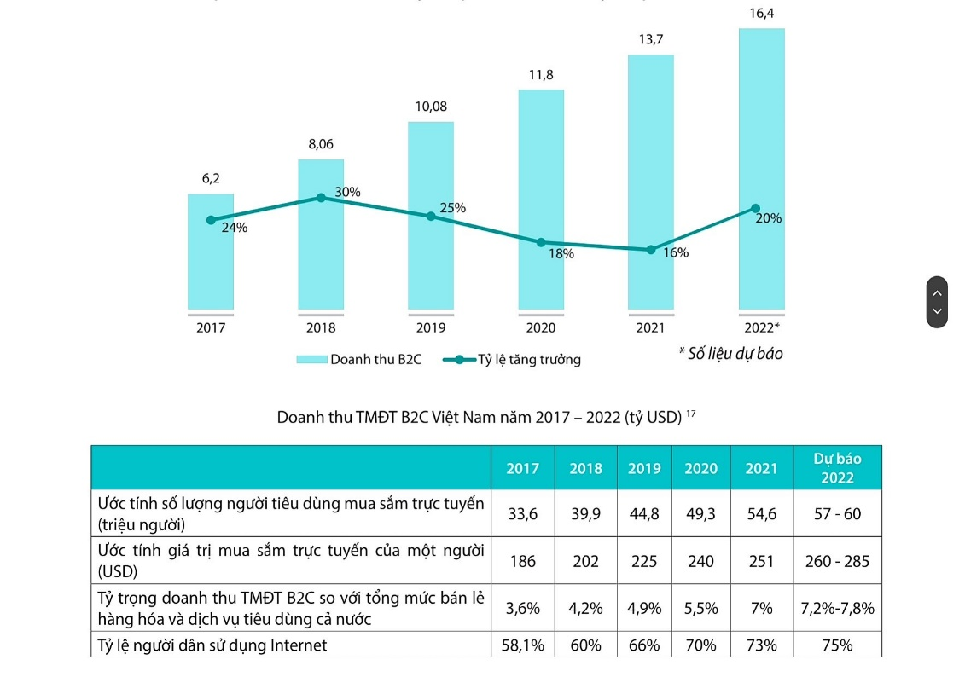

Hình 1.1: Doanh thu TMĐT B2C Việt Nam năm 2017 - 2022 (tỷ USD)

Theo nghiên cứu thị trường thương mại điện tử nửa đầu năm 2022 của Công ty nghiên cứu dữ liệu Metric.vn, Việt Nam đang trở thành thị trường lớn thứ 2 trong khu vực Đông Nam Á, chỉ đứng sau Indonesia.

So với thực trạng thương mại điện tử thế giới, Việt Nam có mức tăng trưởng khá mạnh. Theo Statista, tốc độ phát triển thương mại điện tử toàn cầu có tốc độ phát triển là 16,24% vào năm 2021 và dự báo bứt phá lên 24.5% vào năm 2025.

Còn tại Việt Nam, con số này năm 2021 là hơn 20%, với quy mô 16 tỷ USD. Đến năm 2025, tốc độ phát triển của thương mại điện tử ở nước ta có thể lên đến 29%, đạt 39 tỷ USD.

Dữ liệu của Metric.vn cho thấy Shopee, Lazada, Tiki và Sendo là 4 sàn thương mại điện tử có thị phần lớn nhất tại Việt Nam.

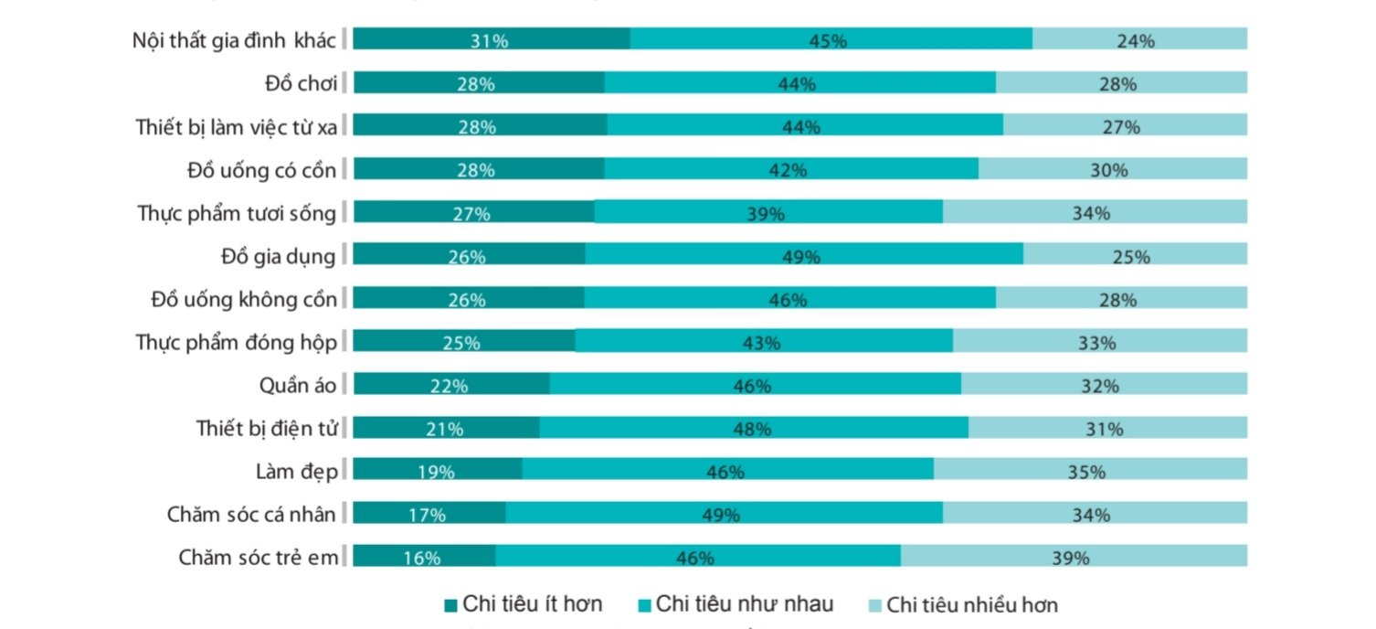

Hình 1.2: Xu hướng chi tiêu của người tiêu dùng sau đại dịch.

Hiện nay, các mô hình kinh doanh qua hệ thống e-Commerce ngày càng đa dạng. Từ thực tế này, ứng dụng Web tự động hóa quy trình quản lý và bán hàng trực tuyến được thiết kế phù hợp với mọi mô hình kinh doanh trên Internet. Điều đó đủ để thấy các thiết bị thông minh đang cung cấp cho người dùng nhiều sự lựu chọn với giá cả hợp lý. Vì vậy các website bán điện thoại di động ngày càng được phổ biến với đa dạng các tính năng và các chương trình khuyến mãi kể cả những cửa hàng lớn, nhỏ. Tiêu biểu như: Thế Giới Di Động, Điện Máy Xanh, FPT Shop, Viettel Store, Cellphones…

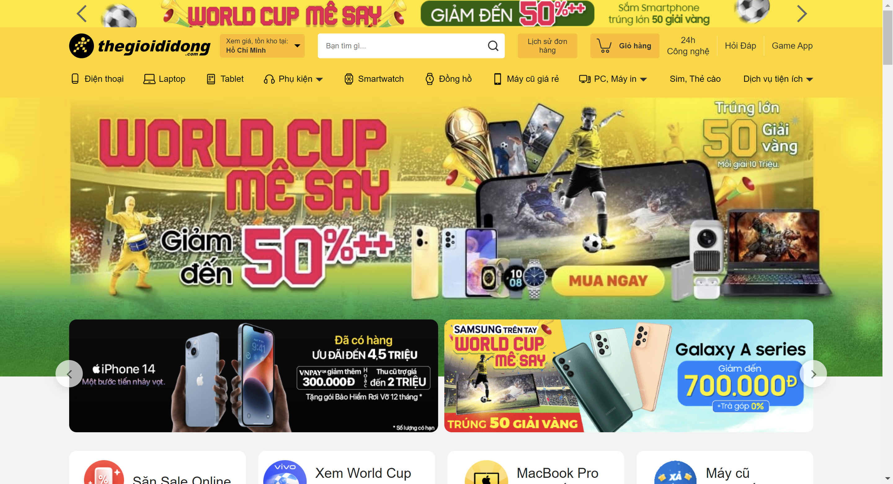

*Hình 1.3: Giao diện website thương mại điện tử của thegioididong*

### Hướng tiếp cận

Thu nhập các yêu cầu từ phía người dùng.

Phân tích thiết kế theo yêu cầu của người dùng

Tìm hiểu và thu thập thông tin về thực trạng thị trường website hiện nay.

## Thách thức và khó khăn của bài toán

Vấn đề về an ninh mạng, bảo mật thông tin… là một trong những vấn đề gây ra sự đau đầu cho giới kinh doanh thương mại điện tử. Bởi hacker có thể lợi dụng những lỗ hỏng để trích xuất thông tin người dùng, doanh nghiệp hay thậm chí các vấn đề quan đến tiền bạc, bản quyền, leak các thông tin mật…

Đối với các doanh nghiệp thương mại điện tử vừa và nhỏ, cạnh tranh xảy ra dưới nhiều hình thức như giá cả, sản phẩm và dịch vụ khách hàng. Bằng cách cung cấp một sản phẩm, dịch vụ độc đáo, bạn có thể tập trung vào ngách nhỏ hơn. Hoặc với mức giá phải chăng, bạn cũng sẽ có được một nhóm khách hàng trung thành.

Với xu hướng thị trường hiện nay, việc tự xây dựng “đế chế Fulfillment” cho riêng mình không phải là điều dễ dàng, nhất là với các doanh nghiệp chưa có nhiều kinh nghiệm hay nền tảng vận hành tối ưu.

Người tiêu dùng ngày nay đòi hỏi nhiều hơn về sự minh bạch và thống nhất trong giá cả, sự kết nối với người bán cũng như đa dạng phương thức thanh toán.

Lưu lượng truy cập lớn dẫn đến server bị quá tải, thị trường tiêu thụ, chính sách hoàn tiền, độ an toàn… cũng là một trong nhưng thách thức, khó khăn lớn cho ngành thương mại điện tử nói chung và xây dựng website kinh doanh thiết bị di động của nhóm chúng em nói riêng. Với sự phát triển mạnh mẽ về kỹ thuật của dữ liệu lớn (Big Data) hay trí tuệ nhân tạo (AI) đã làm ra những cỗ máy khủng khiếp xuyên phá mọi rào cản về quyền riêng tư của khách hàng. Sự ham muốn mạnh mẽ trong việc hiểu rõ hành vi khách hàng trên không gian mạng đã khiến rất nhiều hệ thống TMĐT bước qua lằn ranh giới cho phép trong việc trực tiếp xâm nhập vào dữ liệu cá nhân không cho phép của cá nhân người dùng.

# CƠ SỞ LÝ THUYẾT

## Tổng quan về thương mại điện tử

### Thương mại điện tử là gì?

Thương mại điện tử (Ecommerce/electronic commerce/E- commerce/EC) là hoạt động mua bán hàng hóa và dịch vụ trên Internet, nơi những cửa hàng truyền thống bước vào từ phố xá nhộn nhịp của thế giới thật. Ước tính có khoảng 2,14 tỷ người trên toàn thế giới mua hàng hóa và dịch vụ trực tuyến trong năm nay, và số lượng thành viên Prime mua sắm trên Amazon hiện đã đạt 150 triệu người.

Bán hàng trên sàn thương mại điện tử là một trong nhiều phương thức mà người bán có thể lựa chọn. Một số công ty chỉ tập trung bán hàng trực tuyến, nhưng đối với nhiều doanh nghiệp thì thương mại điện tử là một trong nhiều kênh phân phối thuộc một chiến lược bán hàng rộng hơn, bao gồm cửa hàng thật và nhiều nguồn doanh thu khác. Dù sao đi nữa, thương mại điện tử cũng giúp các công ty khởi nghiệp, doanh nghiệp lớn và nhỏ kinh doanh trên quy mô lớn và tiếp cận khách hàng trên toàn thế giới.

Trang web thương mại điện tử chính là gian hàng của bạn trên Internet, tạo điều kiện cho người bán và khách hàng giao dịch với nhau. Đó là một không gian ảo nơi bạn trưng bày sản phẩm của bạn để khách hàng lựa chọn. Trang web sẽ đóng vai trò là kệ sản phẩm, nhân viên bán hàng kiêm cả quầy thu ngân của kênh bán hàng trực tuyến của bạn.

Các doanh nghiệp có thể tạo ra gian hàng mang thương hiệu của mình trên Amazon, hoặc xây dựng trang web thương mại của riêng họ với một tên miền riêng, hoặc tiếp cận đa kênh bằng cách thực hiện cả hai cách.

### Đặc điểm của thương mại điện tử

Về hình thức: Thương mại điện tử là hoạt động giao dịch mua bán hoàn toàn dựa trên nền tảng trực tuyến. Nếu như thương mại truyền thống bắt buộc người mua và người bán phải có một địa điểm tập kết và chuyển giao thì thương mại điện tử đã rút ngắn những công đoạn đó chỉ bằng những cú click chuột để tìm hiểu và chọn mua sản phẩm.

Về chủ thể: Thương mại điện tử sẽ bao gồm 3 chủ thế chính là: Người mua, người bán và đơn vị trung gian là cơ quan cung cấp mạng internet và cơ quan chứng thực. Những cơ quan này sẽ đóng vai trò lưu giữ mọi thông tin mua bán giữa hai bên và đảm bảo độ tin cậy của các thông tin trong giao dịch.

Về phạm vi hoạt động: Trên toàn cầu, không có biên giới trong giao dịch thương mại. Chỉ cần bạn có internet thì dù ở bất cứ đâu bạn cũng có thể tham gia giao dịch dựa trên một địa chỉ mua bán tin cậy như: Website, mạng xã hội…

Thời gian không giới hạn: Các bên có thể giao dịch thương mại điện tử vào bất cứ khoảng thời gian nào chỉ cần có mạng viễn thông và có các phương tiện điện tử kết nối với các mạng này.

Đặc điểm của thương mại điện tử giúp cho các đơn vị có thể dễ dàng tìm được đối tác tốt hay những sản phẩm ưng ý nhất nhờ đặc điểm phi khoảng cách, phi thời gian của nó, điều đó làm tăng khả năng tiếp cận của thị trường và đặc biệt là khả năng xử lý giao dịch nhanh chóng, tối ưu hóa, đem đến những trải nghiệm người dùng tốt nhất.

Trong thương mại điện tử, hệ thống thông tin được coi là tài nguyên vô giá, tạo ra thị trường cho các giao dịch. Hoạt động thương mại điện tử diễn ra trên hình thức online, điều đó có nghĩa người bán muốn bán được sản phẩm của mình thì bắt buộc phải có hệ thống thông tin của sản phẩm cũng như dịch vụ chăm sóc khách hàng để người mua có thể tiếp cận được dịch vụ một cách tốt nhất trước khi quyết định mua chúng.

Những thông tin này phải đảm bảo về độ uy tín, chuẩn xác và độ tin cậy cao dựa trên: Hình ảnh, video, review thực tế về sản phẩm, dịch vụ chăm sóc khách hàng, nguồn gốc, xuất xứ của sản phẩm… thì mới có thể thu hút người mua.

### Lịch sử hình thành thương mại điện tử

Nền tảng thương mại điện tử được tạo ra vào năm 1979 bởi Michael Aldrich bằng việc kết nối tivi với máy tính bằng đường dây điện thoại của mình. Mặc dù ý tưởng ban đầu của Michael Aldrich có thể không giống như những gì chúng ta biết về thương mại điện tử ngày nay. Nhưng chính ý tưởng đó đã giúp cho các nhà phát triển thương mại điện từ hình thành nên suy nghĩ về một phương thức mua sắm mới mà không cần đến cửa hàng thực.

Vào thời điểm đó, không phải ai cũng may mắn sở hữu cho mình một chiếc máy tính. ChínhBill Gates và Steve Jobs là những người đã giúp máy tính trở nên phổ biến hơn đối với mọi người. Bill Gates thậm chí còn nói rằng mục tiêu của ông là đặt “một chiếc máy tính trên mọi bàn làm việc và trong mọi ngôi nhà”. Nếu không có máy tính, thương mại điện tử sẽ không thể phát triển.

Năm 1994, Jeff Bezos thành lập Amazon với tư cách là một cửa hàng trực tuyến bán hơn một triệu cuốn sách khác nhau khi mới ra mắt. Giờ đây Amazon đã trở thành một trong những cửa hàng trực tuyến phổ biến nhất trên thế giới, nơi mà người tiêu dùng có thể mua bất kỳ loại sản phẩm nào.

Vào giữa những năm 1990 và đầu những năm 2000, hầu hết mọi người đều cố gắng trang bị cho mình một chiếc máy tính và điều đó đã giúp mở đường cho sự phát triển của thương mại điện tử. Các công ty chấp nhận thanh toán bằng séc vào đầu những năm 1990 vì không có cổng thanh toán trực tuyến để chuyển tiền từ khách hàng sang doanh nghiệp. Khi PayPal được thành lập vào tháng 12 năm 1998, nó đã đơn giản hóa trải nghiệm mua sắm cho khách hàng với việc thẻ tín dụng bắt đầu được chấp nhận.

Với việc bổ sung Shopify, WordPress và các nền tảng tương tự vào những năm 2000, các doanh nghiệp có thể xây dựng cửa hàng thương mại điện tử của họ một cách dễ dàng mà không cần đến bất kỳ kỹ năng phát triển nào. Từ đó, rào cản gia nhập thị trường đã được hạ xuống. Giờ đây, bất kỳ ai đã có máy tính kết nối internet và một ít vốn trong tay đều có thể thiết lập một cửa hàng thương mại điện tử trực tuyến mà không gặp bất kỳ trở ngại nào.

Đến năm 2008, doanh số bán hàng trực tuyến ước tính chiếm 3,4% trong tổng mức bán lẻ hàng hóa, điều này cho thấy sự tăng trưởng đáng nể của ngành thương mại điện tử. Năm 2014, ước tính có khoảng 12-24 triệu cửa hàng trực tuyến trên toàn thế giới.

Đến năm 2021, nhờ có các tài nguyên trực tuyến như blog, các mẹo, thủ thuật, chiến lược trong ngành mà khoảng cách kiến ​​thức giữa người mới bắt đầu với các chuyên gia thương mại điện tử đang ngày càng bị thu hẹp. Bạn có thể biết được mọi thứ về thương mại điện tử chỉ bằng một cú nhấp chuột.

Ngày nay, bất kỳ ai cũng có thể thiết lập một website thương mại điện tử và nhìn thấy kết quả từ những nỗ lực của mình trong vòng chưa đầy sáu tháng.

### Các đặc trưng của thương mại điện tử

Đặc trưng của thương mại điện tử hướng tới mô hình kinh doanh online dựa trên việc cung cấp mạng lưới thông tin và quy trình mua bán tự động. Tức là người mua và người bán không cần phải biết nhau từ trước để đảm bảo uy tín khi giao dịch.

Nếu như trước đây hình thức thương mại truyền thống buộc người mua và người bán phải có một địa điểm tập kết để trao đổi thông tin và sản phẩm thì thương mại điện tử chỉ cần những cú click chuột để chọn mua, xác nhận và thanh toán đơn hàng là đã xong quá trình mua bán. Điều này giúp giảm công sức và nhân lực, tiết kiệm thời gian cho cả đôi bên.

Do bản chất của thương mại điện tử là công cụ mua bán online nên doanh nghiệp có thể kinh doanh ở phạm vi không giới hạn. Chỉ cần có mạng internet và phương tiện điện tử là khách hàng có thể chọn mua và tiếp cận sản phẩm của doanh nghiệp một cách dễ dàng. Và đặc trưng này cũng giúp thương mại điện tử mở rộng vùng tiếp cận và thị trường kinh doanh cho người bán.

Thương mại truyền thống thì chỉ làm việc trong giờ hành chính được quy định. Tuy nhiên, với thương mại điện tử thì bạn có thể tìm kiếm, tham khảo và chọn mua sản phẩm, dịch vụ trong bất kì khoảng thời gian nào bạn rảnh bởi gian hàng online sẽ luôn mở cửa và tự động hóa.

Thương mại điện tử sẽ có 3 chủ thể tham gia, thậm chí là 4 trong trường hợp cần sự hỗ trợ của đơn vị vận chuyển hàng hóa. Ngoài người mua và người bán thì thương mại điện tử cần đến chủ thể thứ 3 là đơn vị cung cấp mạng và cơ quan chứng thực. Và chủ thể quan trọng nhất là đơn vị cung cấp mạng internet bởi nếu không có họ thì người mua và người bán sẽ không thể kết nối với nhau và giao dịch.

Mạng lưới thông tin của thương mại điện tử chính là kho báu quý giá và là thị trường chính trong kinh doanh. Mạng lưới thông tin trong thương mại truyền thống chỉ là cở sở dữ liệu để phục vụ cho hoạt động kinh doanh còn với thương mại điện tử thì mạng lưới thông tin vừa là cơ sở, vừa là không gian ảo để giao dịch hàng hóa, dịch vụ. Thông qua mạng lưới thông tin mà người mua và người bán có thể thực hiện mua hàng một cách gián tiếp, nhanh chóng.

### Phân loại thương mại điện tử

**Doanh nghiệp với Doanh nghiệp (B2B)**: Thương mại điện tử B2B đề cập đến tất cả các giao dịch điện tử của hàng hóa được thực hiện giữa hai công ty. Loại thương mại điện tử này thường giải thích mối quan hệ giữa các nhà sản xuất sản phẩm và nhà phân phối sản phẩm đến tay người tiêu dùng.

**Doanh nghiệp với Khách hàng (B2C)**: Đây là hình thức thương mại điện tử phổ biến nhất, thể hiện mối quan hệ mua bán giữa doanh nghiệp với người tiêu dùng. Mua sắm dưới dạng thương mại điện tử giúp người dùng dễ dàng so sánh giá cũng như xem phản hồi nhận xét của những người dùng trước. Đối với công ty, nó cho phép họ hiểu biết hơn về khách hàng trên góc độ cá nhân.

**Khách hàng với Khách hàng (C2C)**: Loại thương mại điện tử này bao gồm tất cả các giao dịch điện tử diễn ra giữa người tiêu dùng. Các giao dịch này thường được thực hiện thông qua việc sử dụng các mạng xã hội cá nhân như facebook, instagram và các trang web sàn thương mại điện tử như tiki, shopee.

**Khách hàng với Doanh nghiệp (C2B)**: Thương mại điện tử C2B diễn ra khi người tiêu dùng cung cấp dịch vụ hoặc sản phẩm của họ cho các công ty mua hàng. Ví dụ như một nhà thiết kế đồ họa chỉnh logo cho một công ty hoặc một nhiếp ảnh gia chụp ảnh cho một trang [web thương mại điện tử](https://magenest.com/vi/top-10-website-thuong-mai-dien-tu-pho-bien-nhat-the-gioi/)**.**

**Doanh nghiệp với chính phủ (B2A)**: Hình thức thương mại điện tử này đề cập đến tất cả các giao dịch giữa các công ty và khu vực hành chính công. Loại hình này liên quan đến nhiều dịch vụ, đặc biệt có thể kể đến như an sinh xã hội, việc làm và các văn bản pháp lý.

**Khách hàng với Chính phủ (C2A)**: Một hình thức phổ biến khác là thương mại điện tử C2A, bao gồm tất cả các giao dịch điện tử giữa các cá nhân và khu vực hành chính công. Ví dụ điển hình là việc khai và nộp thuế thông qua cổng thông tin điện tử của Cơ quan thuế.

### Thanh toán điện tử là gì?

Thanh toán điện tử hay còn có được gọi là thanh toán trực tuyến, là mô hình giao dịch không dùng tiền mặt đang trở thành xu hướng trong những năm gần đây. Có thể hiểu, thanh toán điện tử là hình thức thanh toán được tiến hành trên mạng Internet, người dùng lựa chọn thao tác chuyển, nạp hay rút tiền tùy ý; thay vì sử dụng tiền mặt. Giờ đây, dòng tiền có thể lưu chuyển cực nhanh chóng thông qua các tài khoản trực tuyến.

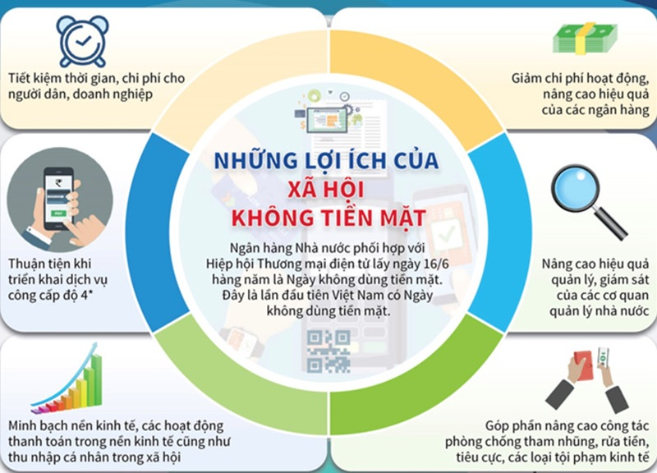

Hình 2.1: Lợi ích của thanh toán điện tử

Các hình thức thanh toán điện tử hiện nay:

- Thanh toán bằng thẻ.

- Thanh toán bằng séc trực tuyến.

- Thanh toán bằng ví điện tử

- Thanh toán qua điện thoại di động.

- Thanh toán qua chuyển khoản ngân hàng.

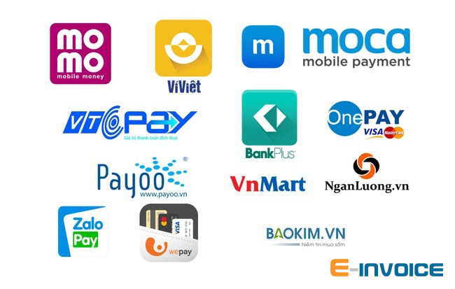

Hình 2.2: Một vài cổng thanh toán trực tuyến

Một vài cổng thanh toán trực tuyến hiện nay như: Internet Banking của các ngân hàng, Momo, ZaloPay, VNPay, ViettelPay, NganLuong.vn, Ví Moca…

### Lợi ích của thương mại điện tử

**Lợi ích của thương mại điện tử với các doanh nghiệp**

Đối với các doanh nghiệp, thương mại điện tử tạo điều kiện thuận lợi để doanh nghiệp có thể quảng bá hình ảnh về thương hiệu, sản phẩm, dịch vụ của mình tới khách hàng, đối tác.

Lợi ích tiếp theo của thương mại điện tử dành cho doanh nghiệp chính là tiết kiệm chi phí, tạo thuận lợi cho việc giao dịch giữa các bên. Các doanh nghiệp sẽ chẳng cần phải tốn kém chi phí để thuê 1 cửa hàng hay chi phí để thuê nhân viên phục vụ hay phải thuê kho bãi. Chỉ cần đầu chi phí cho website và bán hàng qua mạng, bạn sẽ chỉ cần khoảng 10% số vốn so với việc thuê cửa hàng, nhân công, kho bãi để vận hành website mỗi tháng.

Có website thương mại điện tử, bạn sẽ mở rộng được phạm vi kinh doanh của mình đơn giản hơn rất nhiều. Không phải là ở tỉnh thành, quốc gia mà thậm chí có thể ra toàn cầu nếu bạn làm tốt công tác marketing. Với việc kinh doanh truyền thống mở cửa hàng thì đó là điều cực khó, chỉ có thương mại điện tử mới làm được. Chi phí cũng không quá cao để có thể giới thiệu doanh nghiệp của bạn đến thị trường khác.

**Lợi ích của thương mại điện tử với người tiêu dùng**

Tiết kiệm thời gian để đi mua sắm, chỉ cần ngồi nhà, lướt web với điện thoại hay máy tính là có thể giúp bạn chọn được món đồ ưng ý.

Có thể thoải mái check sản phẩm, lựa chọn các mặt hàng, so sánh giá, chất lượng giữa các nơi.

Có người vận chuyển hàng hóa tới tận nhà mà không mất sức để khuân vác từ cửa hàng về tới nhà.

**Lợi ích đối với xã hội của thương mại điện tử**

Đối với xã hội thì thương mại điện tử sẽ tạo ra được một phương thức kinh doanh và làm việc mới hiện đại, phù hợp hơn với xu thế thị trường đang phát triển mạnh trong thời đại công nghệ 4.0.

Thương mại điện tử cũng sẽ tạo ra được 1 sân chơi mới cho các doanh nghiệp và yêu cầu họ phải nắm bắt, đổi mới phương thức kinh doanh, tạo cơ hội để cạnh tranh cao hơn. Từ đó thúc đẩy sự phát triển của doanh nghiệp nói riêng và của nền kinh tế nói chung.

## Ngôn ngữ và các công cụ thiết kế website

### HTML

HTML là từ viết tắt của Hypertext Markup Language, là sự kết hợp của Hypertext và Markup, hay còn được gọi là ngôn ngữ siêu văn bản. HTML có chức năng giúp người dùng xây dựng và cấu trúc các phần trong trang web hoặc ứng dụng, thường được sử dụng trong phân chia các đoạn văn, heading, link, blockquotes…

HTML dùng ngôn ngữ của mình để đánh dấu siêu văn bản, điều này sẽ giúp các văn bản trên trên website được chia bố cục rõ ràng, chia khung sườn các thành phần của trang web, tạo trang web thành một hệ thống hoàn chỉnh.

Về cơ bản, cấu trúc của HTML thường có ba phần:

**Phần khai báo chuẩn của html, xhtml. Có cấu trúc là <!Doctype>.**

Phần này cho người dùng biết được trình duyệt đang sử dụng hiện đang dùng phiên bản HTML nào. Trên trang web hiện đang rất nhiều loại HTML khác nhau và mỗi trình duyệt chỉ một loại HTML nhất định.

**Phần tiêu đề: Phần khai báo ban đầu, khai báo về về meta, little, javascript, css…**

Phần này có cấu trúc bắt đầu bằng thẻ <head> và kết thúc bởi thẻ <head>. Đây là phần chứa tiêu đề và tiêu đề được hiển thị trên thanh điều hướng của trang web. Cụ thể, tiêu đề là phần nội dung nằm giữa cặp thẻ <title> và </title>. Bên cạnh đó phần tiêu đề còn chứa các khai báo có thông tin nhằm phục vụ SEO.

**Phần thân: Phần chứa nội dung của trang web, là nơi hiển thị nội dung của trang web.**

Phần này nằm phía sau tiêu đề, bao gồm các thông tin mà bạn muốn hiển thị trên trang web bao gồm văn bản, hình ảnh và các liên kết. Phần thân bắt đầu bằng thẻ <body> và kết thúc bằng thẻ </body>.

Thẻ cặp nằm ngoài cùng, cả phần tiêu đề và phần thân đều phải nằm trong cặp thẻ <html> và </html>. Đây là cặp thẻ nằm ngoài cùng, cặp thẻ này có nhiệm vụ bao hết nội dung của trang web lại.

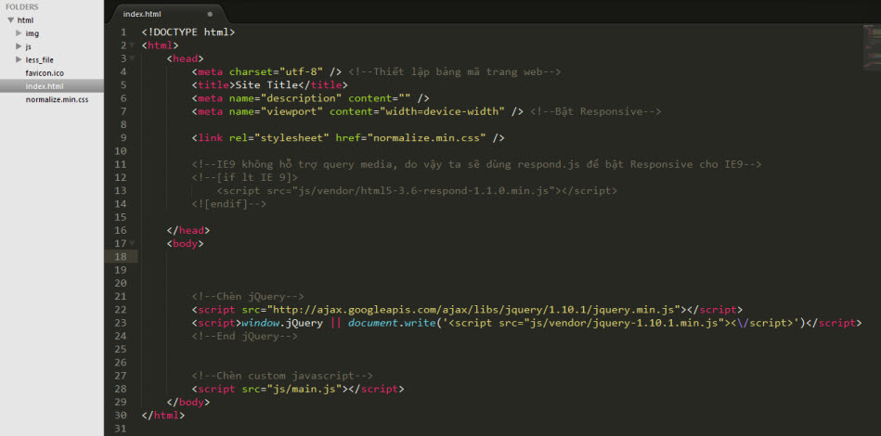

Hình 2.3: Ví dụ một đoạn mã HTML

### CSS

**CSS** là chữ viết tắt của Cascading Style Sheets, nó là một ngôn ngữ được sử dụng để **tìm và định dạng** lại các phần tử được tạo ra bởi các ngôn ngữ đánh dấu ([HTML](https://topdev.vn/blog/html-la-gi/)). Nói ngắn gọn hơn là ngôn ngữ tạo phong cách cho trang web. Bạn có thể hiểu đơn giản rằng, nếu HTML đóng vai trò định dạng các phần tử trên website như việc tạo ra các đoạn văn bản, các tiêu đề, bảng…thì CSS sẽ giúp chúng ta có thể thêm style vào các phần tử HTML đó như đổi bố cục, màu sắc trang, đổi màu chữ, font chữ, thay đổi cấu trúc…

CSS được phát triển bởi **W3C** ([World Wide Web Consortium](https://www.w3.org/)) vào năm 1996, vì HTML không được thiết kế để gắn tag để giúp định dạng trang web.

Phương thức hoạt động của CSS là nó sẽ tìm dựa vào các vùng chọn, vùng chọn có thể là tên một thẻ HTML, tên một ID, class hay nhiều kiểu khác. Sau đó là nó sẽ áp dụng các thuộc tính cần thay đổi lên vùng chọn đó.

Mối tương quan giữa HTML và CSS rất mật thiết. HTML là ngôn ngữ markup (nền tảng của site) và CSS định hình phong cách (tất cả những gì tạo nên giao diện website), chúng là không thể tách rời.

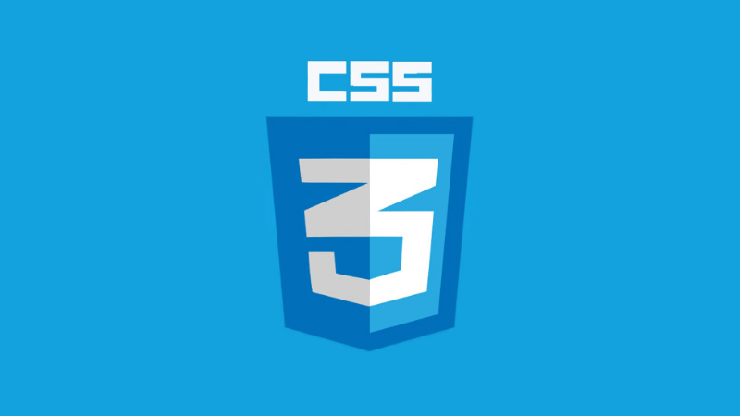

Hình 2.4: CSS

### JavaScript

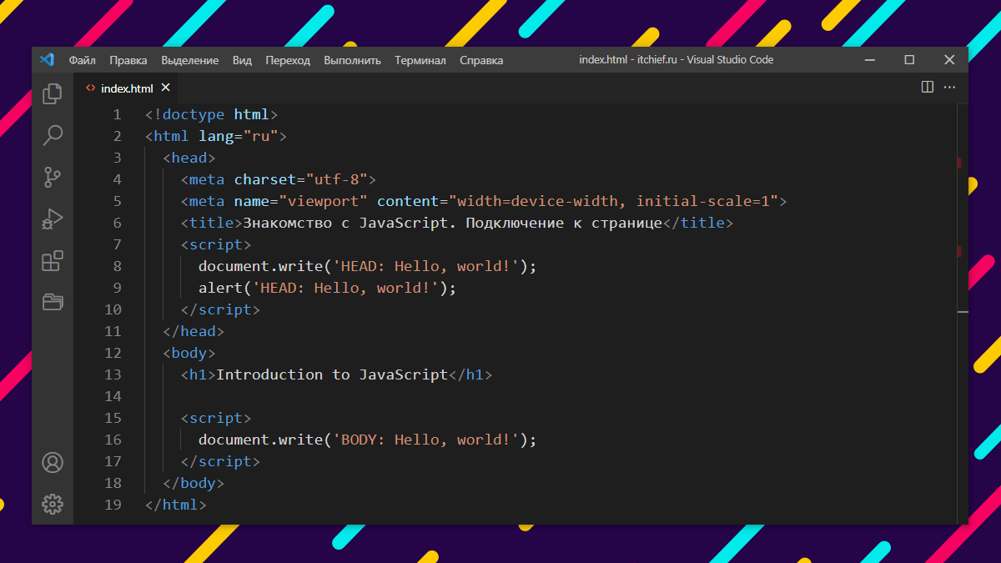

Hình 2.5: Đoạn mã JavaScript

JavaScript là ngôn ngữ lập trình được nhà phát triển sử dụng để tạo trang web tương tác. Từ làm mới bảng tin trên trang mạng xã hội đến hiển thị hình ảnh động và bản đồ tương tác, các chức năng của JavaScript có thể cải thiện trải nghiệm người dùng của trang web. Là ngôn ngữ kịch bản phía máy khách, JavaScript là một trong những công nghệ cốt lõi của World Wide Web. Ví dụ: khi duyệt internet, bất cứ khi nào bạn thấy quảng cáo quay vòng dạng hình ảnh, menu thả xuống nhấp để hiển thị hoặc màu sắc phần tử thay đổi động trên trang web cũng chính là lúc bạn thấy các hiệu ứng của JavaScrip

### PHP

PHP là viết tắt của cụm từ Personal Home Page nay đã được chuyển thành Hypertext Preprocessor. Hiểu đơn giản thì PHP là một ngôn ngữ lập trình kịch bản (scripting language) đa mục đích. PHP được dùng phổ biến cho việc phát triển các ứng dụng web chạy trên máy chủ. Dó đó, ngôn ngữ lập trình PHP có thể xử lý các chức năng từ phía server để sinh ra mã HTML trên client như thu thập dữ liệu biểu mẫu, sửa đổi cơ sở dữ liệu, quản lý file trên server hay các hoạt động khác.

Hiện nay rất phổ biến việc sử dụng mã nguồn mở để nhúng vào trong HTML nhờ sử dụng cặp thẻ

PHP <?php?>. PHP khi áp dụng trong việc tối ưu hóa cho các ứng dụng web đã đem lại những hiệu quả cao như nhanh, tiện lợi, ít lỗi mà cấu trúc tương tự như Java hay C. Ngoài ra, PHP cũng được coi là một ngôn ngữ khá dễ học và thành thạo hơn so với các ngôn ngữ khác. Vì vậy đây là lý do mà PHP ngày càng được áp dụng nhiều và trở thành ngôn ngữ lập trình phổ biến nhất.

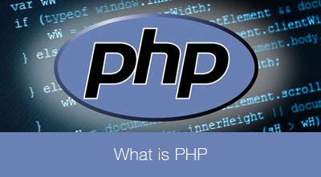

Hình 2.6: PHP là gì?

### JQuery

[jQuery](https://bizflycloud.vn/tin-tuc/jquery-la-gi-cac-vi-du-minh-hoa-20181114160055237.htm) là một thư viện JavaScript đa nền tảng và giàu tính năng, được thiết kế nhằm đơn giản hóa client-side scripting của HTML. jQuery giúp chạy HTML document traversal và manipulation, animation, event handling và AJAX chỉ bằng một API rất dễ sử dụng, có thể hoạt động trên nhiều trình duyệt khác nhau. Từ đó giúp cho việc sử dụng JavaScript trên trang web trở nên dễ dàng hơn, website sẽ có tính tương tác và hấp dẫn hơn. Ngoài ra, jQuery cũng được sử dụng để bổ sung vào các animation.

Không chỉ vậy, jQuery còn là cross-platform hỗ trợ nhiều trình duyệt khác nhau, có đặc điểm "write less do more" (chỉ phải viết ít nhưng làm được nhiều). Sở dĩ có đặc điểm này là vì phải mất nhiều tasks phổ biến với nhiều lines của JavaScript code để hoàn thiện và liên kết thành các phương thức mà có thể dùng một dòng mã để gọi bất cứ khi nào cần. Đồng thời, jQuery cũng rất hữu ích trong việc đơn giản hóa những yếu tố phức tạp từ JavaScript như JavaScript, like AJAX calls và DOM manipulation.

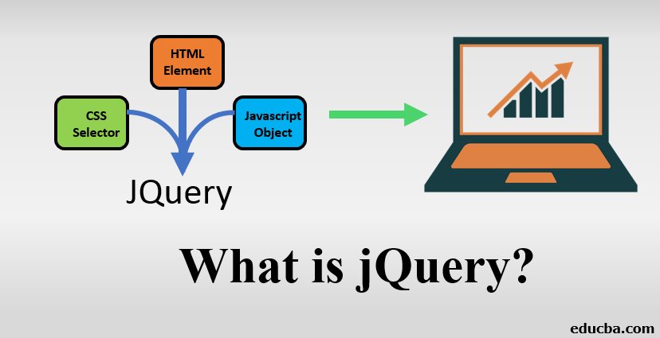

Hình 2.7: JQuery là gì?

**Dưới đây là các module phổ biến của jQuery:**

* Ajax (xử lý Ajax)
* Effect (xử lý hiệu ứng)
* DOM (xử lý Data Object Model)
* Event (xử lý sự kiện)
* Form (xử lý sự kiện liên quan đến form)
* Attributes (xử lý thuộc tính của các đối tượng HTML)
* Selector (xử lý luồng lách giữa các đối tượng HTML)

### AJAX

AJAX là chữ viết tắt của cụm từ **Asynchronous Javascript and XML**. AJAX là phương thức trao đổi dữ liệu với máy chủ và cập nhật một hay nhiều phần của trang web, hoàn toàn không reload lại toàn bộ trang.

Ajax được viết bằng Javascript chạy trên client, tức là mỗi browser sẽ chạy độc lập hoàn toàn không ảnh hưởng lẫn nhau. Về mặt kỹ thuật, nó đề cập đến việc sử dụng các đối tượng XmlHttpRequest để tương tác với một máy chủ web thông qua Javascript.

### XAMPP

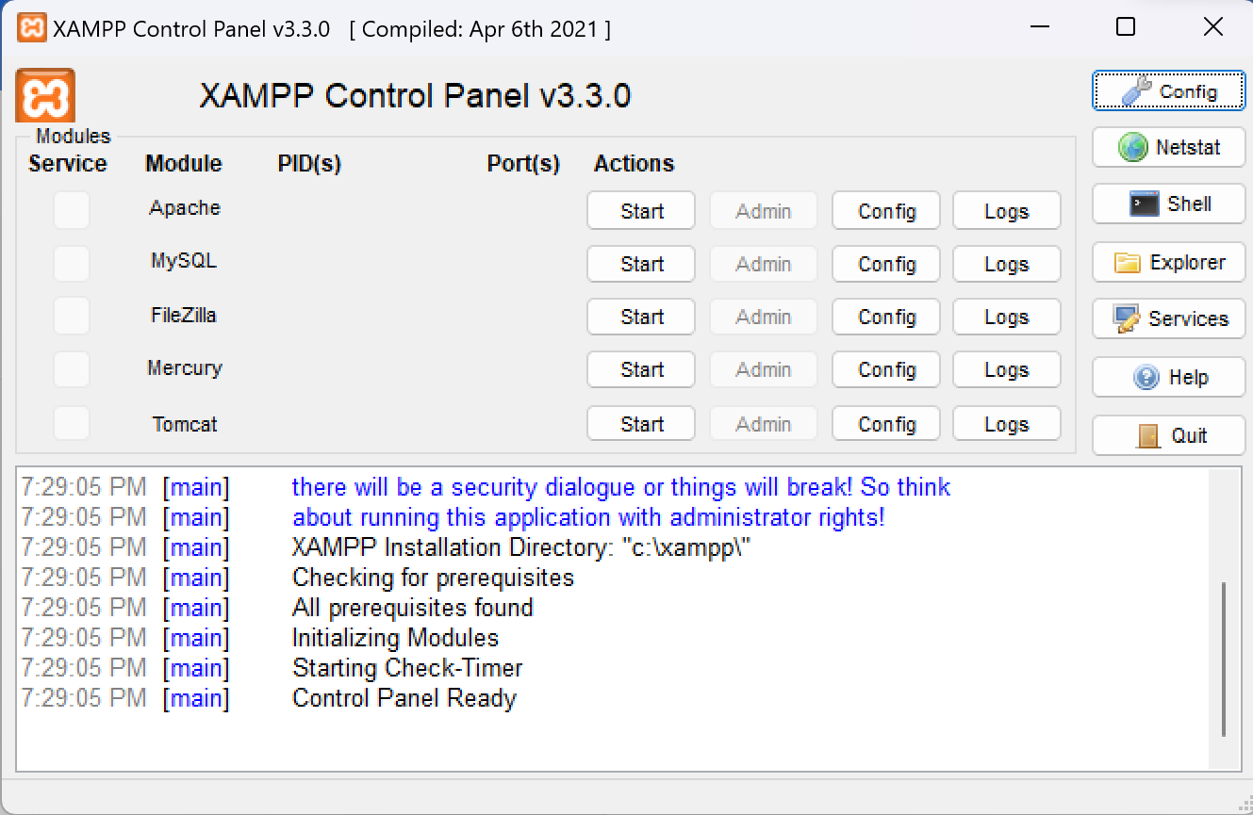

Hình 2.8: Giao diện XAMPP

**XAMPP** là một phần mềm cho phép **giả lập** môi trường server hosting ngay trên máy tính của bạn, cho phép bạn **chạy demo website** mà **không**cần phải mua[hosting](https://www.thegioididong.com/hoi-dap/hosting-la-gi-co-may-loai-kinh-nghiem-chon-mua-hosting-1337771)hay[VPS](https://www.thegioididong.com/hoi-dap/vps-la-gi-dung-de-lam-gi-co-uu-nhuoc-diem-nhu-the-nao-1337214). Chính vì vậy, XAMPP hay được phục vụ cho hoạt động học tập giảng dạy thực hành và phát triển web.

**XAMPP** được viết tắt của **X**+**Apache**+**MySQL**+**PHP**+**Perl** vì nó được tích hợp sẵn [Apache](https://vi.wikipedia.org/wiki/Apache_(HTTP)), [MySQL](https://www.thegioididong.com/game-app/huong-dan-cach-tai-cai-dat-mysql-ban-moi-nhat-chi-tiet-tung-1299084), [PHP](https://vi.wikipedia.org/wiki/PHP), [FTP server](https://www.thegioididong.com/hoi-dap/ftp-la-gi-3-dieu-co-ban-ban-can-biet-ve-giao-thuc-ftp-1339006), Mail Server. Còn X thể hiện cho sự đa nền tảng của XAMPP vì nó có thể dùng được cho 4 hệ điều hành khác nhau: [Windows](https://www.thegioididong.com/phan-mem/windows-10-home-32-bit-64-bit-all-languages-kw9-0), [MacOS](http://www.thegioididong.com/hoi-dap/he-dieu-hanh-macos-la-gi-956642), [Linux](https://www.thegioididong.com/hoi-dap/he-dieu-hanh-linux-la-gi-uu-nhuoc-diem-cua-he-dieu-hanh-1312530) và [Solaris](https://vi.wikipedia.org/wiki/Solaris_(h%E1%BB%87_%C4%91i%E1%BB%81u_h%C3%A0nh)).

### phpMyAdmin

PHPMyAdmin - phần mềm mã nguồn mở mở viết theo ngôn ngữ lập trình PHP, hỗ trợ hệ cơ sở quản trị dữ liệu MySQL. Quá trình hỗ trợ để thực hiện thông qua giao diện web.

Tính đến thời điểm hiện tại, PHPMyAdmin đã thu hút cả triệu lượt sử dụng. Phần mềm này hỗ trợ hầu hết các hệ điều hành phổ biến và vẫn không ngừng được cải thiện.

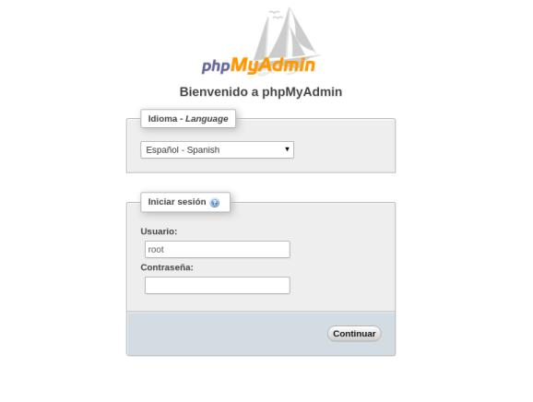

Hình 2.9: Giao diện phpMyAdmin

### Bootstrap 5

Bootstrap là một framework front-end miễn phí giúp người dùng phát triển web nhanh hơn và dễ dàng hơn.

Bootstrap bao gồm các mẫu thiết kế dựa trên HTML và CSS cho các kiểu chữ, biểu mẫu, nút, bảng, điều hướng, hình ảnh..., cũng như các plugin JavaScript tùy chọn.

Bootstrap cũng cung cấp cho bạn khả năng dễ dàng tạo các thiết kế website responsive.

Bootstrap 5 (phát hành năm 2021) là phiên bản mới nhất của Bootstrap với nhiều thành phần mới, stylesheet và khả năng phản hồi nhanh hơn.

Bootstrap 5 hỗ trợ các phiên bản phát hành ổn định và mới nhất - của tất cả các trình duyệt cũng như platform chính. Tuy nhiên, Internet Explorer 11 trở xuống không được hỗ trợ.

### Cơ sở dữ liệu MySQL

MySQL là 1 hệ thống quản trị về cơ sở dữ liệu với mã nguồn mở (được gọi tắt là RDBMS) và đang hoạt động theo mô hình dạng client-server. Đối với RDBMS - Relational Database Management System thì MySQL đã được tích hợp apache và PHP.

MySQL đang tạo ra bảng để có thể lưu trữ dữ liệu và định nghĩa về sự liên quan giữa những bảng đó

Client sẽ trực tiếp gửi yêu cầu SQL bằng 1 lệnh đặc biệt có trên MySQL.

Ứng dụng tại server sẽ tiến hành phản hồi thông tin cũng như trả về những kết quả trên máy client.

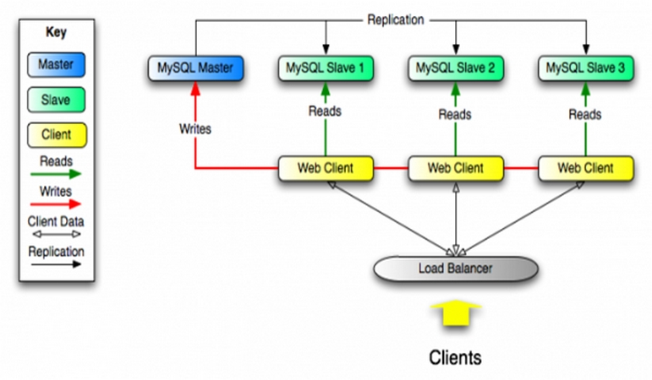

Hình 2.10: Cơ chế hoạt động của MySQL

### Visual Studio Code

Visual Studio Code chính là ứng dụng cho phép biên tập, soạn thảo các đoạn code để hỗ trợ trong quá trình thực hiện xây dựng, thiết kế website một cách nhanh chóng. Visual Studio Code hay còn được viết tắt là VS Code. Trình soạn thảo này vận hành mượt mà trên các nền tảng như Windows, macOS, Linux. Hơn thế nữa, VS Code còn cho khả năng tương thích với những thiết bị [**máy tính**](https://fptshop.com.vn/may-tinh-xach-tay) có cấu hình tầm trung vẫn có thể sử dụng dễ dàng.

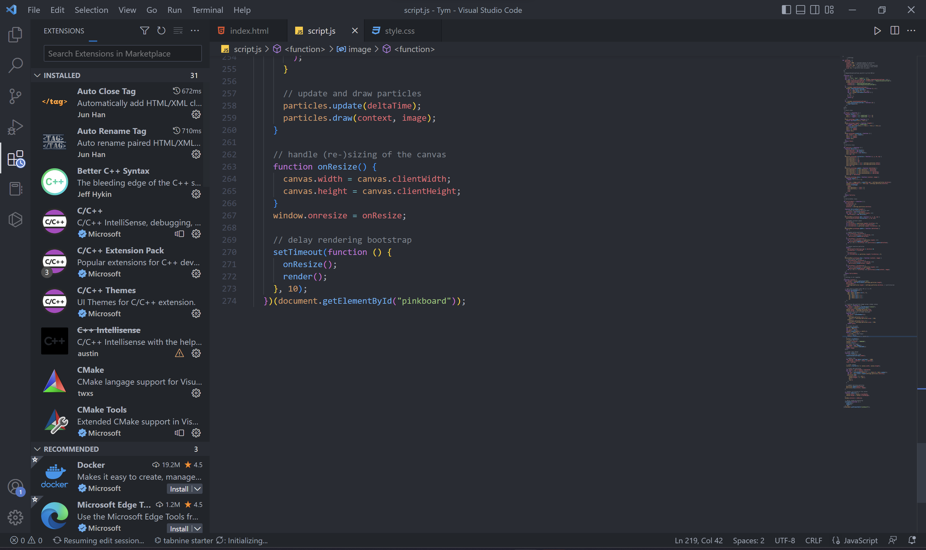

Hình 2.11: Giao diện Visual Studio Code

Visual Studio Code hỗ trợ đa dạng các chức năng Debug, đi kèm với Git, có Syntax Highlighting. Đặc biệt là tự hoàn thành mã thông minh, Snippets, và khả năng cải tiến mã nguồn. Nhờ tính năng tùy chỉnh, Visual Studio Code cũng cho phép các lập trình viên thay đổi Theme, phím tắt, và đa dạng các tùy chọn khác. Mặc dù trình soạn thảo Code này tương đối nhẹ, nhưng lại bao gồm các tính năng mạnh mẽ.

Dù mới được phát hành nhưng **VSCode** là một trong những **Code Editor** mạnh mẽ và phổ biến nhất dành cho lập trình viên. Nhờ hỗ trợ nhiều ngôn ngữ lập trình phổ biến, tích hợp đầy đủ các tính năng và khả năng mở rộng, nên **VSCode** trở nên cực kì thân thuộc với bất kì lập trình viên nào.

# PHÂN TÍCH VÀ THIẾT KẾ

## Phân tích yêu cầu, mô tả chức năng

### Phân tích yêu cầu

Thanh toán trực tuyến (3 cổng thanh toán, trong đó có một cổng quốc tế).

Hỗ trợ trực tuyến (live chat).

Chia sẻ lên các nền tảng mạng xã hội (Sharing social network) Facebook, Zalo, Twitter, Gmail, Messenger…

Email Marketing có email thông báo đơn hàng, đăng ký newsletter, email quảng cáo.

Hệ thống quản trị website.

Các biểu đồ thống kê.

Chức năng livestream liên kết với Youtube trên website.

### Mô tả chức năng

Website hỗ trợ các chức năng thông dụng cho người dùng như tìm kiếm thông tin sản phẩm, lọc sản phẩm, lựa chọn sản phẩm, thêm sản phẩm vào giỏ hàng, chọn hình thức thanh toán, cập nhật địa chỉ thanh toán, đăng ký thành viên, đăng nhập, cập nhật hồ sơ, share sản phẩm lên các mạng xã hội, liên hệ giải đáp…

Website hỗ trợ người quản trị các chức năng như thống kê đơn hàng, xem danh sách đơn hàng, tài khoản, quản lý đơn hàng, sản phẩm, người dùng, doanh thu…

Website có các sản phẩm nổi bật, sản phẩm mới nhất và sản phẩm phổ biến.

Website đáp ứng được khả năng truy cập nhanh, thông tin tin cậy, chính xác.

Giao diện thân thiện, dễ sử dụng, tính thẩm mỹ và tính ổn định.

Website đảm bảo được tính bảo mật cao, phân quyền một cách hợp lý.

## Thiết kế cơ sở dữ liệu

Đối với dự án Website bán hàng thì việc quản lý database rất quan trọng. Bởi vì đây là nơi lưu giữ lại các thông tin của khách hàng cũng như thông tin các sản phẩm của shop. Để thực hiện lưu trữ đầu tiên ta quan trọng 1 số bảng như sau: Tài khoản, Đăng ký, Sản phẩm, Đơn hàng.

Đặc biệt sản phẩm của nhóm còn có thêm chức năng lưu trữ thông tin nên có thêm 1 bảng cũng quan trọng không kém đó là bảng: File và Folder.

***Tbl_taikhoan***

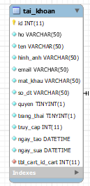

Hình 3.1: Bảng Tbl_taikhoan

Ở bảng này chúng ta sử dụng để lưu trữ lại thông tin của người dùng sau khi đăng kí hoàn thành. Gồm các trường thông tin cơ bản về thông tin họ tên, email, mật khẩu, quyền…

Có mối quan hệ 1-n với tbl_cart bởi vì 1 user có thể có 1 hoặc nhiều đơn hàng…

***Tbl_cart***

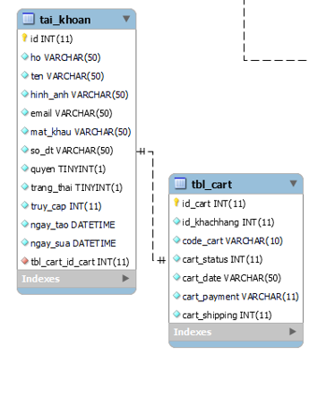

Hình 3.2: Bảng Tbl_cart

Bảng này thể hiện đơn hàng mà người đó đã đặt thì mối quan n-1 với bảng tải khoản như đã giải thích ở trên. Bảng này lưu trữ các giá trịnh như id_khách hàng để truy vấn các thông tin đơn hàng của khách hàng, status, payment, shipping…

***Tbl_sanpham***

Một cửa hàng thì cái quan trọng nhất đó là sản phẩm. Đổi với bảng sản phẩm của shop sẽ được lưu trữ cùng với nhiều mối quan hệ, bởi nó rất quan trọng trong cái hướng sử lý trong shop.

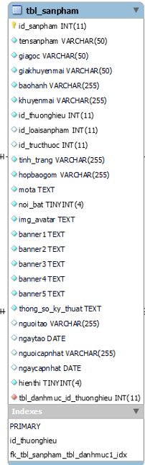

Hình 3.3: Bảng Tbl_sanpham

Đối với bảng tbl_sanpham thì có các mối quan hệ đáng chú ý như là: Thương Hiệu, Loại Sản phẩm, Trực thuộc…

***Tbl_danhmuctructhuoc và tbl_danhmuc***

Đây là một trong số các bảng dùng mô hình quan hệ n-n. Đối với sản phẩm thì có thể có nhiều danh mục trưc thuộc. Và danh mục trục thuộc cũng có thể có nhiều sản phẩm.

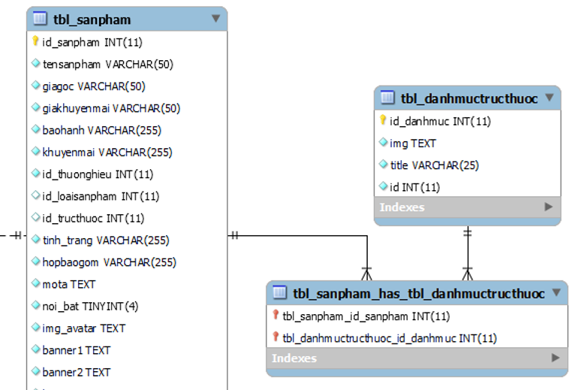

Hình 3.4: Bảng Tbl_danhmuctructhuoc và tbl_danhmuc

Tương tự đối với danh mục cũng có quan hệ với bảng sản phẩm.

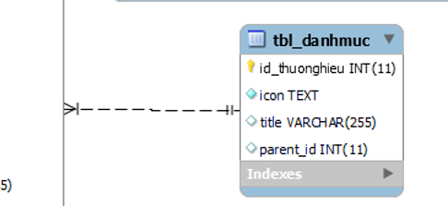

Hình 3.5: Bảng danhmuc

***Tbl_binhluan và tbl_cart_details***

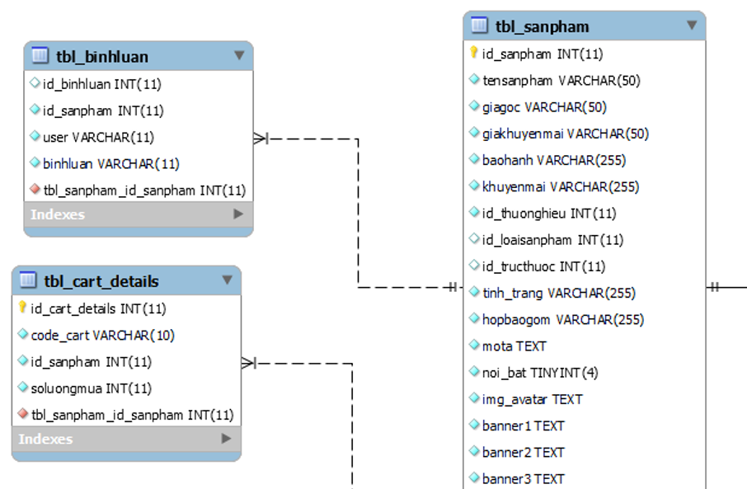

Hình 3.6: Bảng Tbl_binhluan và tbl_cart_details

Đối với bình luận thì bởi vì chỉ có thể bình luận trong khi xem chi tiết sản phẩm nên nó có quan hệ trực tiếp với sản phẩm. Và 1 sản phẩm có thể có nhiều bình luận nên nó có mối quan hệ 1-n

Còn lại là tbl_cart_details là bảng lưu chi tiết cái sản phẩm và số lượng sản phẩm mua trong đơn hàng

***tbl_dangky và tbl_shipping***

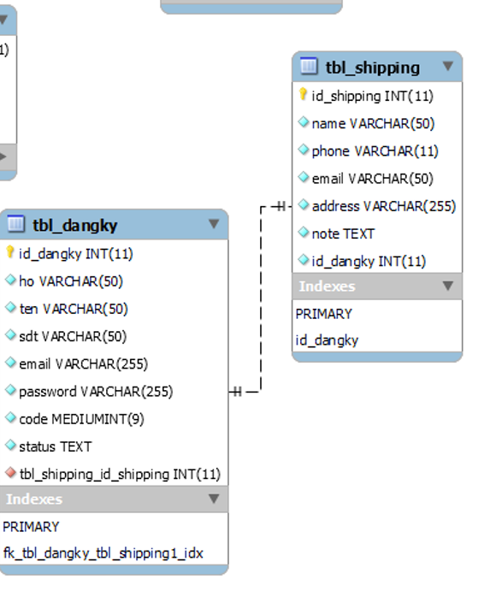

Hình 3.7: Bảng tbl_dangky và tbl_shipping

Đổi với tbl_dangky là nơi lưu lại thong tin lúc user đăng ký tải khoản của mình. Thông qua đó ở tbl_shipping sẽ dựa vào thông tin đó để render ra thông tin lúc mua hàng.

***forder và fileup***

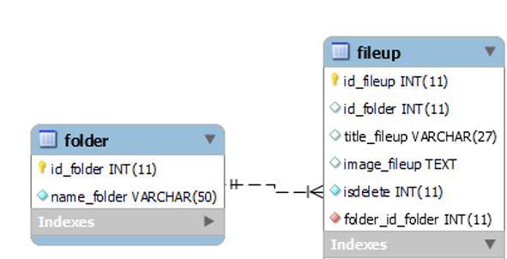

Hình 3.8: Bảng forder và fileup

Chức năng nổi bật của web site chính là lưu trữ lại các dữ lựu trên cloud để sử dụng sau này. Thì ở bảng folder và fileup sẽ giữ lại thông tin và các file mà người dùng lưu trữ lên.

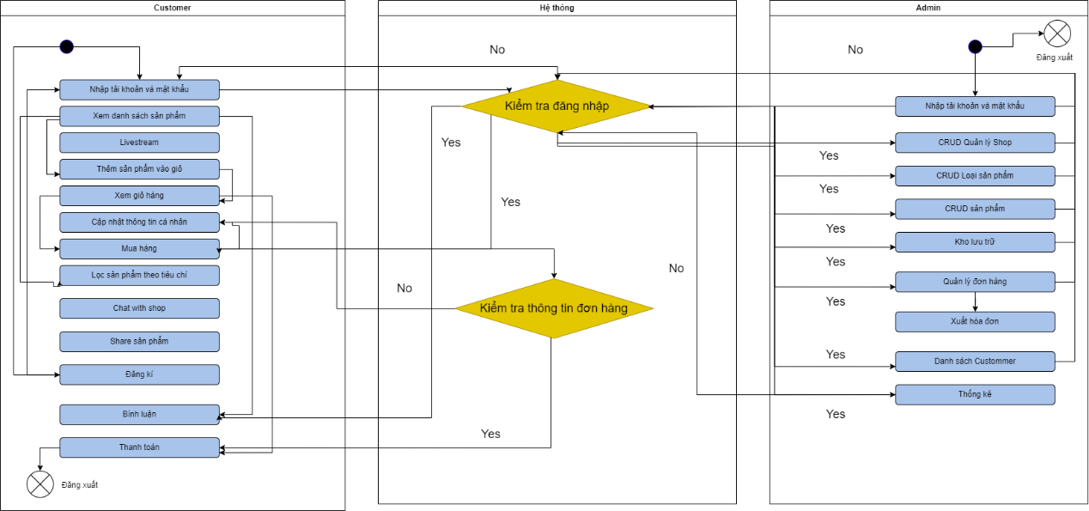

Hình 3.9: Activity diagram

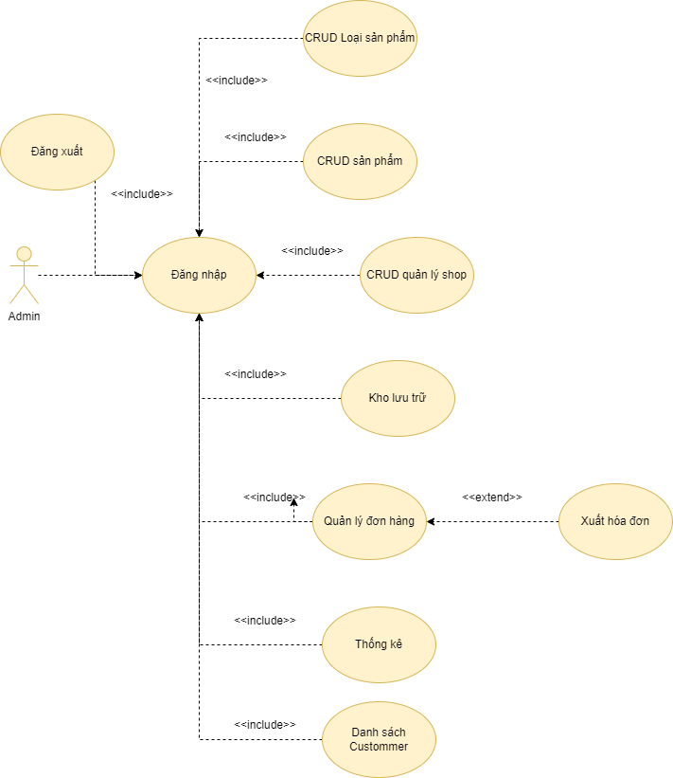

Hình 3.10: Usecase diagram admin

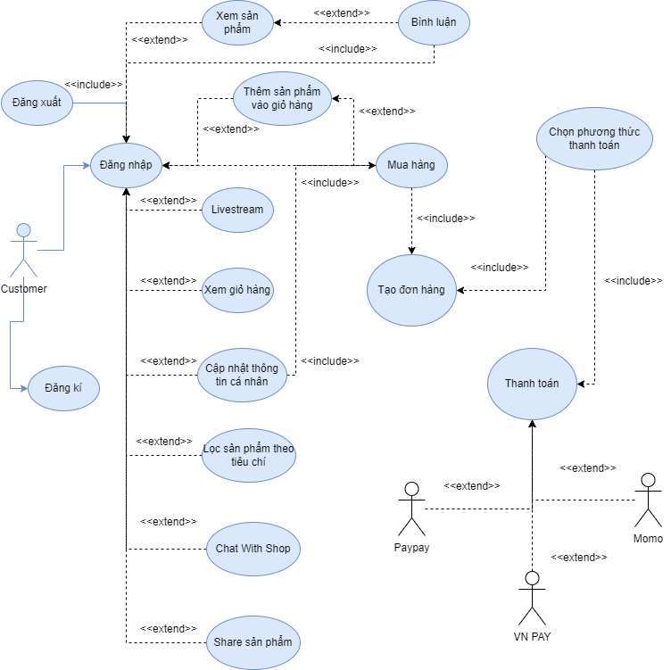

Hình 3.11: Usecase diagram user

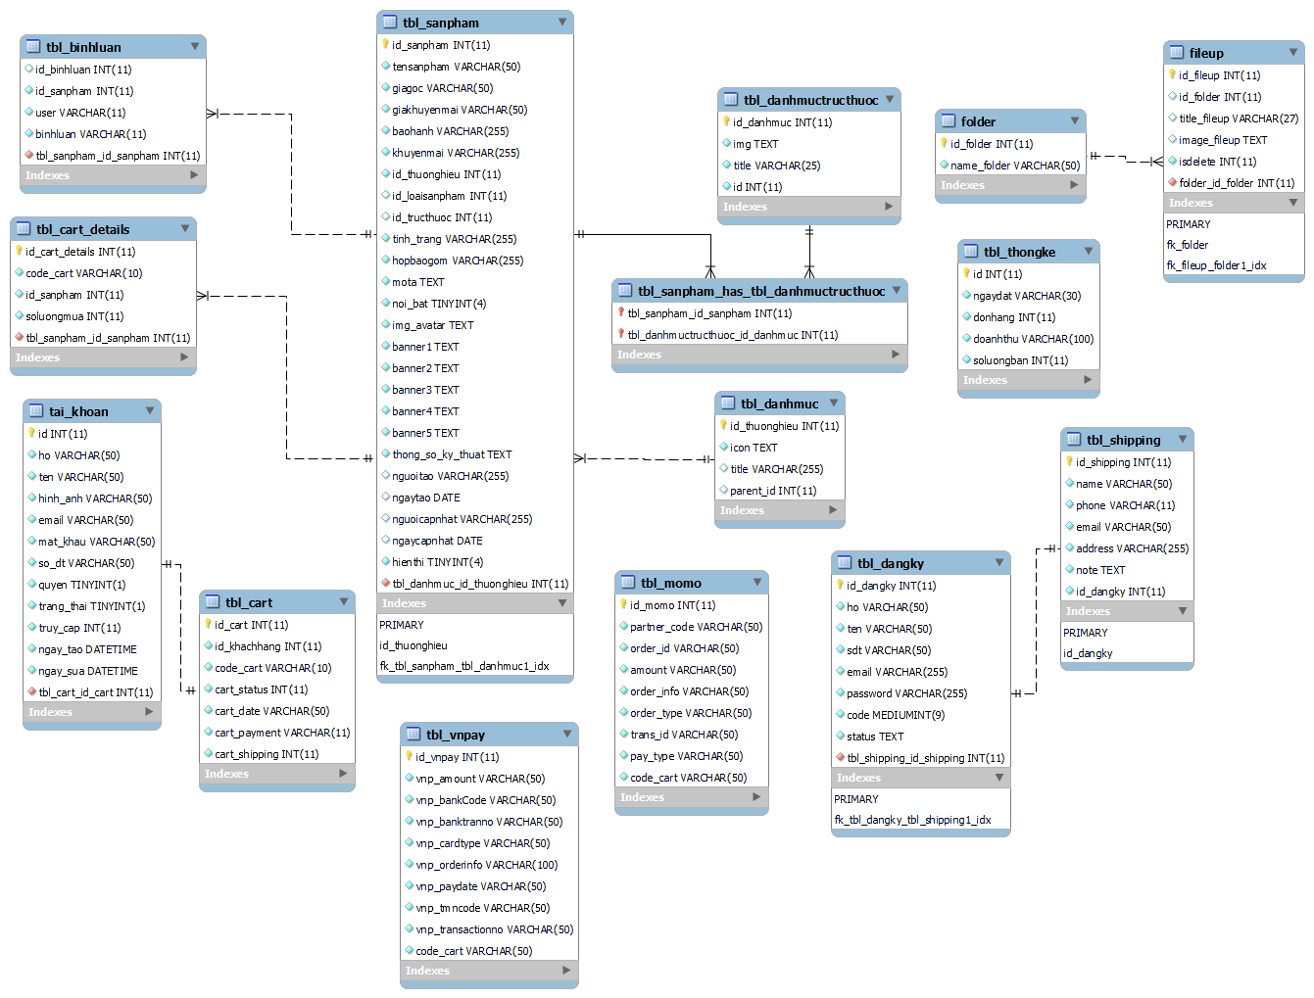

Hình 3.12: Database

## Thiết kế giao diện

### Giao diện và các tính năng của người dùng

#### Giao diện trang chủ

Giao diện trang chủ sẽ gồm 3 phần chính: header, container và footer

Phần header sẽ chứa các tính năng như: trở về trang chủ; xem giới thiệu về cửa hàng; các sản phẩm, tin tức di động, điện tử; chức năng nhận báo giá miễn phí cho người dùng; thông tin liên hệ, số điện thoại mua hàng, hotline hỗ trợ; xem livestram; Tiếp đến bên dưới sẽ là phần danh mục sản phẩm, người dùng có thể xem danh mục các sản phẩm tại đây; ở giữa là ô tìm kiếm, hỗ trợ người dùng tìm kiếm các sản phẩm điện tử bằng từ khóa; bên cạnh sẽ là nơi để xem thông tin cá nhân, nếu người dùng chưa đăng nhập thì đây sẽ là chức năng đăng nhập; và cuối cùng là xem giỏ hàng.

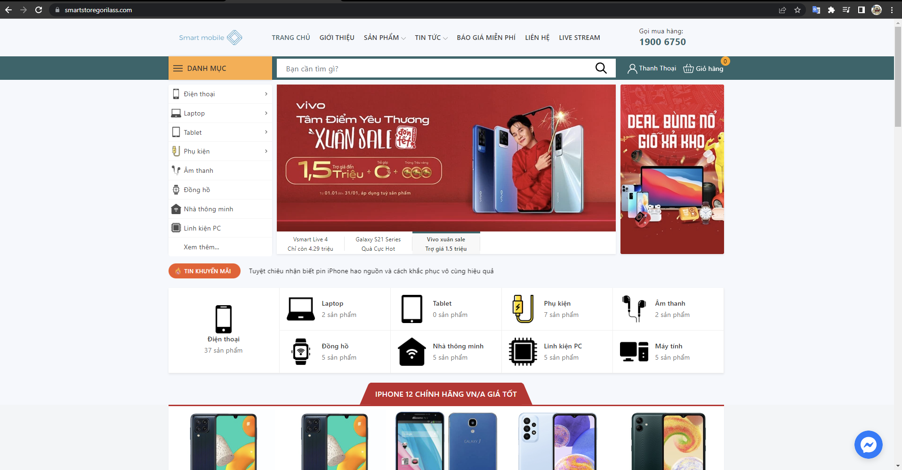

Hình 3.13: Giao diện trang chủ (Header)

Bên dưới phần header là phần thân, với giao diện trang chủ ở đây hiển thị các thông về sản phẩm nổi bậc như các loại điện thoại, laptop nổi bật, các tin về công nghệ, di động….

Giao diện trang chủ được sử dụng các hiệu ứng hover, slider… sử dụng từ nguồn thư viện có sẵn Bootstrap 5 giúp cho giao diện được trở nên thân thiện và bắt mắt hơn với người dùng và đặc biệt là dễ sử dụng.

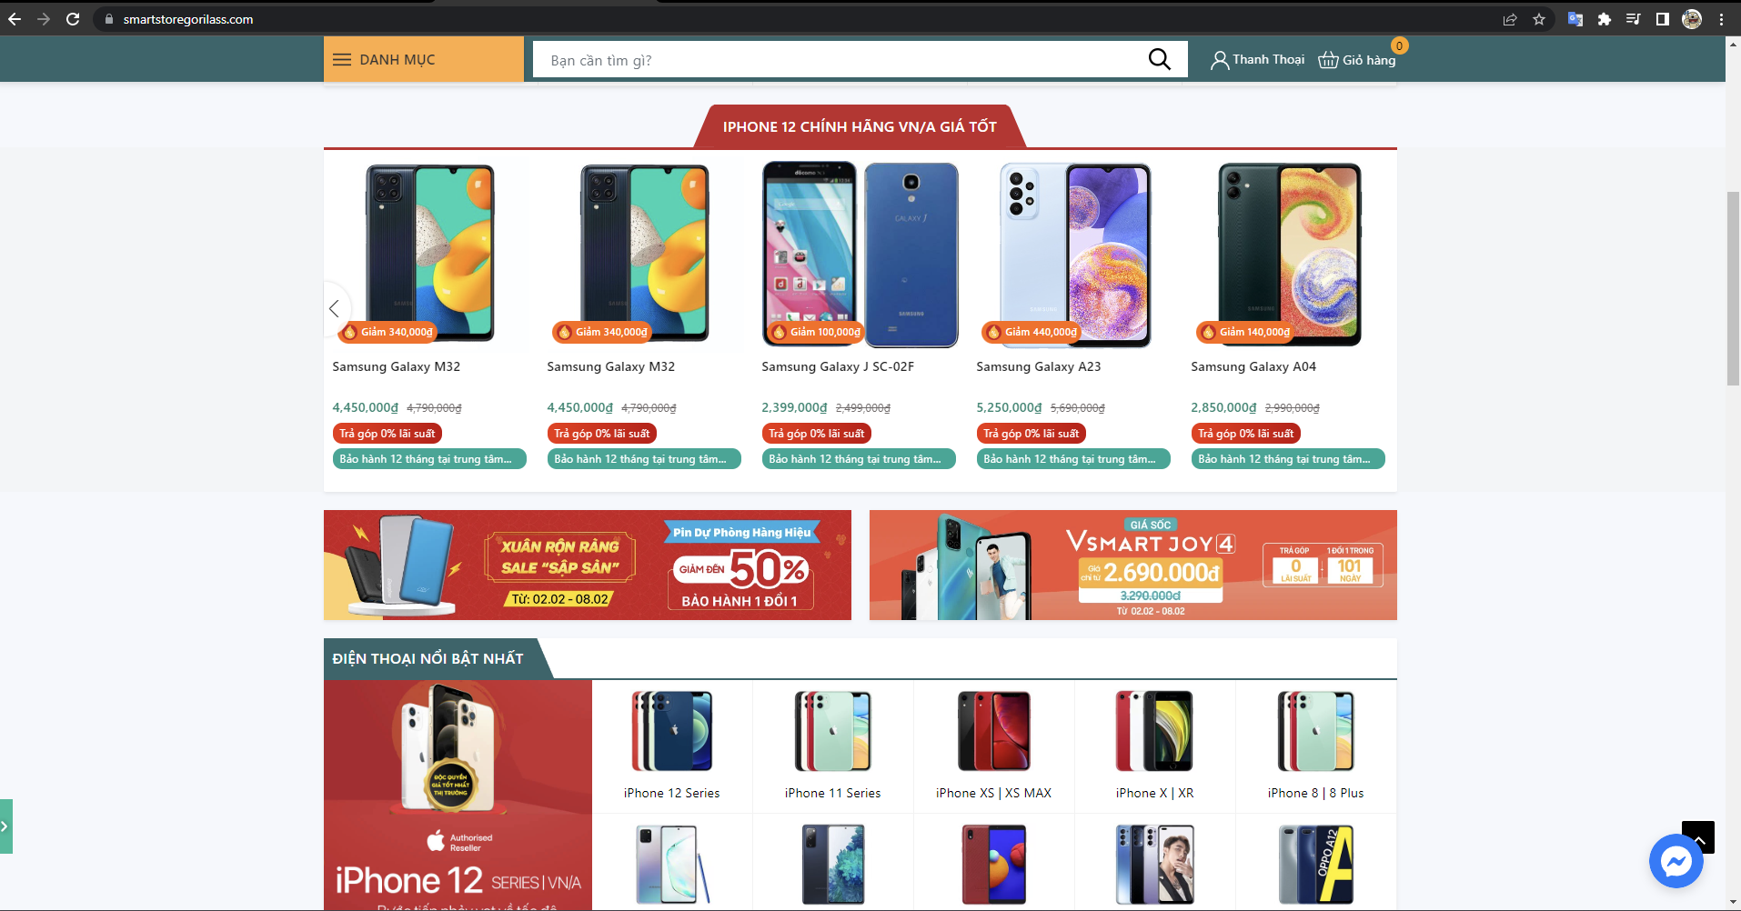

Hình 3.14: Giao diện trang chủ (Sản phẩm nổi bật)

Dưới cùng sẽ là phần footer, bên dưới sẽ chứa các thông tin về liên hệ, các quy chế hoạt động, chính sách mua hàng, chính sách bảo hành, chính sách đổi trả, các thông tin về hỗ trợ khách hàng, tra cứu đơn hàng, tuyển dụng, các cổng thanh toán, các thông tin liên lạc….

Ngoài ra phần tin nhắn trực tuyến (livechat Messenger) cũng được tích hợp vào bên dưới phần footer với absolute để người dùng có thể chat với page ở vai trò khách (ẩn danh) hoặc có thể đăng nhập thông tin facebook.

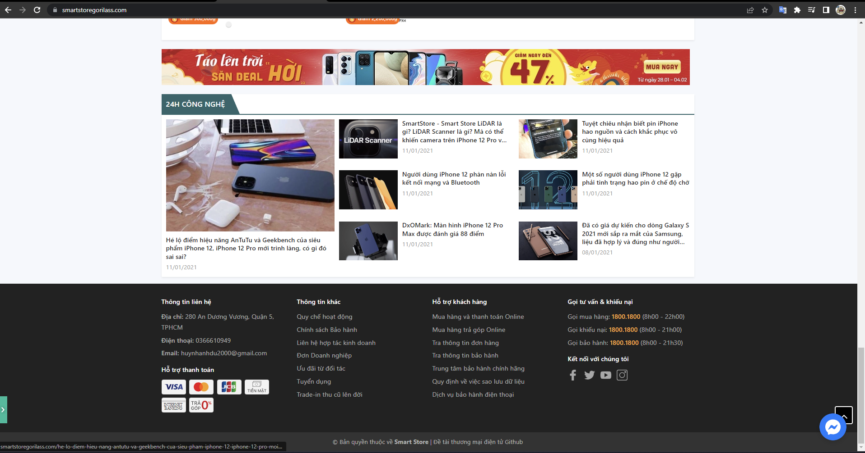

Hình 3.15: Giao diện trang chủ (footer)

#### Giao diện đăng ký

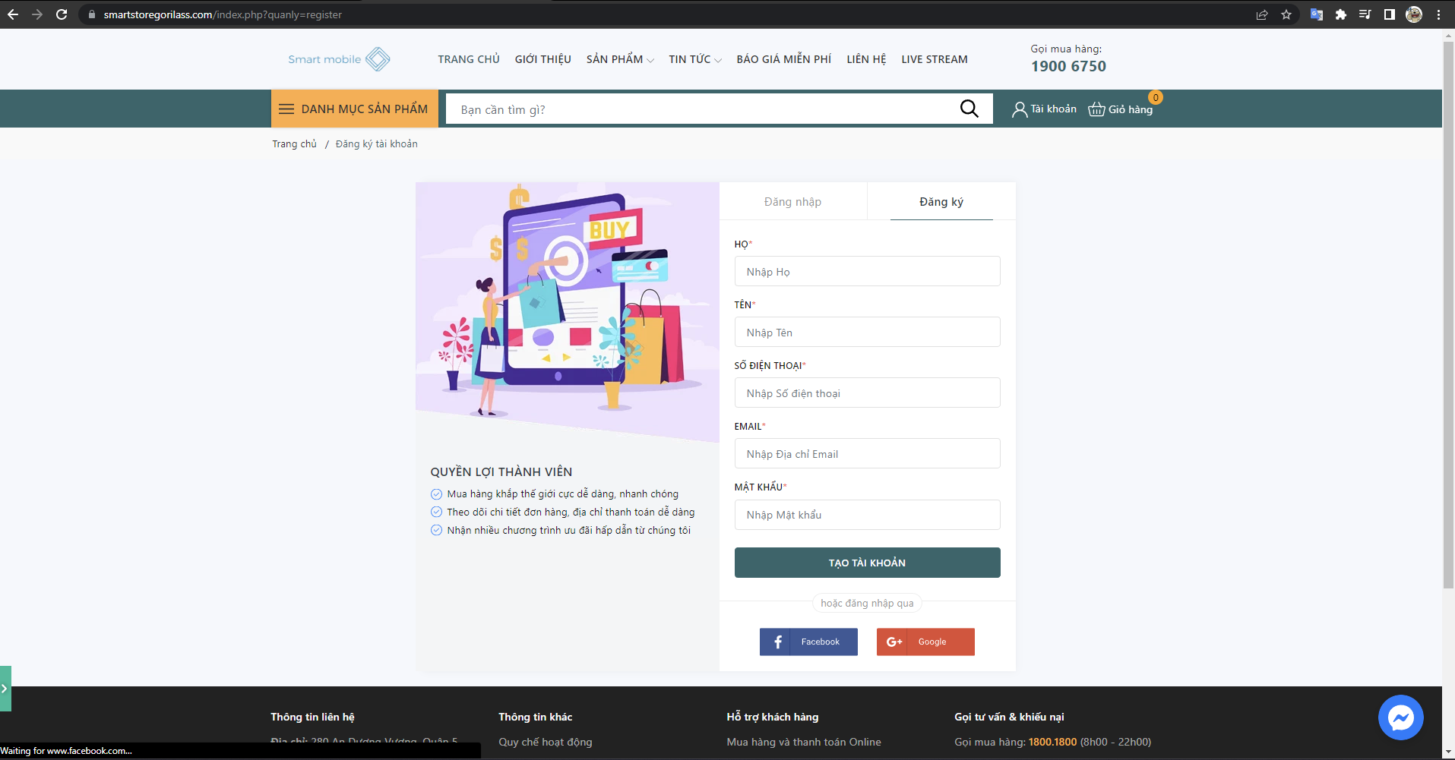

Hình 3.16: Giao diện đăng ký

Để đặt hàng trực tuyến, người dùng phải có tài khoản trên hệ thống thì mới tiến hành thanh toán được. Để đăng ký tài khoản, người dùng phải điền hết các thông tin bên trên như: họ tên, số điện thoại, email, mật khẩu.

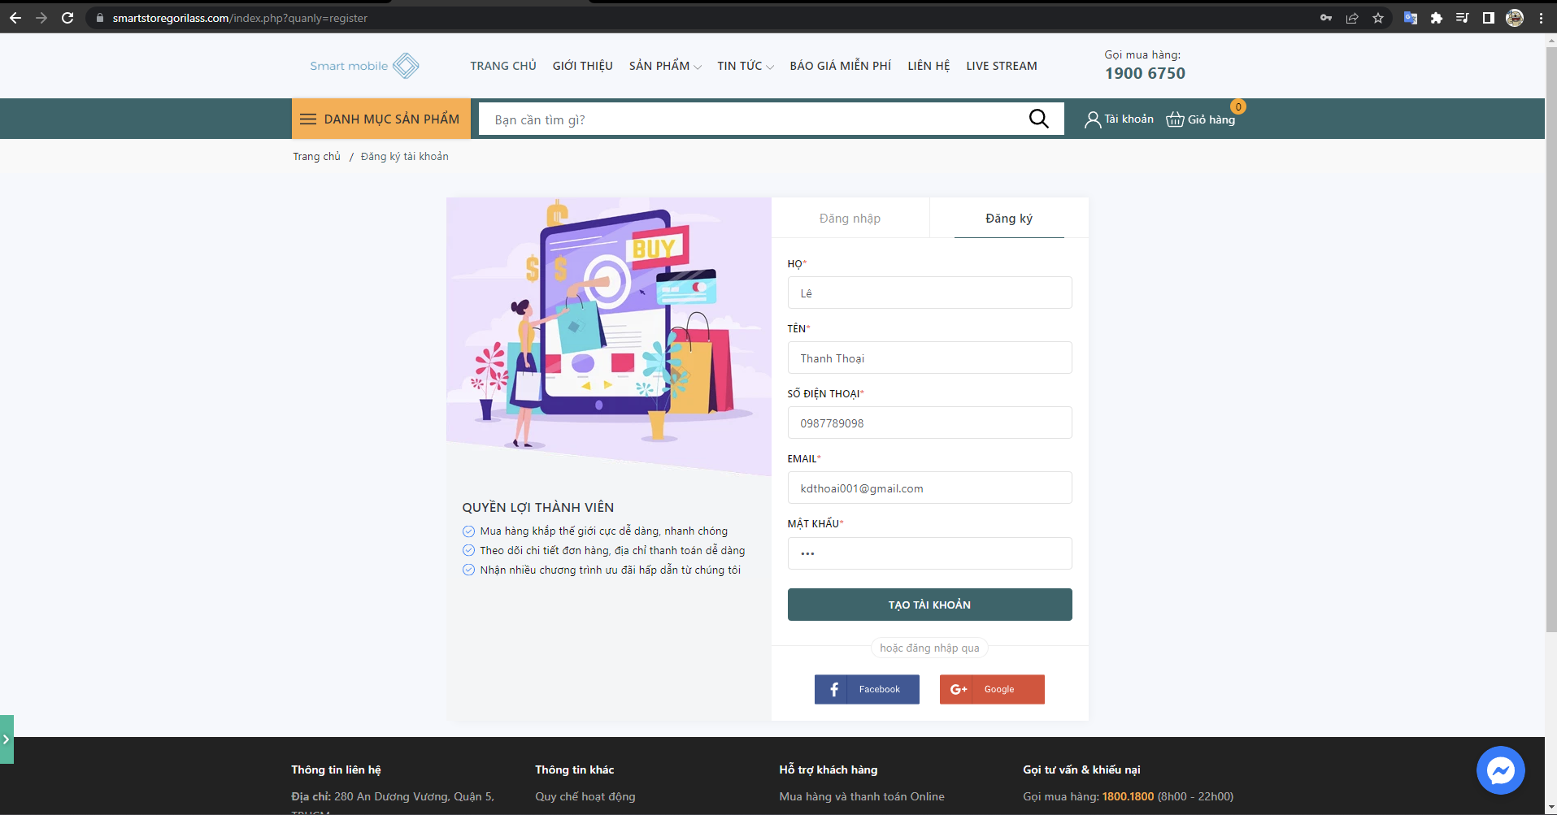

Hình 3.17: Giao diện đăng ký đã điền

Sau khi người dùng đã điền các thông tin đầy đủ và nhấn “TẠO TÀI KHOẢN” thì hệ thống sẽ chuyển đến giao diện xác minh tài khoản như ***Hình 3.18*** bên dưới, sau đó người dùng tiến hành kiểm tra email đăng ký.

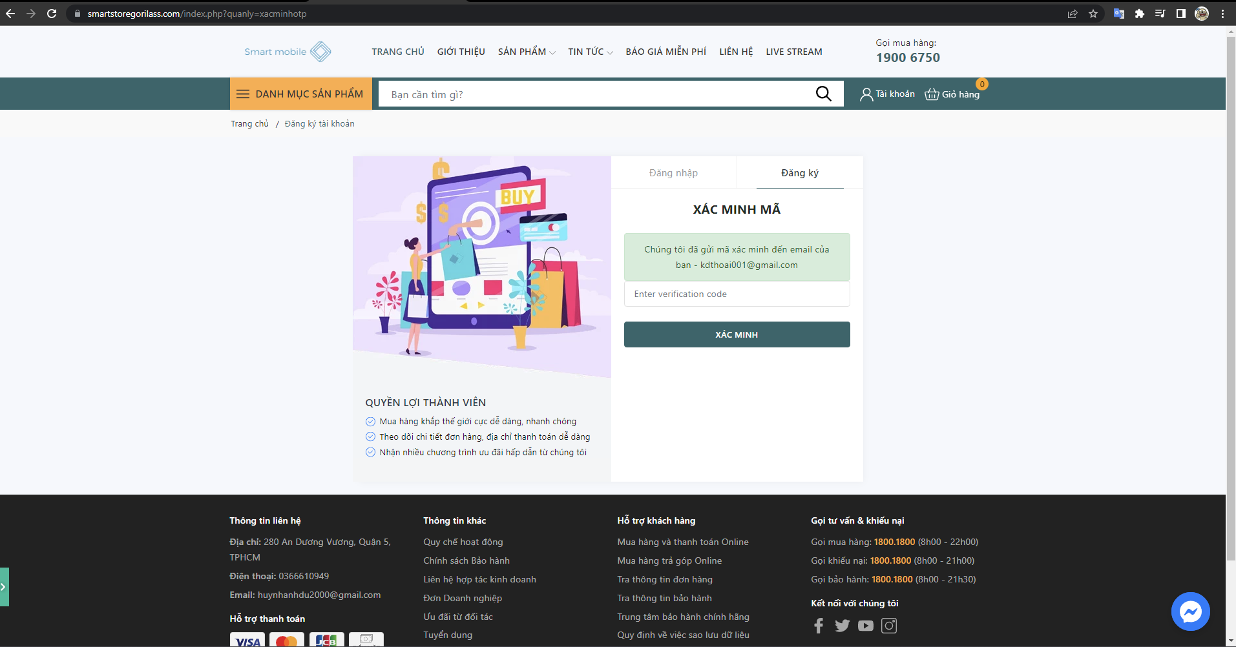

Hình 3.18: Nhập mã xác minh đăng ký

Hệ thống sẽ trả về một email xác minh ***Hình 3.19***, bao gồm mã xác minh cho người dùng vào mail mà người dùng đăng ký. Lúc này người dùng tiến hành nhập mã xác minh sau đó ấn “XÁC NHẬN” thì tài khoản sẽ được tạo thành công.

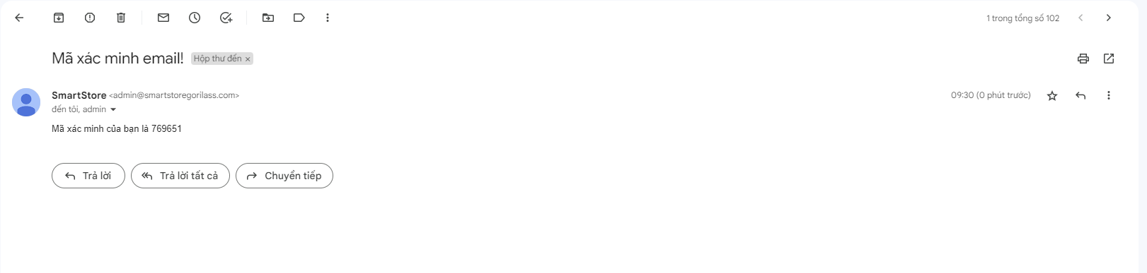

Hình 3.19: Mã xác minh được gửi về mail

#### Giao diện đăng nhập

Người dùng đã có tài khoản, để có thể mua hàng và thực hiện các chức năng trên website thì phải tiến hành đăng nhập. Giao diện đăng nhập sẽ gồm 02 phần: đăng nhập và quên mật khẩu.

Người dùng đăng nhập tiến hành nhập email và mật khẩu đã đăng ký trước đó. Nếu trường hợp quên mật khẩu, người dùng có thể sử dụng chức năng “Quên mật khẩu?” của hệ thống, hệ thống sẽ trả về email đăng ký một mã xác minh, sau đó người dùng tiến hành đổi lại mật khẩu và đăng nhập bình thường.

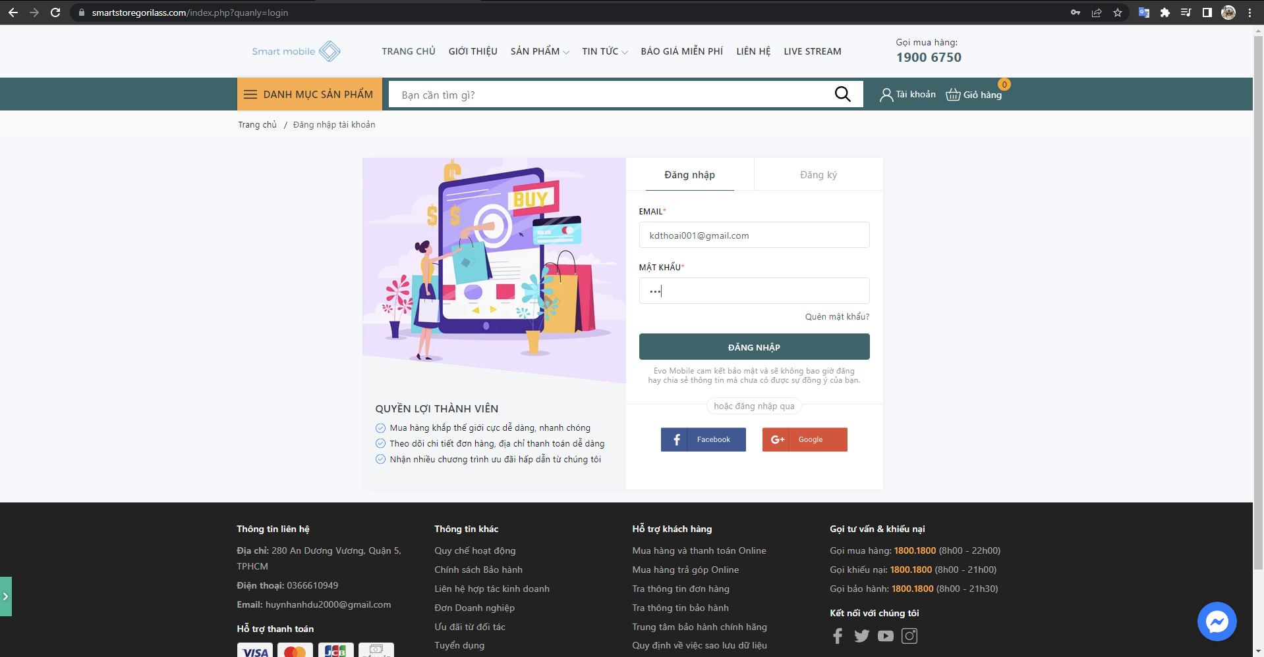

Hình 3.20: Giao diện đăng nhập

#### Giao diện, chức năng thông tin người dùng

Sau khi người dùng đã đăng nhập vào hệ thống đúng với tài khoản của mình, người dùng thể xem thông tin cá nhân bằng cách ấn vào biểu tượng người, tên mình bên trái giỏ hàng ***Hình 3.21.***

Tại đây người có thể xem được thông tin tài khoản bao gồm: tên, email, số điện thoại và địa chỉ giao hàng.

Với những trường hợp đăng ký mới, thì phần địa chỉ giao hàng sẽ bị trống, phần này sẽ có và được hệ thống lưu lại thông tin tại đơn hàng đầu tiên mà người dùng đặt hàng.

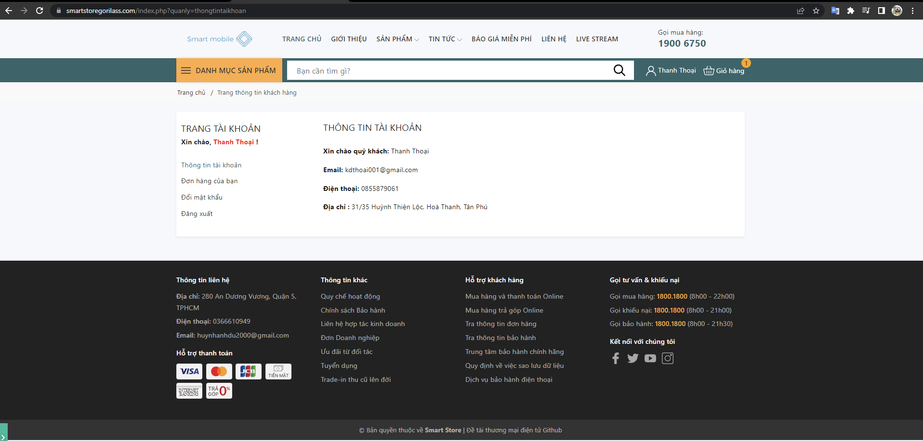

Hình 3.21: Thông tin tài khoản

Tiếp theo, người dùng có thể theo dõi được đơn hàng của mình, xem được thông tin, trạng thái vận chuyển, trạng thái thanh toán… như ***Hình 3.22*** bên dưới.

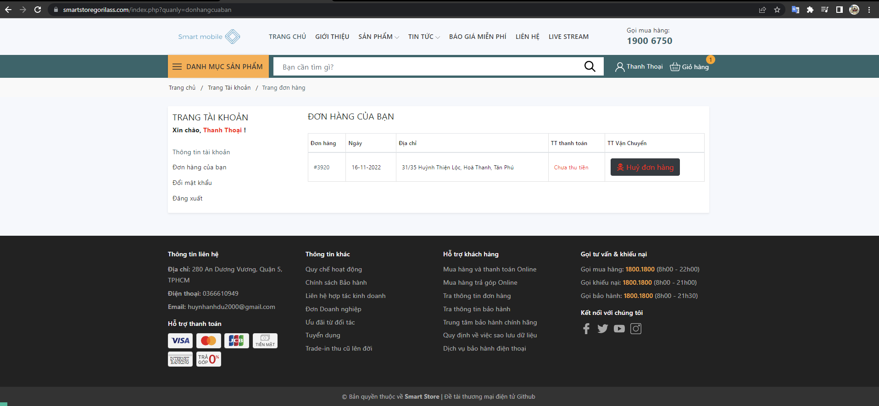

Hình 3.22: Đơn hàng của bạn

Chức năng tiếp theo của phần thông tin người dùng là đổi mật khẩu, nếu người dùng muốn đổi mật khẩu thì tiến hành nhập mật khẩu cũ sau đó nhập mật khẩu mới hai lần và ấn “ĐẶT LẠI MẬT KHẨU”, hệ thống sẽ giúp người dùng cập nhật lại mật khẩu mới vào database.

Cuối cùng là chức năng đăng xuất tài khoản khỏi hệ thống.

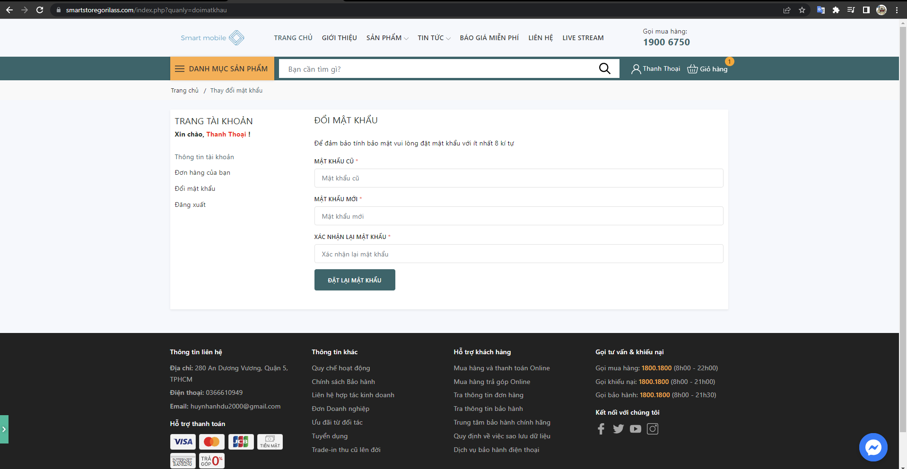

Hình 3.23: Đổi mật khẩu

#### Giao diện danh mục sản phẩm

Người dùng di chuột vào phần danh mục sẽ hiện ra các sản phẩm, lúc này người dùng có thể chọn một sản phẩm bất kỳ, sau đó trang web sẽ dẫn tới danh mục các sản phẩm đó.

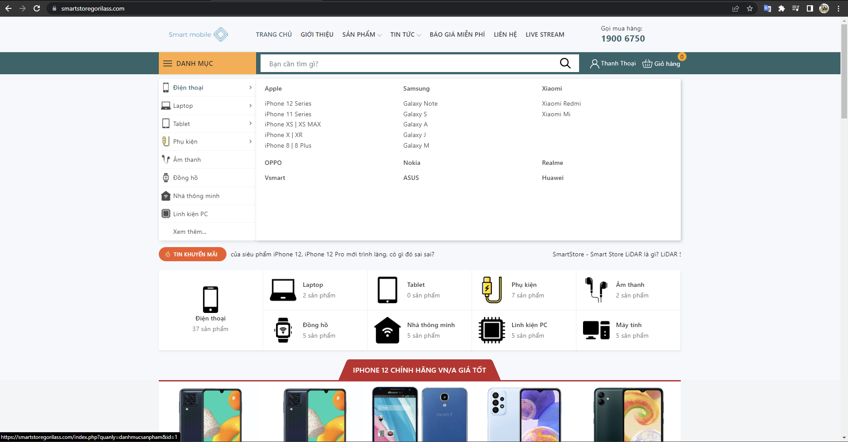

Hình 3.24: Danh mục tên sản phẩm

Ví dụ dưới đây là chọn các sản phẩm thuộc “Apple”, trang web sẽ dẫn người dùng tới trang chứa tất cả các sản phẩm mà người dùng yêu cầu, sau đó người dùng có thể ấn vào từng sản phẩm để xem chi tiết sản phẩm và tiến hành đặt hàng.

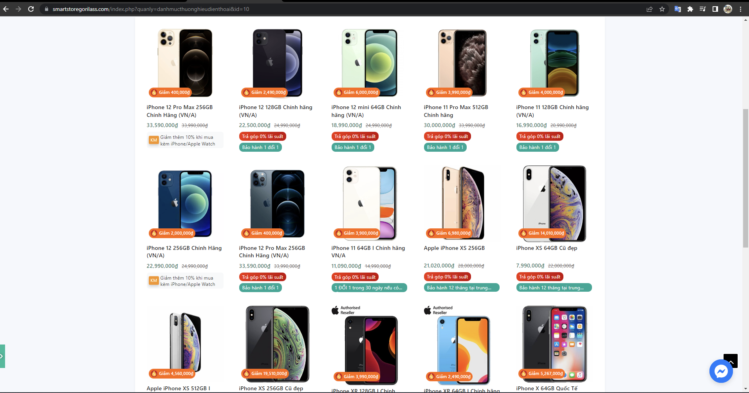

Hình 3.25: Danh mục các sản phẩm

#### Giao diện chi tiết sản phẩm

Sau khi ấn chi tiết sản phẩm, website sẽ dẫn người dùng đến giao diện chi tiết sẩn phẩm, tại đây sẽ hie các thông tin chi tiết về sản phẩm như giá gốc, giá khuyến mãi, chức năng mua hàng, chia sẻ, các thông số kỹ thuật, tình trạng máy, các hình thức thanh toán hỗ trợ…

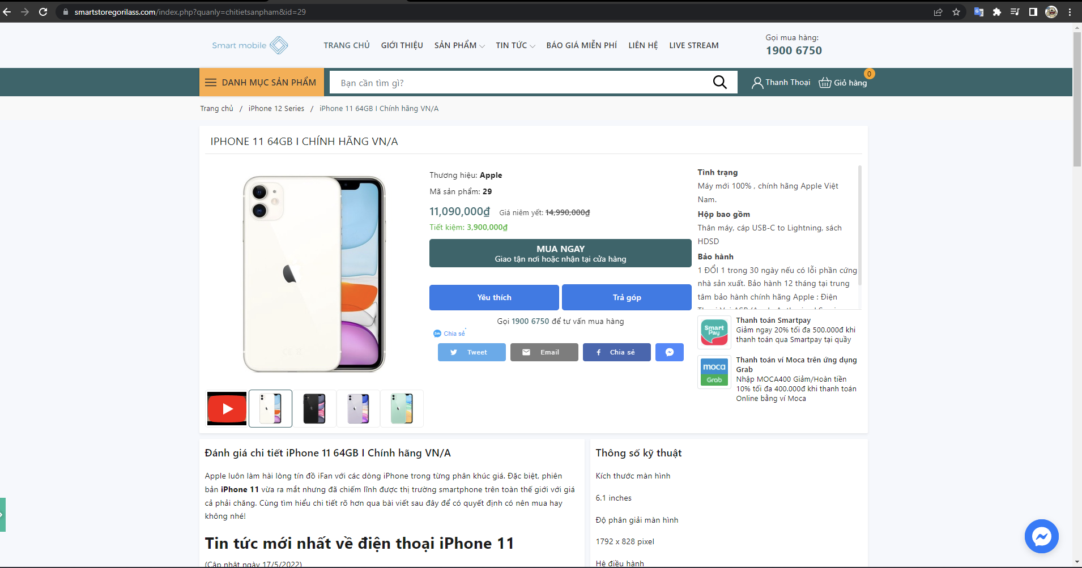

Hình 3.26: Giao diện chi tiết sản phẩm

Website cũng tích hợp và nhúng các video review sản phẩm vào để người dùng có thể xem chi tiết hơn từ trải nghiệm.

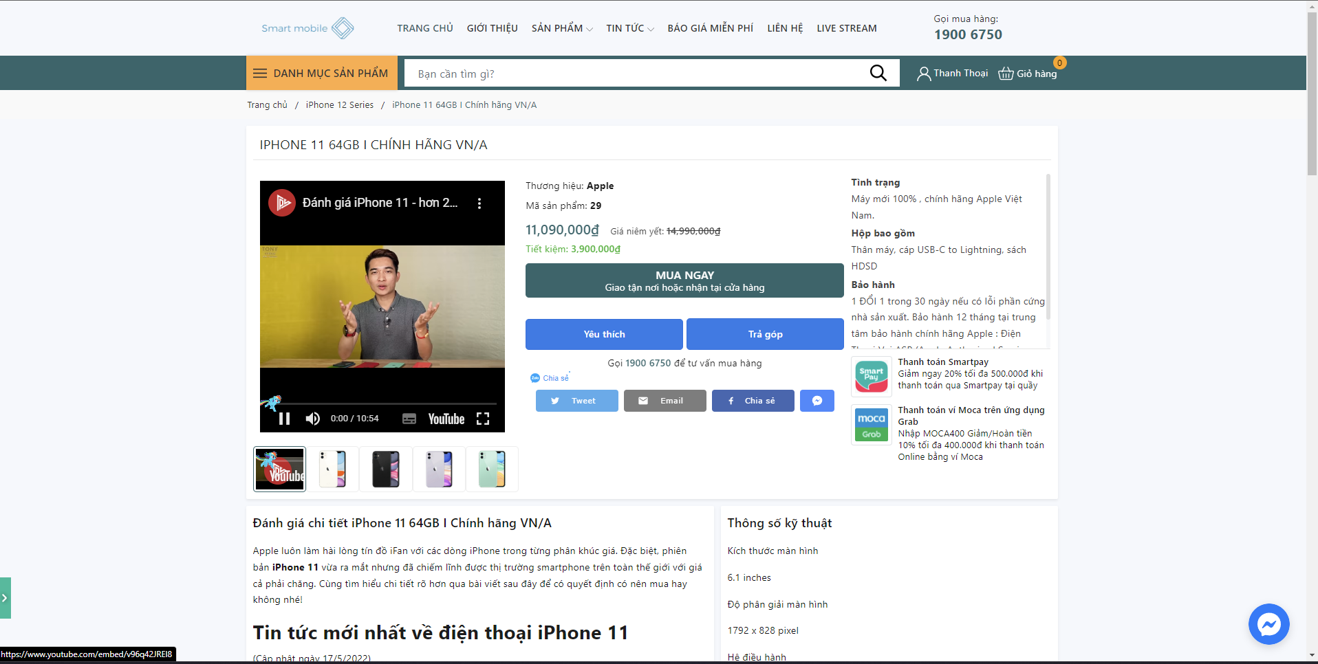

Hình 3.27: Nhúng và xem video sản phẩm

Bên dưới còn có các thông tin tin chi tiết về sản phẩm, được đánh giá tổng thể thông qua bài viết và hình ảnh.

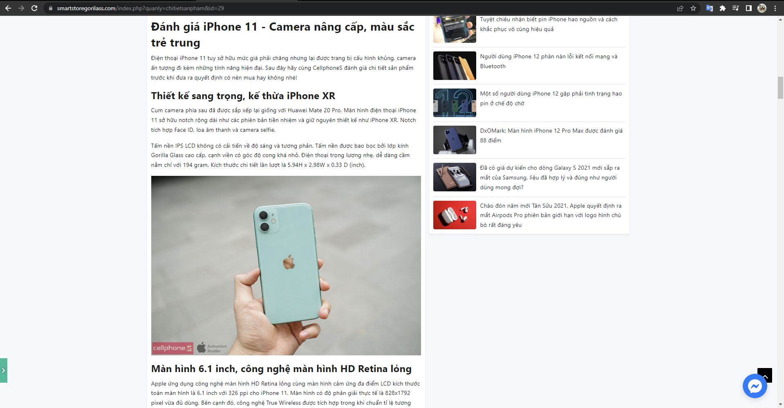

Hình 3.28: Bài viết review sản phẩm

Để giúp người dùng có cái nhìn tổng thể hơn, hệ thống hiển thị đầy đủ các thông số kỹ thuật từ bên ngoài đến bên trong máy một cách chi tiết nhất cho người dùng có thể nắm được thông số của sản phẩm đó như ***Hình 3.29.***

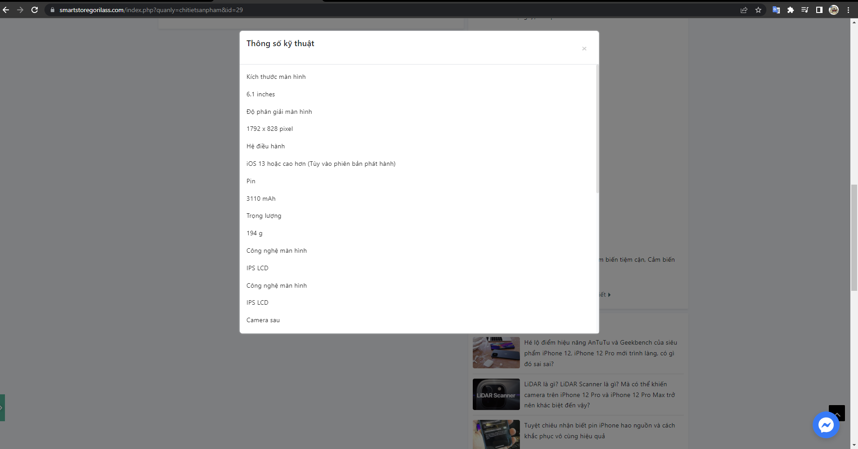

Hình 3.29: Các thông số kỹ thuật

Nhằm đem lại cái nhìn tổng quát và xem được các đánh giá thực tế từ khách hàng mua trước, đã qua thời gian sử dụng; hệ thống tích hợp công cụ bình luận giúp người dùng có thể xem cũng như bình luận các trải nghiệm hoặc thắc mắc của mình.

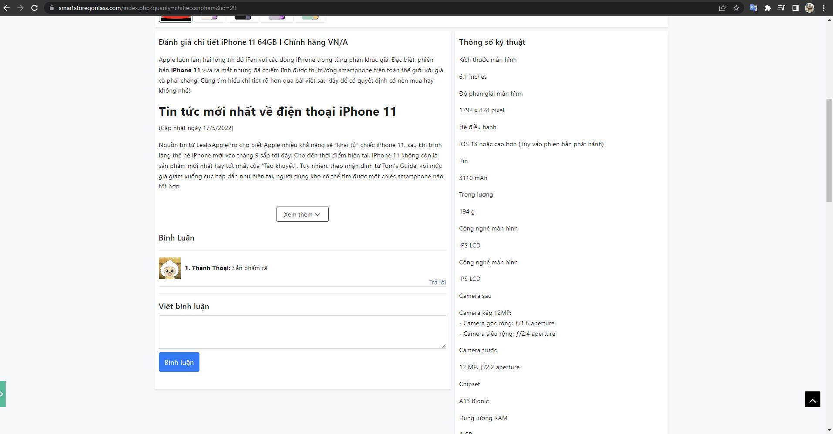

Hình 3.30: Chức năng bình luận sản phẩm

Để sản phẩm được quảng bá rộng hơn, người dùng có thể chia sẻ sản phẩm trên các nền tảng mạng xã hội cho người thân, hệ thống cũng tích chức năng chia sẻ lên mạng xã hội như: Zalo, Facebook, Twitter, Email…

Như ***Hình 3.31*** bên dưới, sau khi ấn chia sẻ Facebook thì hệ thống sẽ kết nối API với Facebook và tiến hành đăng nhập tài khoản cũng như chia sẻ sản phẩm về trang cá nhân của người dùng.

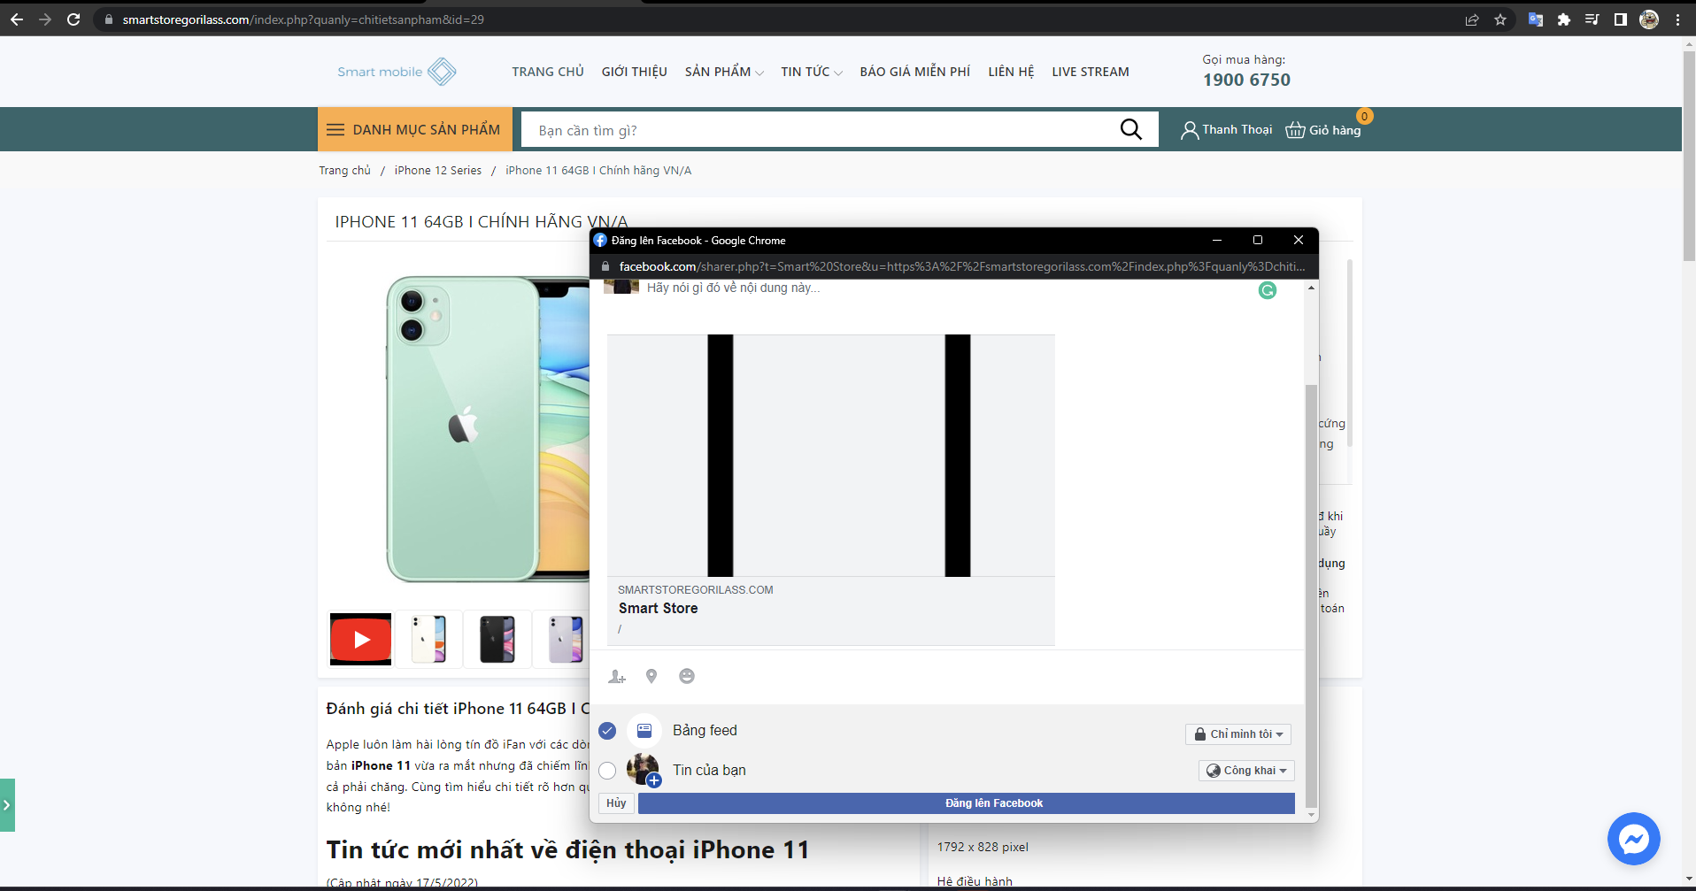

Hình 3.31: Chức năng chia sẻ

#### Giao diện giỏ hàng và chức năng thanh toán khi nhận hàng

Để xem được giỏ hàng và thanh toán, người dùng ấn vào “Giỏ hàng” bên cạnh thông tin tài khoản. Tại đây, người dùng có thể xem được thông tin sản phẩm mà mình có trong giỏ hàng, thêm hoặc xóa khỏi giỏ hàng, xem được số lượng, tiền và tiến hành thanh toán đơn hàng.

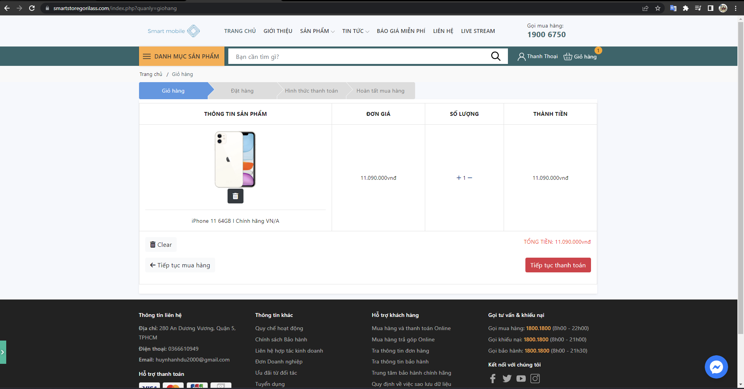

Hình 3.32: Giỏ hàng

Sau khi người dùng ấn “Tiếp tục thanh toán” hệ thống sẽ chuyển sang trang đặt hàng, lúc này người có thể sử dụng lại địa chỉ mua hàng cũ hoặc cập nhật địa chỉ mua hàng mới, sau đó chọn thanh toán.

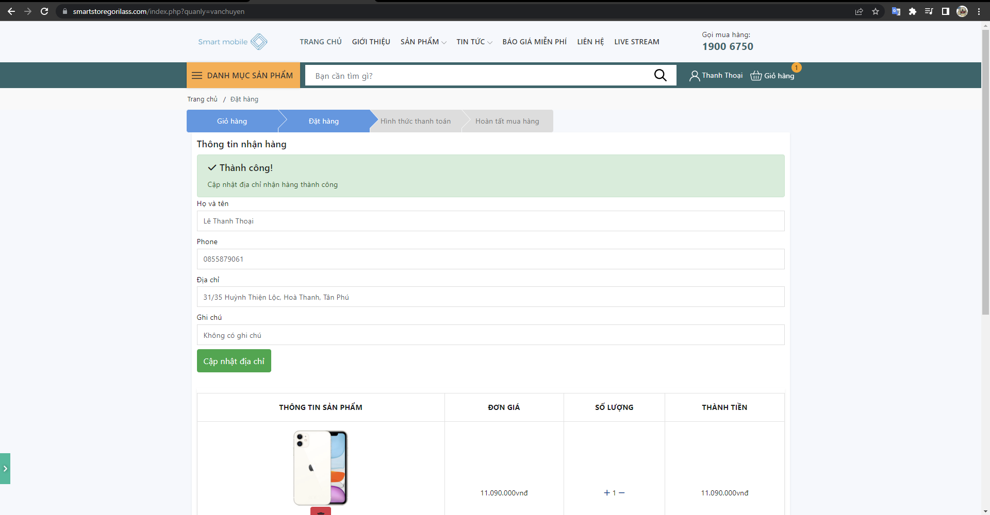

Hình 3.33: Địa chỉ giao hàng

Lúc này, hệ thống sẽ hiện ra các thông tin về vận chuyển, đơn hàng (số lượng, tiền…) người dùng kiểm tra và xác nhận xem đúng chưa, sau đó chọn các hình thức thanh toán bao gồm các hình thức điện tử và COD.

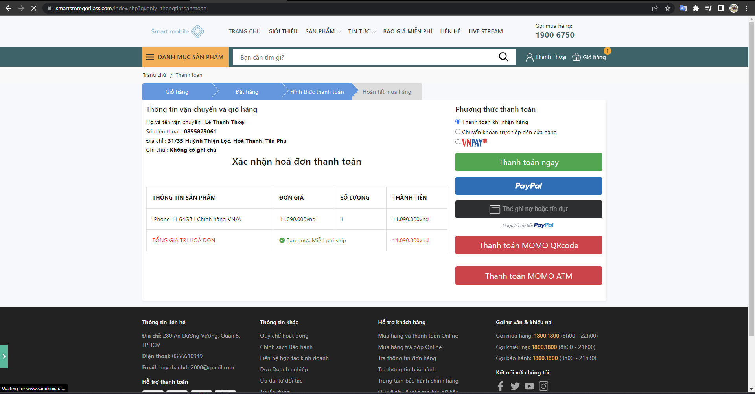

Hình 3.34: Xác nhận và chọn phương thức thanh toán

***Hình 3.35*** bên dưới là đơn hàng của người dùng đã được đặt thông qua hình thức thanh toán khi nhận hàng (COD).

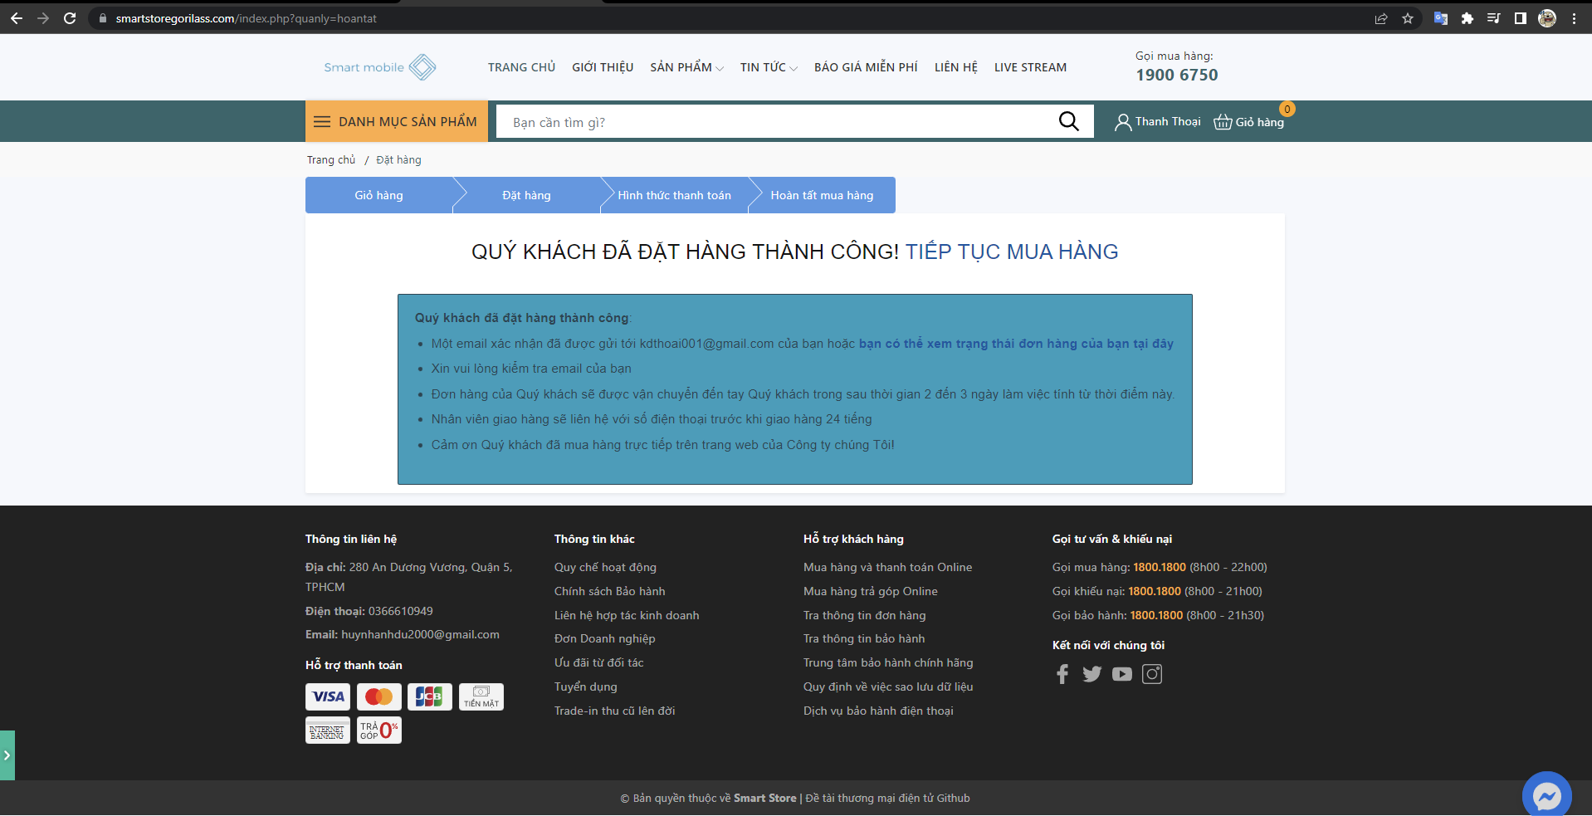

Hình 3.35: Thông báo đặt hàng thành công

Sau khi đặt hàng thành công, hệ thống sẽ trả về mail của khác hàng một thư xác nhận đã đặt hàng thành công, bao gồm các thông tin: giao hàng, đơn hàng, trạng thái…

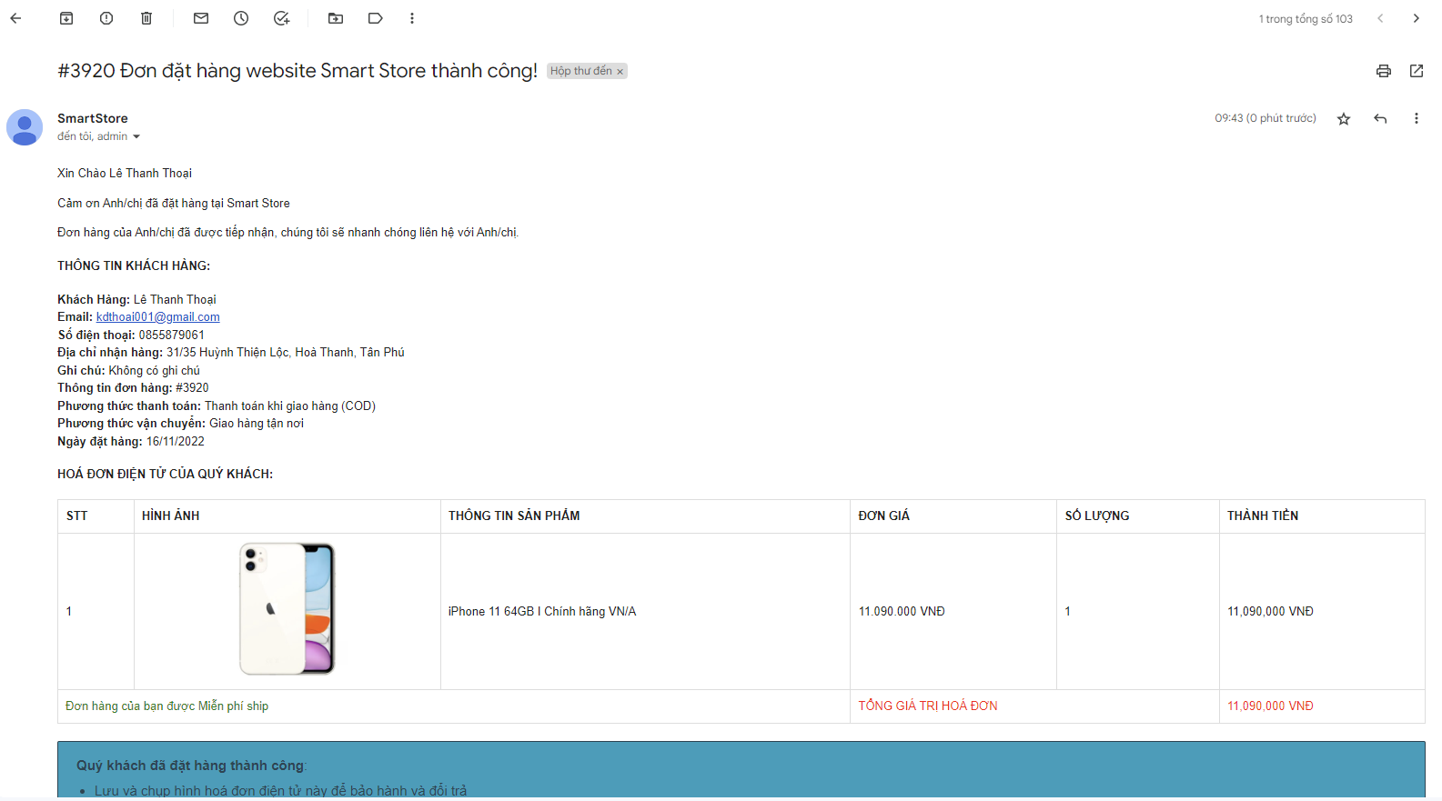

Hình 3.36: Email thông báo đặt hàng thành công

#### Chức năng thanh toán điện tử

Chức năng thanh toán điện tử là phần không thể thiếu trong thương mại điện tử, hiểu được điều đúng, nhóm cũng đưa vào trong website các kênh thanh toán điện tử.

Khi người dùng chọn phương thức thanh toán Paypal, hệ thống sẽ mở một cửa sổ đăng nhập Paypal. Người dùng nhập email hoặc số điện thoại di động và mật khẩu Paypal của mình vào để đăng nhập.

Khi đăng nhập Paypal thành công, người dùng sẽ thấy được giá tiền của sản phẩm thanh toán, số dư trong tài khoản. Sau khi xem lại các thông tin, người dùng bấm vào nút “Pay Now” để thanh toán ngay.

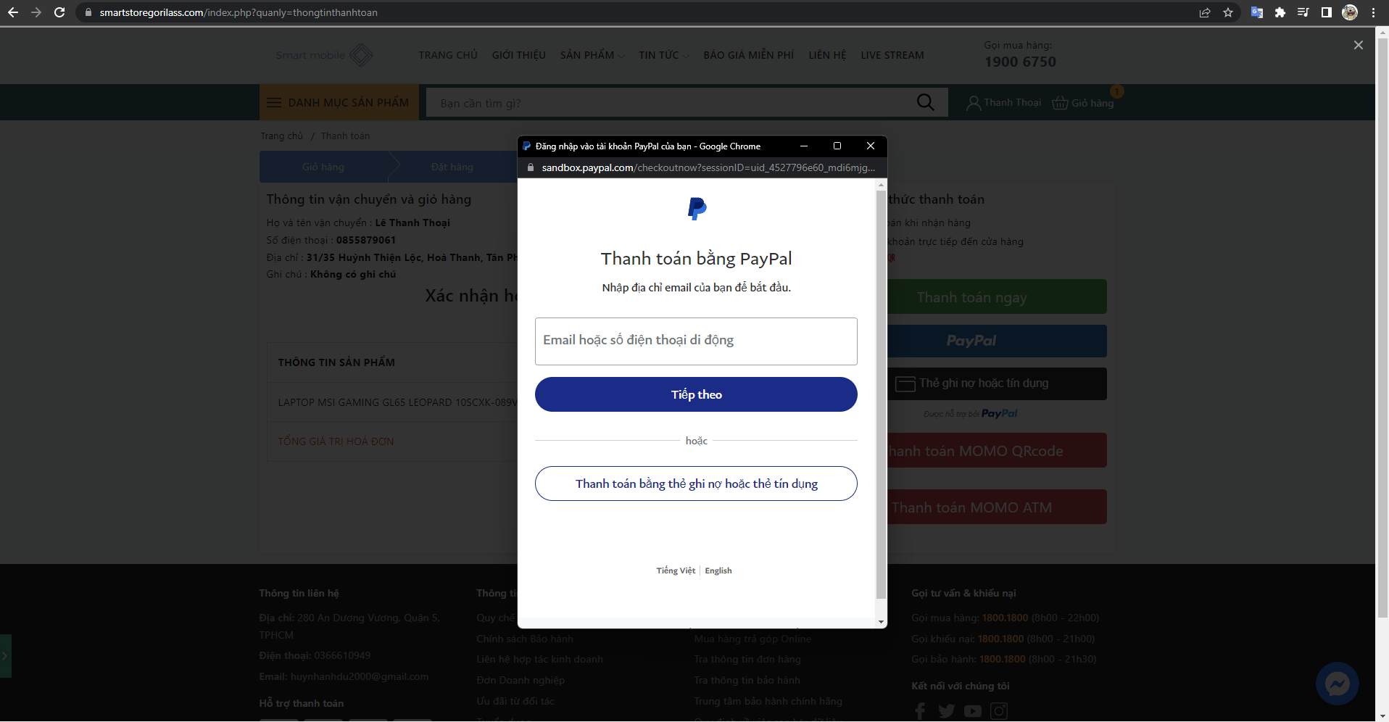

Hình 3.37: Thanh toán Paypal

Thanh toán bằng VPPay, khi người dùng chọn phương thức thanh toán này, hệ thống sẽ dẫn đến một liên kết có số tiền cần thanh toán và người dùng nhập các thông tin thanh toán VNPay sau đó ấn tiếp tục và tiến hành thanh toán.

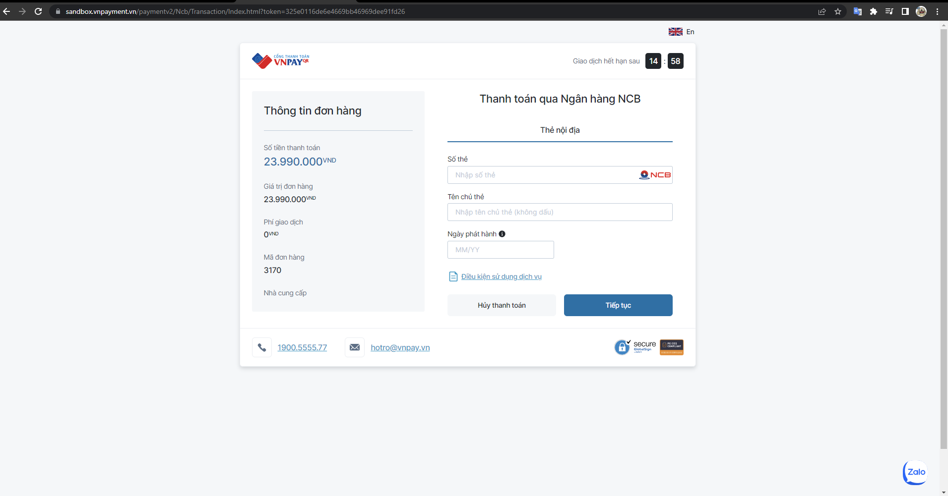

Hình 3.38: Thanh toán VNPay

Thanh toán bằng thẻ ghi nợ hoặc thẻ tín dụng, người dùng cần nhập đúng các thông tin thẻ và thực hiện các bước xác nhận sau đó tiến hành thanh toán.

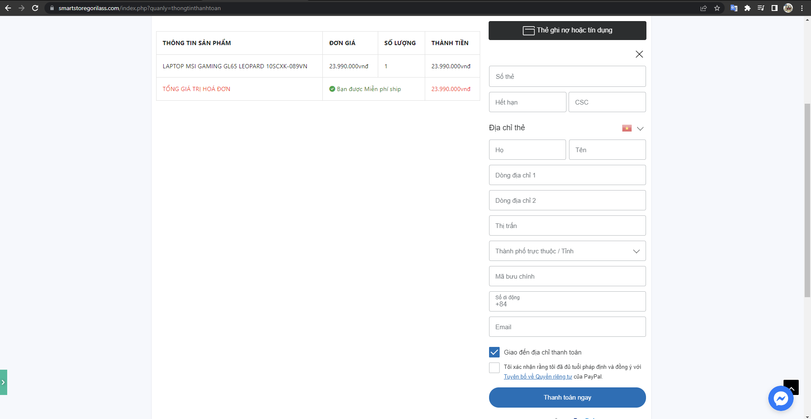

Hình 3.39: Thanh toán thẻ ghi nợ, tín dụng

Hình thức thanh toán qua ví MOMO, hệ thống sẽ liên kết người dùng đến trang thanh toán của MOMO, bao gồm số tiền và mã đơn hàng, lúc này người dùng sử dụng App MOMO tiến hành quét mã QR code và thanh toán trong thời gian tồn tại của mã là 10 phút. Sau khi thành toán thành công hệ thống sẽ báo thành công.

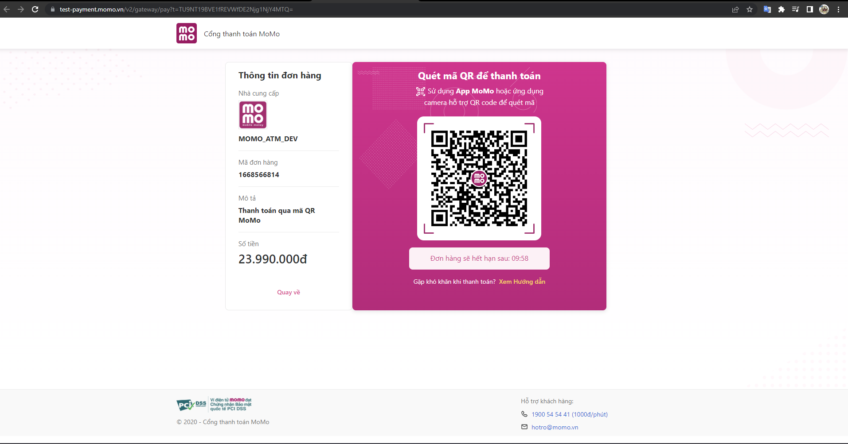

Hình 3.40: Thanh toán MOMO

Tương tự như thanh toán ví MOMO, MOMO ATM khách hàng cần nhập thông tin thẻ ATM sau đó tiến hành các bước xác nhận và thanh toán.

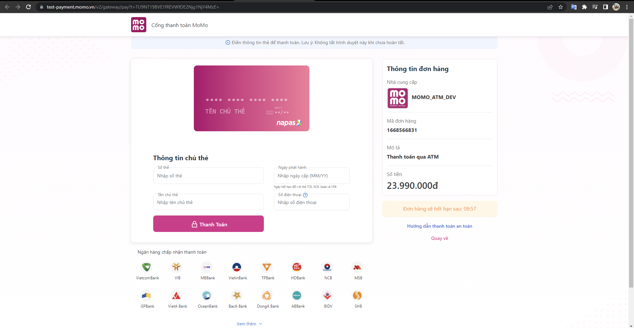

Hình 3.41: Thanh toán MOMO ATM

#### Giao diện và chức năng chat trực tuyến

Khi truy cập vào một [website bán hàng](https://blog.webico.vn/goi-y-toi-uu-trang-thanh-toan-trong-website-ban-hang-mang-lai-hieu-qua-cao/), [website thương mại điện tử](https://blog.webico.vn/mau-website-thuong-mai-dien-tu/-2017/), bạn sẽ nhìn thấy các khung chat (thông thường nằm ở góc dưới, bên phải màn hình) mà doanh nghiệp dùng để tương tác và giao tiếp với khách hàng của họ. Đa phần, người phụ trách công cụ này trong các doanh nghiệp là bộ phận chăm sóc khách hàng hoặc nhân viên tư vấn. Và nhiệm vụ của họ là tư vấn, giải đáp các thắc mắc của khách hàng khi họ yêu cầu hoặc giải quyết các khiếu nại, yêu cầu đổi trả.

Hiểu được vấn đề đó, nhóm thêm tính năng chat trực tuyến thông qua Messenger nhờ Plugin chat của Facebook, có thể tạo ra doanh thu bằng cách tư vấn cho khách hàng khi họ lướt xem trang web - hoàn toàn miễn phí. Với tính năng chat trực tiếp do Messenger cung cấp, có thể hỗ trợ theo cách cá nhân hóa cho từng khách hàng và xây dựng mối quan hệ bền chặt hơn để phát triển kinh doanh.

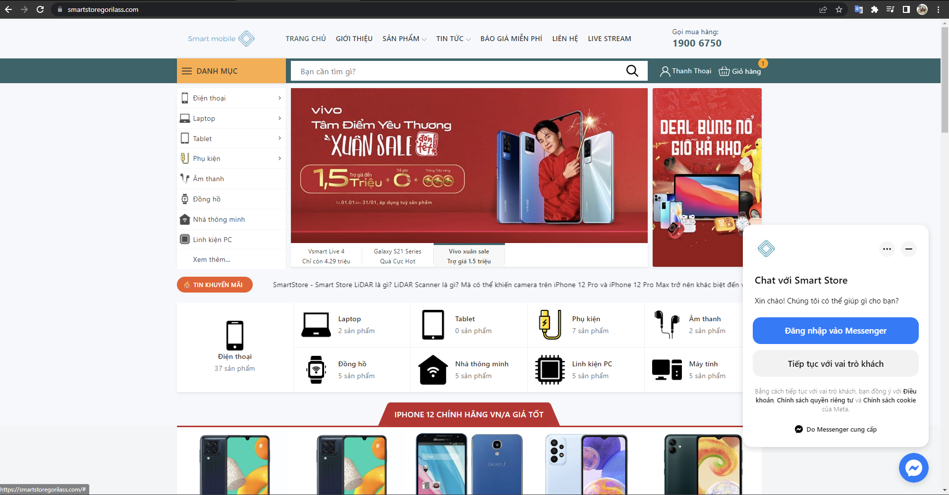

Hình 3.42: Chức năng chat trực tuyến

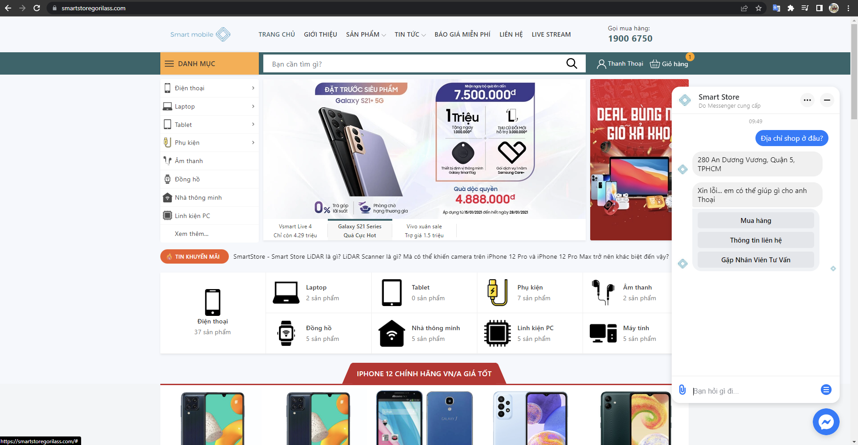

Hình 3.43: Chat trực tuyến Messenger

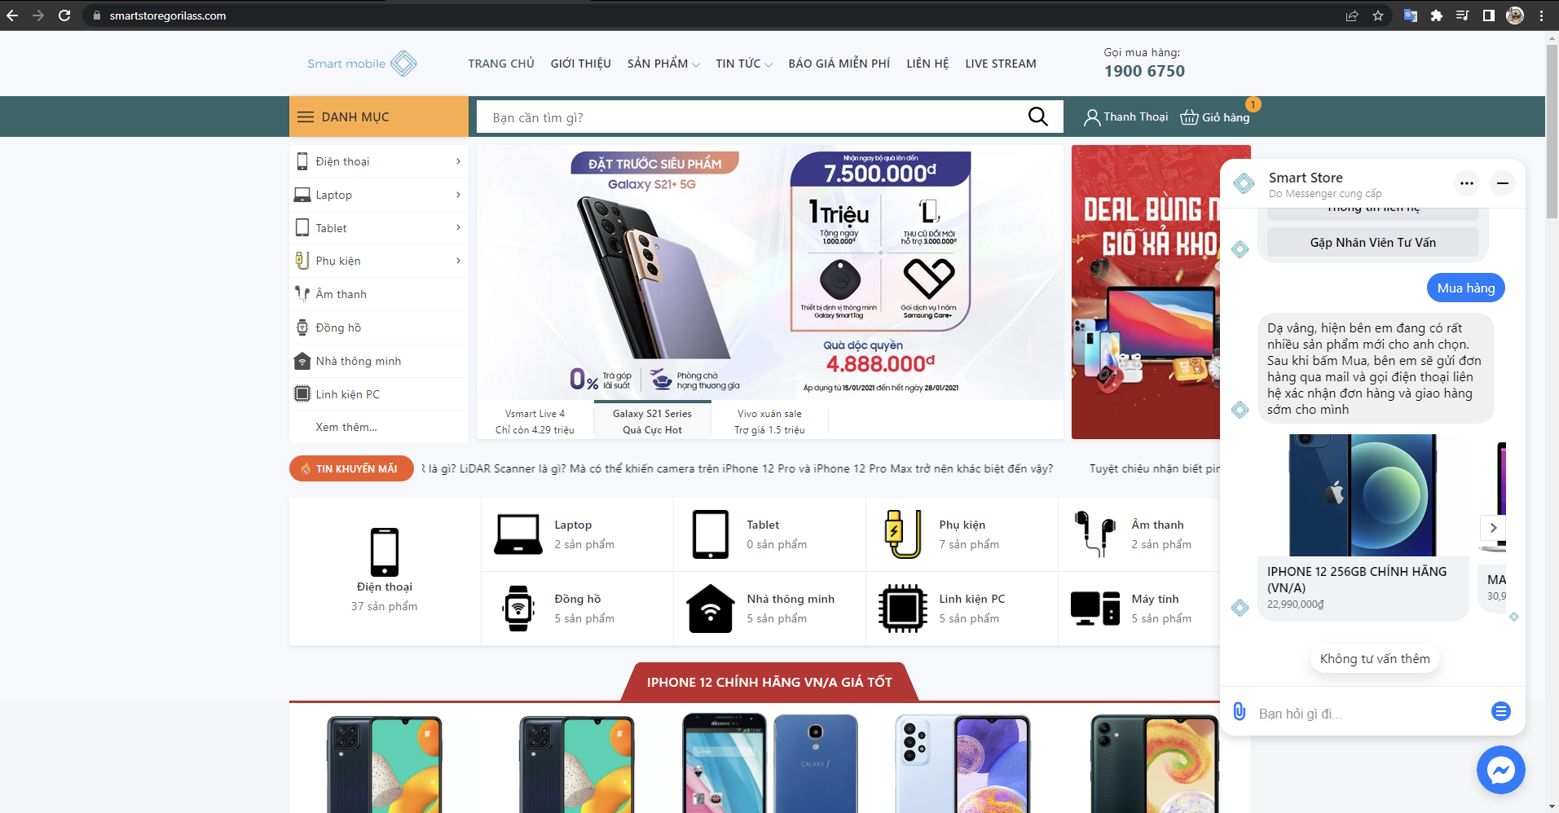

Hình 3.44: Bot chat của hệ thống

Chức năng chat trực tuyến được sử dụng tính năng trả lời tự động thông qua hệ thống Chat bot Ahachat cung cấp, nhờ tính năng này mà hệ thống có thể hỗ trợ được người dùng 24/7 trong lúc admin không có trực tiếp trên hệ thống để hỗ trợ kịp thời.

Ngoài ra, người dùng còn có thể sử dụng tính năng này mà không cần đăng nhập tài khoản Facebook, hay còn gọi là ẩn danh thông qua hình thức “Tiếp tục với vai trò khách”, trong trường hợp này người dùng chỉ sử dụng được hệ thống chat bot có sẵn của Meta, không sử dụng được hệ thống chat bot tự động Ahachat bởi vì tính năng này cần xác nhận người dùng Facebook, do được cung cấp từ bên thứ ba.

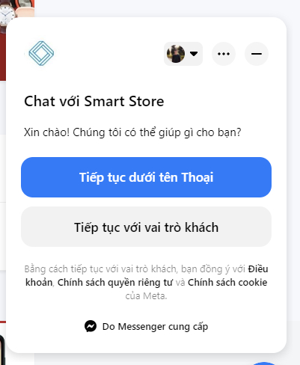

Hình 3.45: Chat với vai trò khách

#### Giao diện và chức năng livestream

Livestream là hình thức trực tuyến giúp shop tương tác với khách hàng một cách gần gũi, cung cấp tư vấn tận tình để họ tin tưởng và đưa ra quyết định dễ dàng hơn. Website sử dụng API của Youtube để tích hợp livestream và phát các video review về sản phẩm.

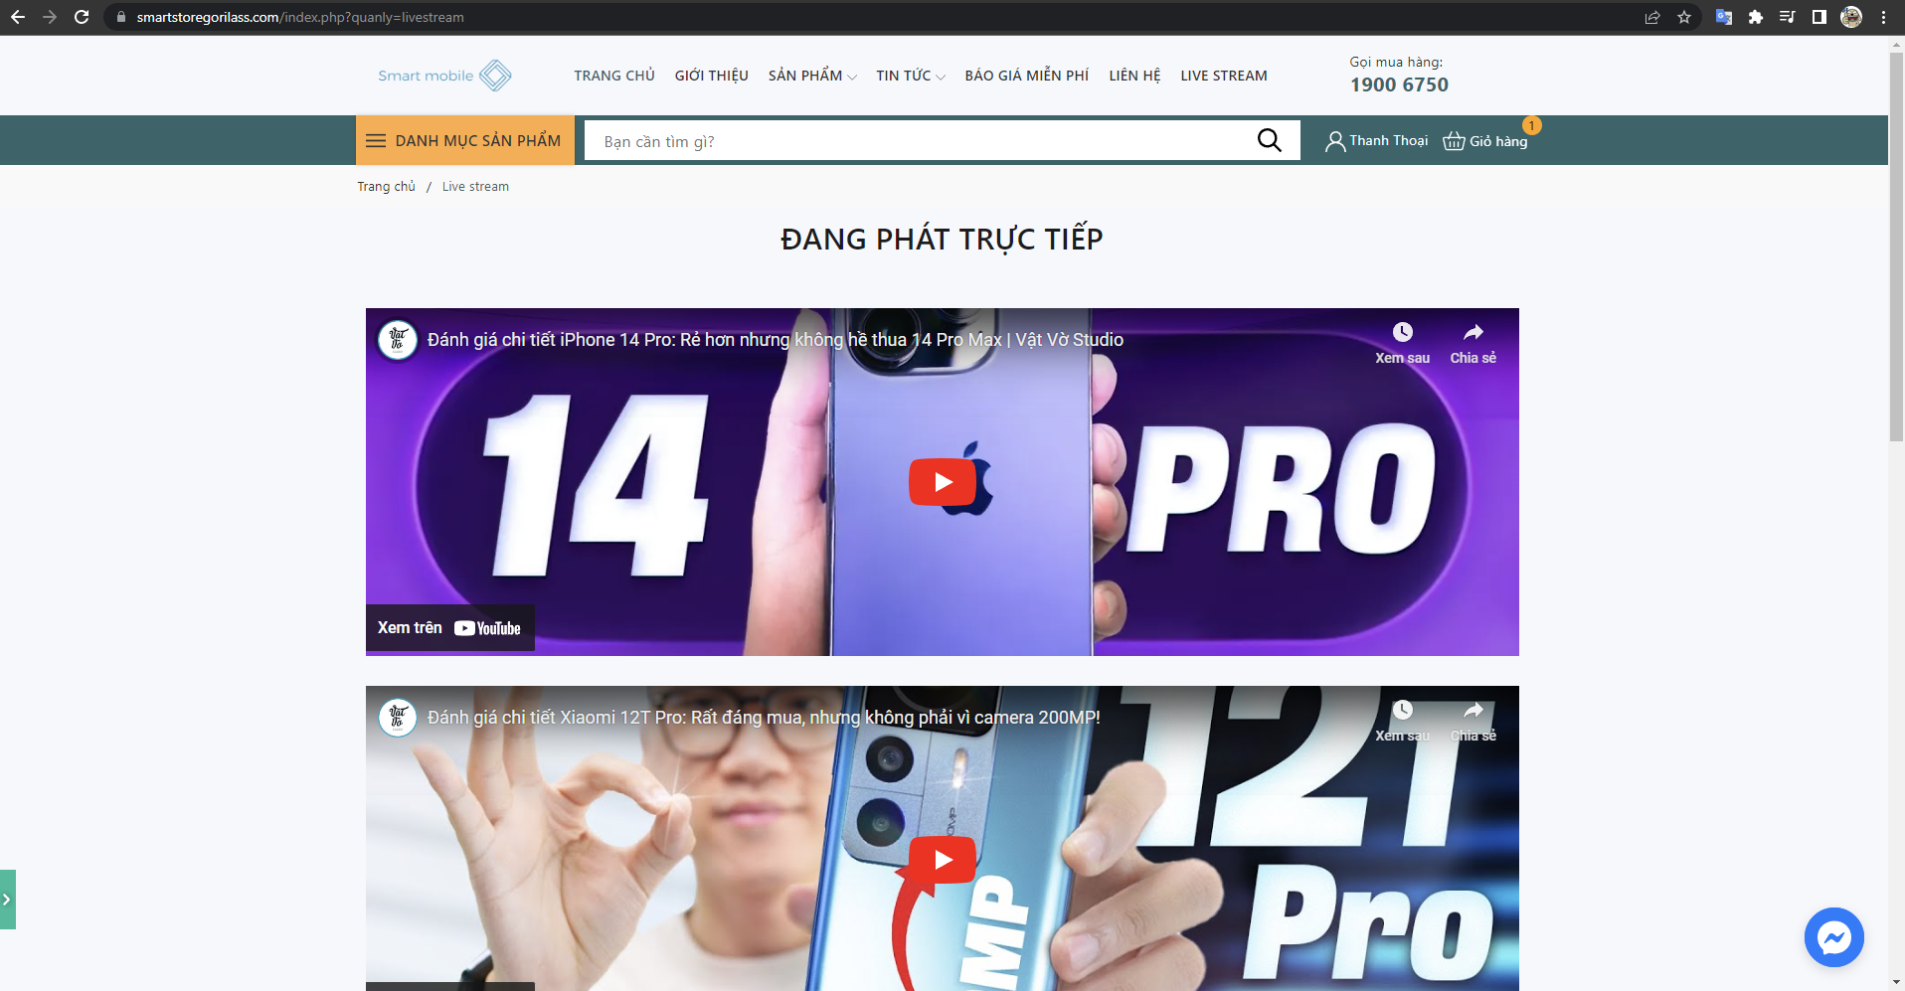

Hình 3.46: Giao diện livestream

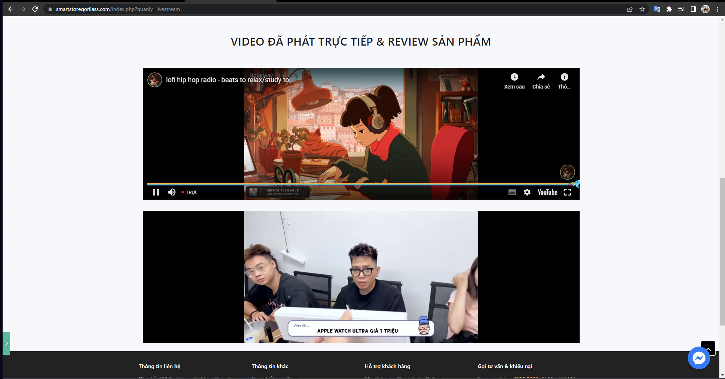

Hình 3.47: Xem livestream

#### Chức năng tìm kiếm sản phẩm

Site search đơn giản chỉ là một công cụ tìm kiếm hoàn toàn tập trung vào một trang web. Phần lớn các cửa hàng thương mại điện tử sử dụng giải pháp tìm kiếm trang web cho phép khách hàng tìm kiếm sản phẩm mà không phải lội qua các menu chính và menu phụ khác nhau.

Website cũng tích hợp việc tìm kiếm thông qua từ khóa, giúp người dùng có thể tìm kiếm các sản phẩm cần mua được dễ dàng hơn.

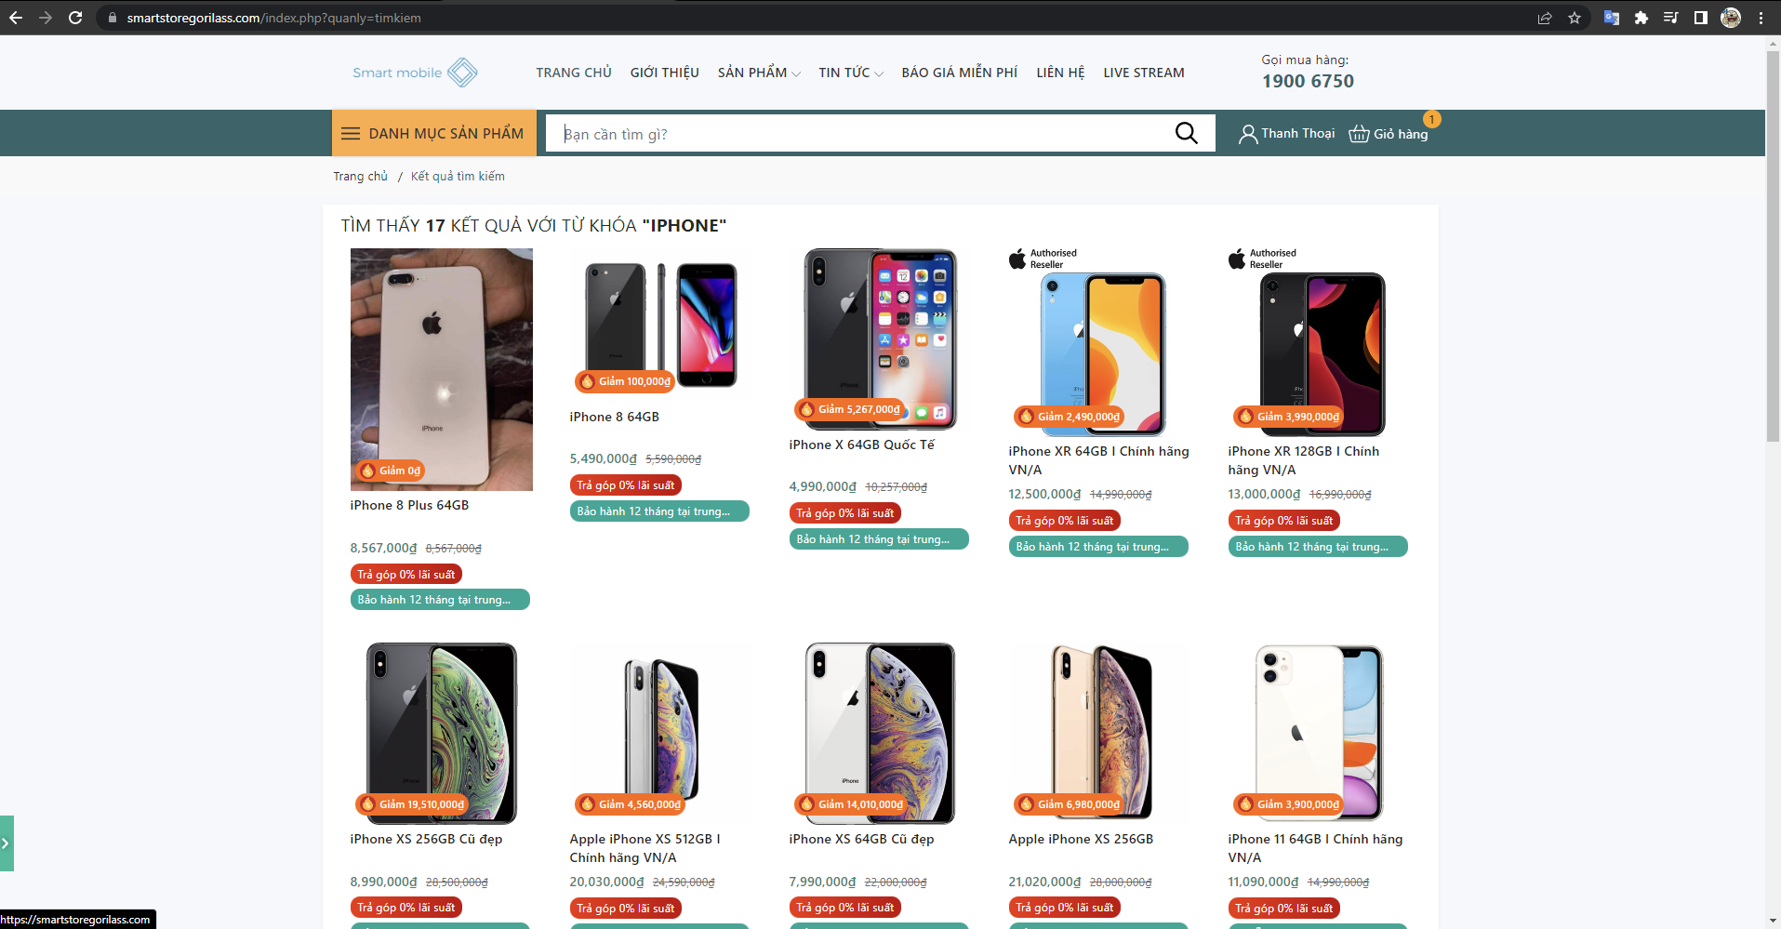

Hình 3.48: Tìm kiếm sản phẩm

#### Giao diện chức năng nhận báo giá

[Báo giá](https://wetoday.vn/bao-gia-la-gi-gioi-thieu-bao-gia-cho-cac-doanh-nghiep-nho-aid895) là một văn bản hoặc giao tiếp bằng lời nói đưa ra một mức giá cố định cho một dự án. Một báo giá được đưa cho người mua tiềm năng từ một nhà cung cấp và còn được gọi là “báo giá” hoặc đơn giản là “báo giá”.

Một báo giá bán hàng cho phép một người mua tiềm năng xem chi phí nào sẽ liên quan đến công việc mà họ muốn thực hiện. Nhiều doanh nghiệp cung cấp dịch vụ không thể có giá trả trước vì chi phí liên quan có thể khác nhau.

Điều này có thể là do các vật liệu sẽ được sử dụng (có thể khác nhau tùy theo nhu cầu cá nhân của khách hàng) và nhân lực cần thiết. Do đó, thực tế phổ biến cho các công ty này là cung cấp cho [khách hàng](https://wetoday.vn/khach-hang-la-gi-nhung-khai-niem-lien-quan-den-khach-hang-aid940) tiềm năng một báo giá (hoặc ước tính) về chi phí cần thiết.

Báo giá này sẽ được thực hiện bởi công ty bằng cách sử dụng thông tin mà khách hàng tiềm năng cung cấp, liên quan đến các yếu tố có liên quan có thể ảnh hưởng đến giá. Một báo giá có thể giúp người mua tiềm năng khi quyết định sử dụng công ty nào và họ đang tìm kiếm dịch vụ nào.

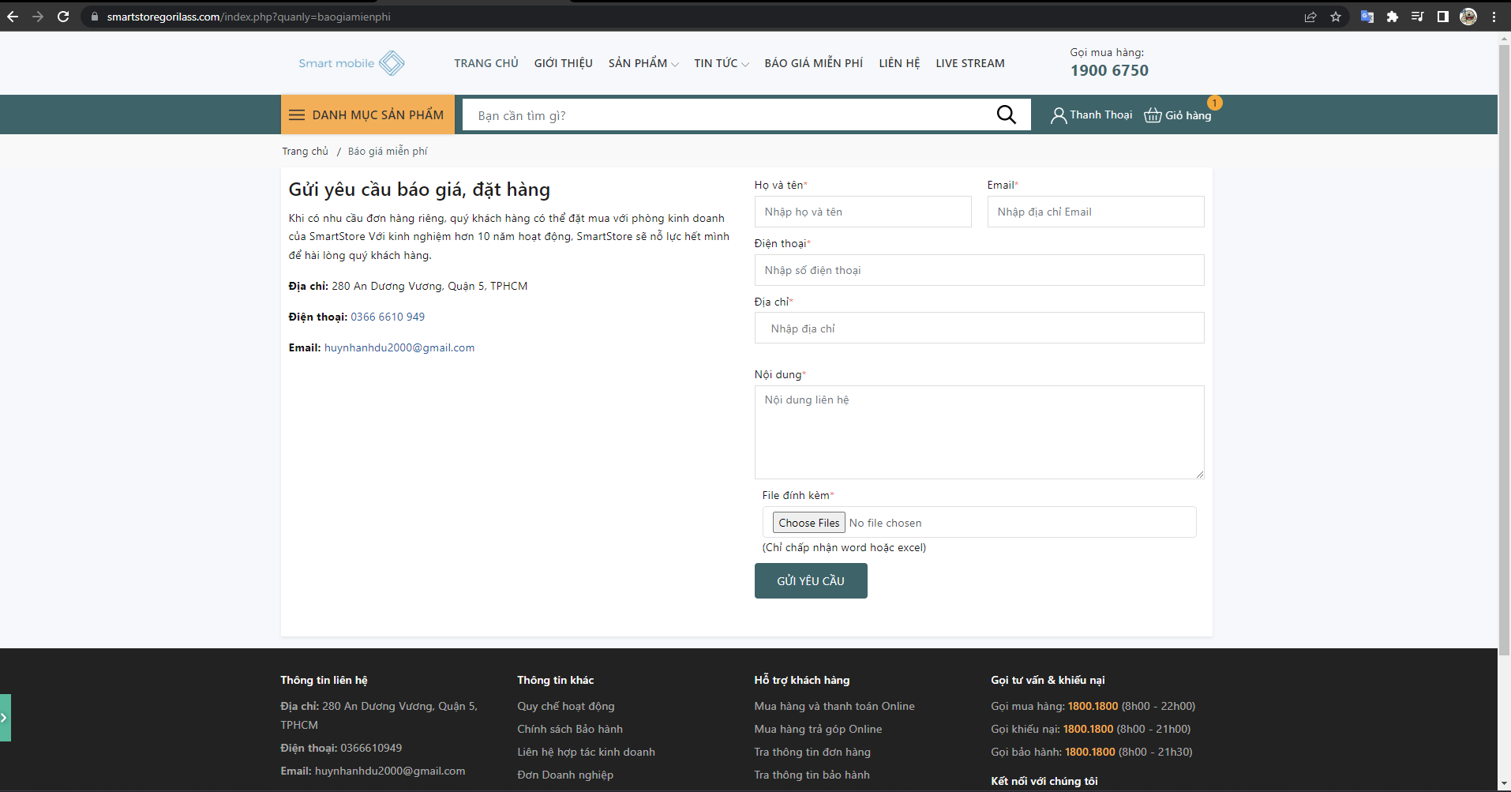

Hình 3.49: Giao diện báo giá

### Giao diện và chức năng quản trị

#### Chức năng mã hóa đăng nhập quản trị

Nhằm quản lý có hiệu quả website, chúng em tích hợp thêm hệ thống quản trị của quản trị viên, nhân viên. Để đăng nhập quản trị và sử dụng chức năng admin, người quản trị phải sử dụng tài khoản và mật khẩu đã được cấp.

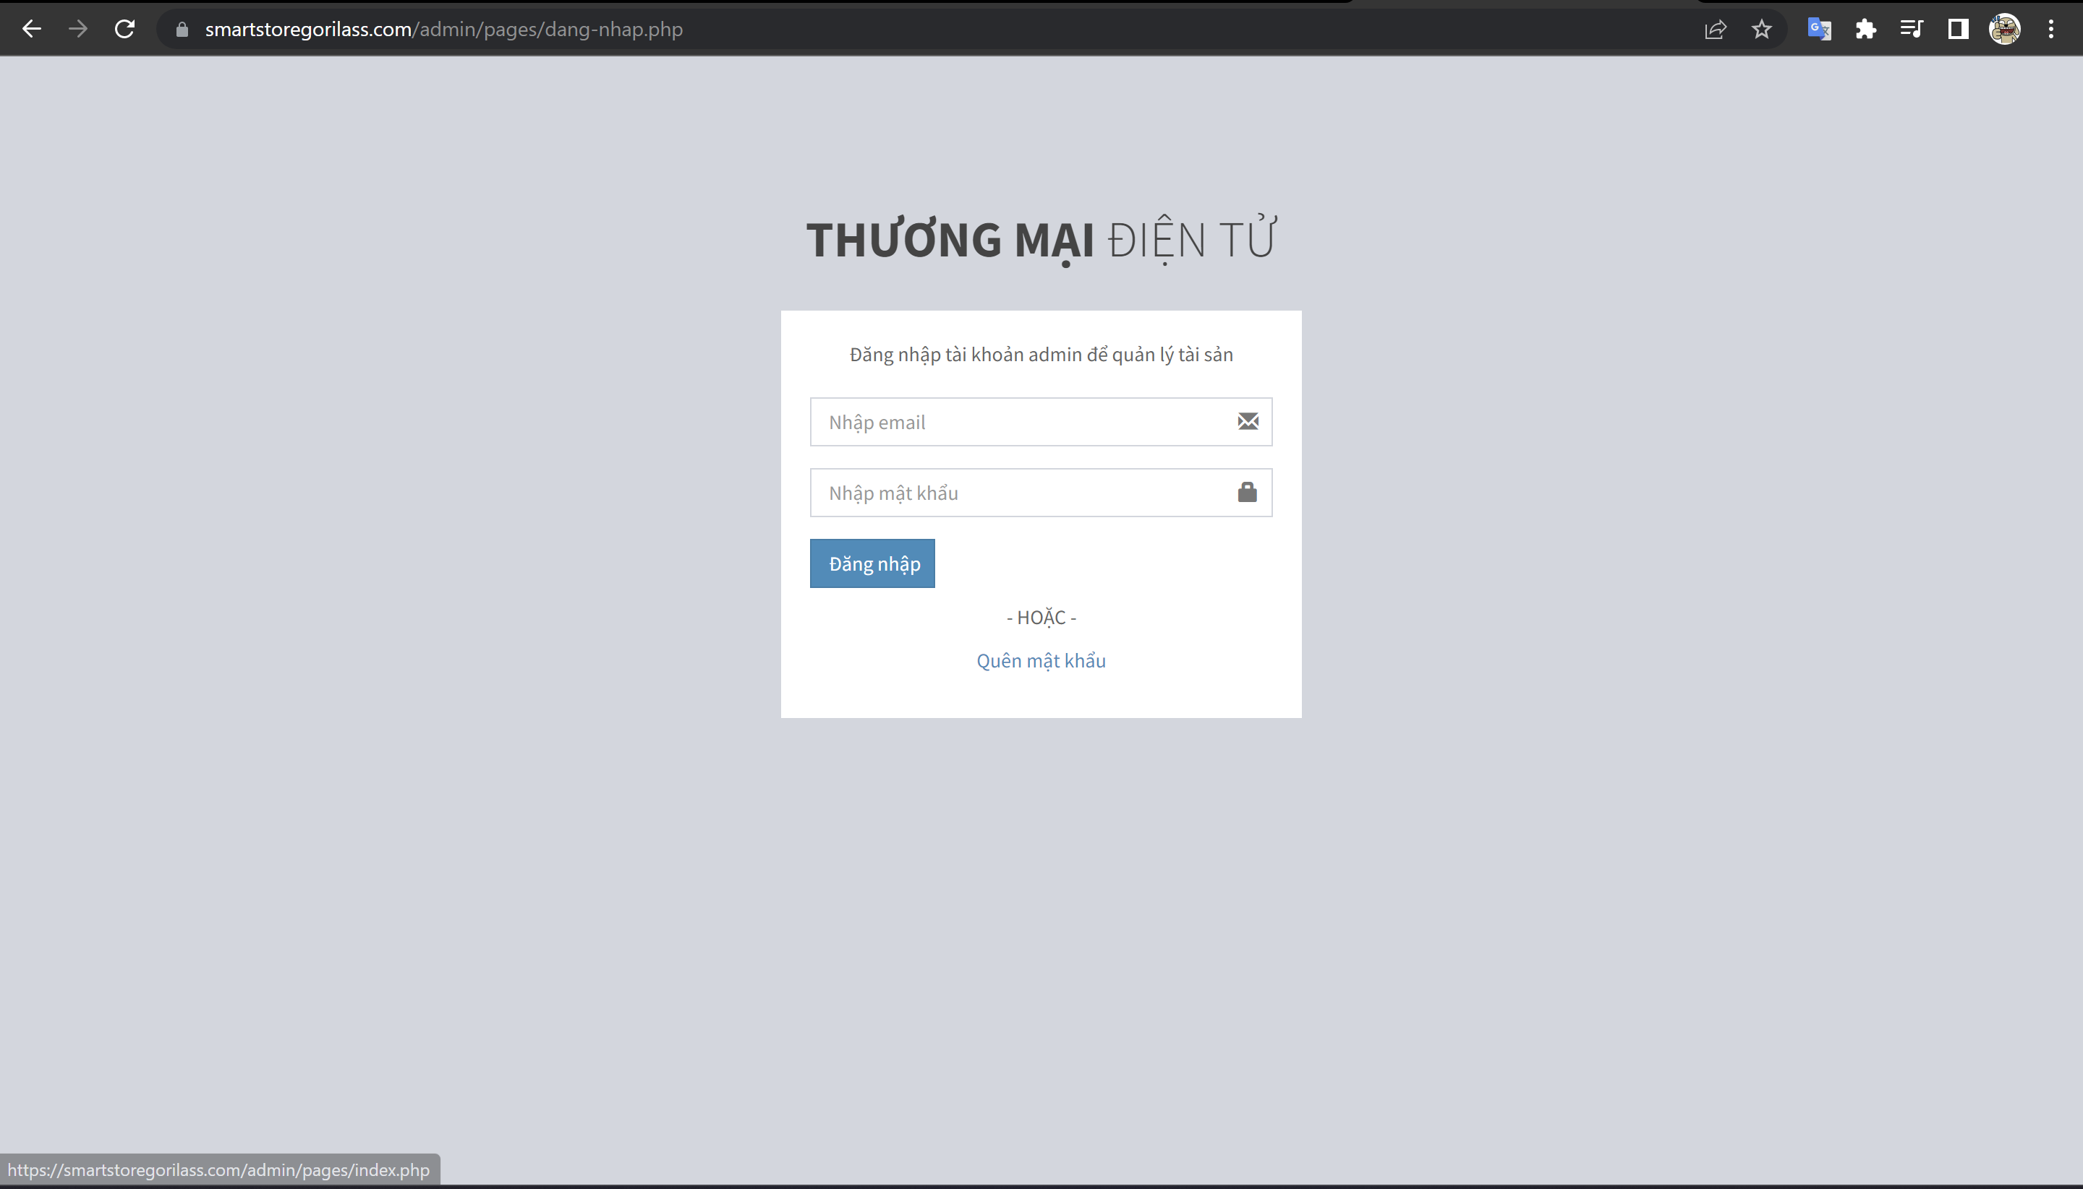

Hình 3.50: Giao diện đăng nhập admin

Sau khi đăng nhập đúng tài khoản mật khẩu, nhằm đảm bảo tính xác thực, tránh các trường hợp xâm nhập trái phép, hệ thống sử dụng mã hóa, mật khẩu xác thực cấp 2 để đăng nhập.

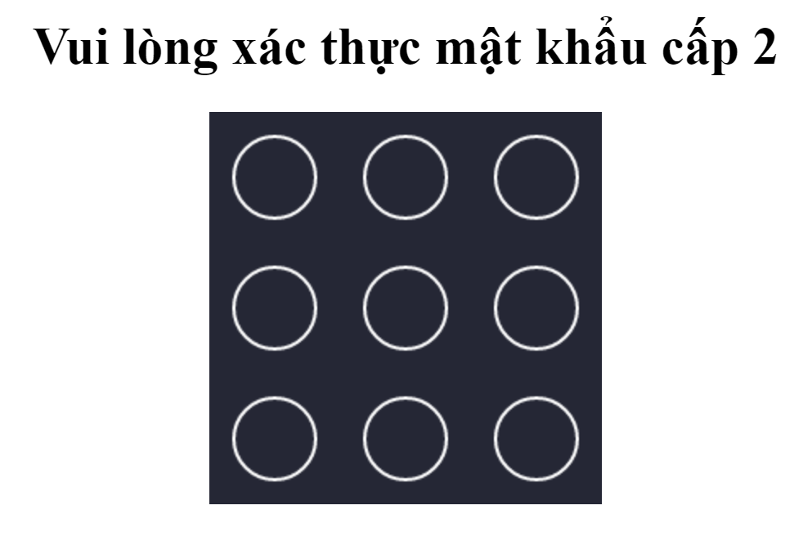

Hình 3.51: Mật khẩu xác thực cấp 2

Sau khi xác thực thành công, hệ thống sẽ hiện một alert.

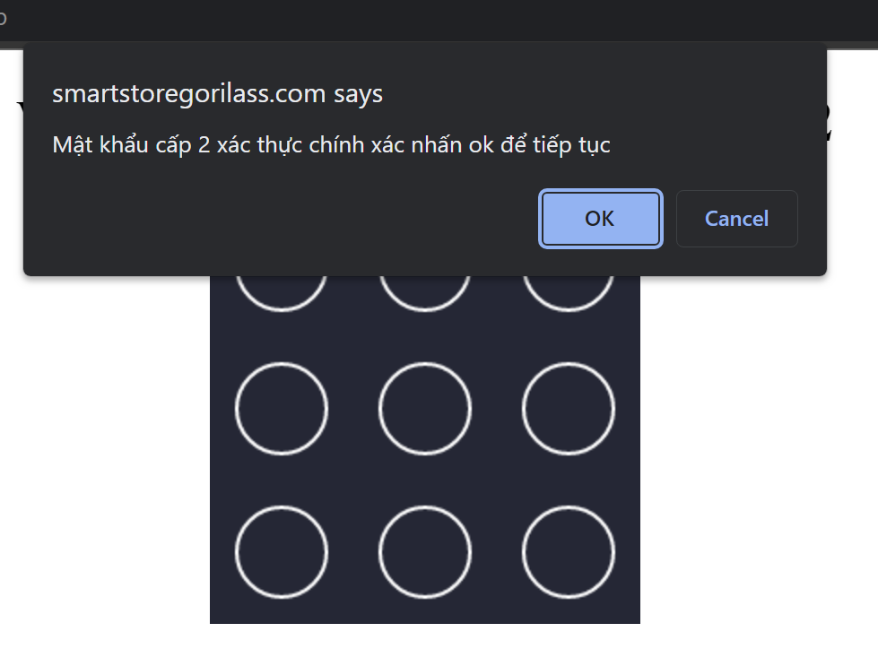

Hình 3.52: Xác thực thành công

Người dùng ấn “OK” sẽ vào được trang quản trị giành cho admin.

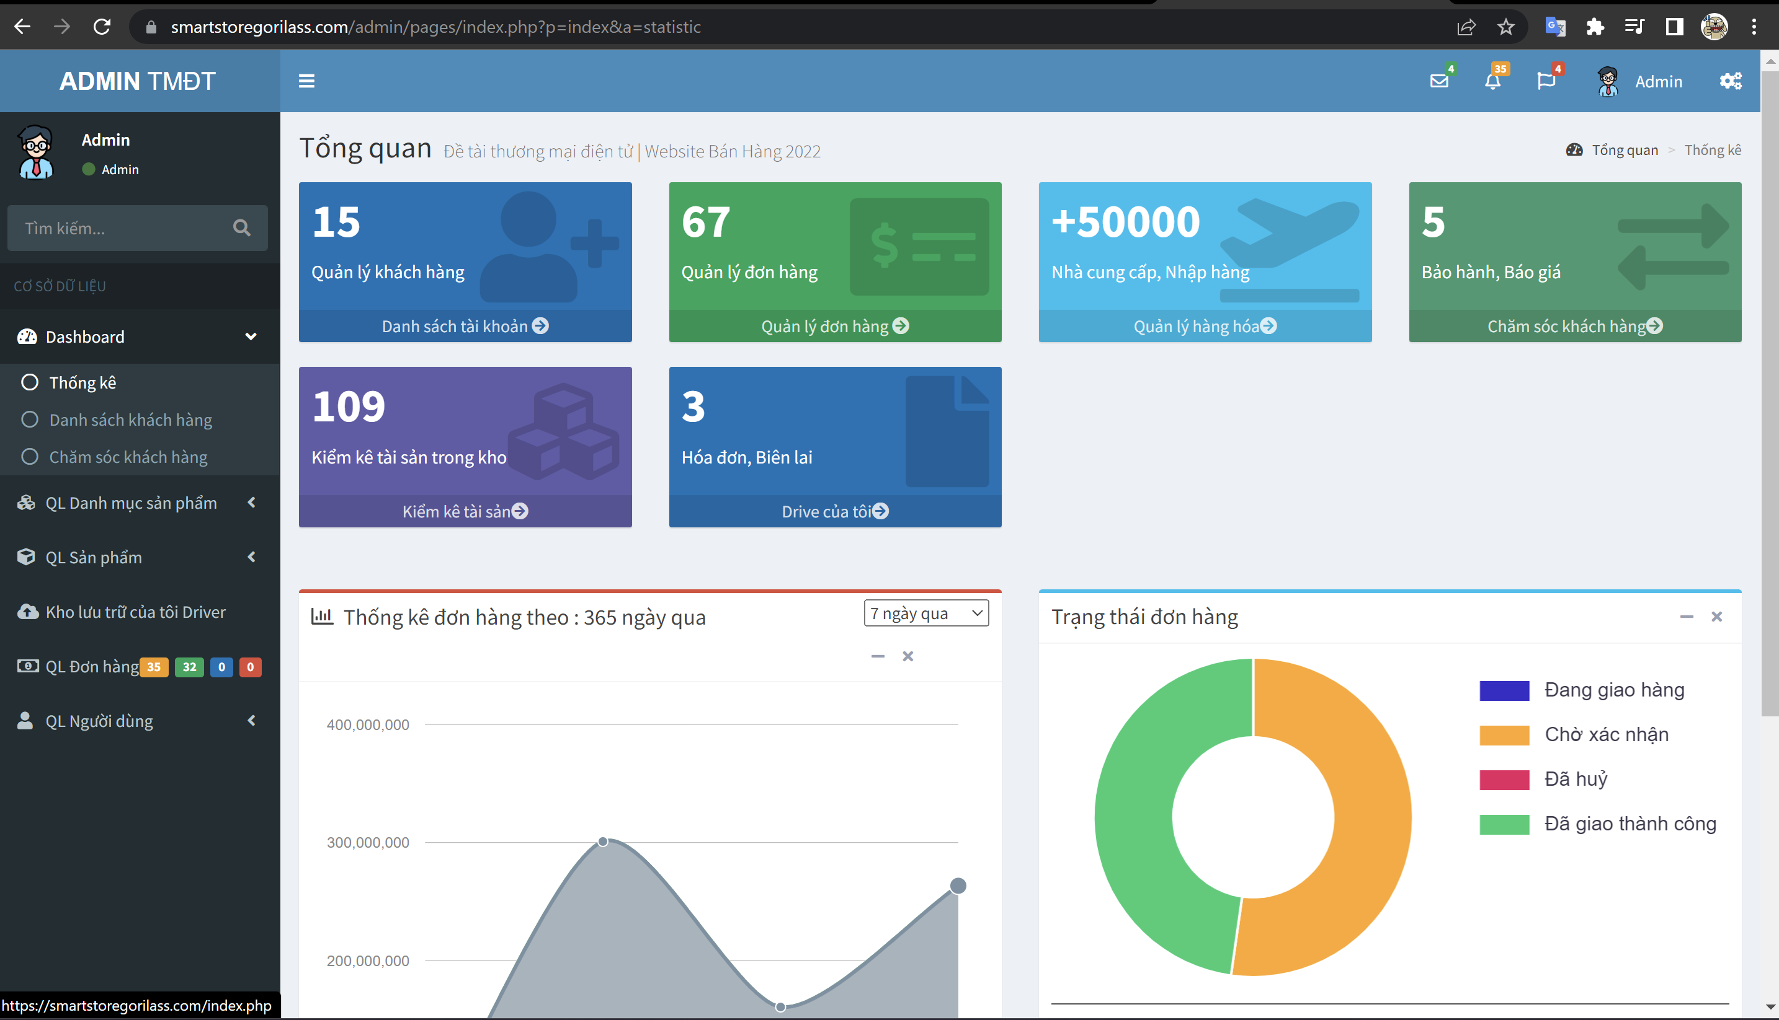

Hình 3.53: Giao diện quản trị

#### Chức năng thống kê

Chức năng này giúp người quản trị có thể xem được các thống kê tổng quát được hiện ra ngay trang chủ của giao diện quản trị như: quản lý khách hàng, quản lý khách hàng, nhà cung cấp, nhập hàng, chăm sóc khách hàng, kiểm kê tài sản trong kho, hóa đơn, biên lai.

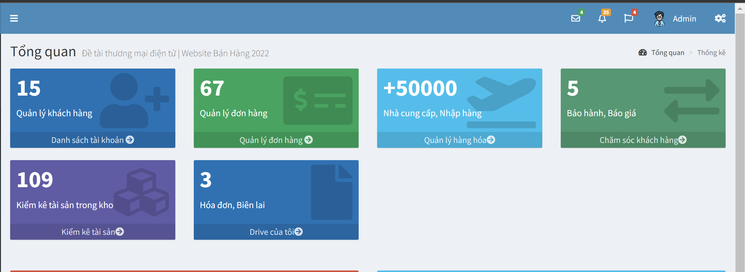

Hình 3.54: Chức năng thống kê

#### Xem danh sách tài khoản khách hàng

Chức năng này giúp người quản trị có thể xem được danh sách khách hàng hiện tại đã có tài khoản trên hệ thống, bao gồm cả khách hàng đã xác minh tài khoản, chưa xác minh tài khoản (nếu chưa xác minh, hệ thống cũng nhận được mã xác minh, giúp gửi cho khách hàng trong những trường hợp email bị lỗi, delay hay các vấn đề khác mà khách hàng không thể xác minh ngay).

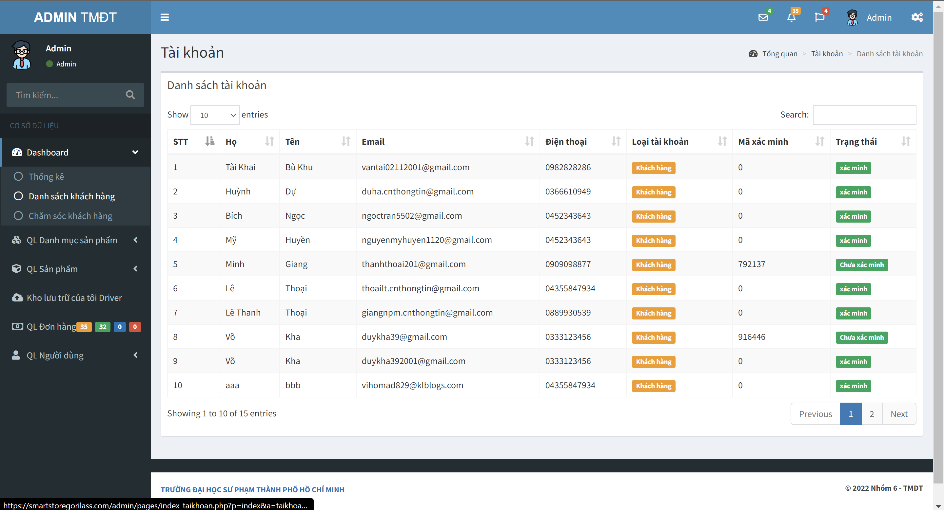

Hình 3.55: Danh sách tài khoản khách hàng

#### Chăm sóc khách hàng

Chức năng chăm sóc khách hàng sẽ liên kết đến Meta Business Suite để có thể trả lời các tin nhắn của khách hàng, nhằm hỗ trợ khách hàng trực tuyến thông qua nền tảng Facebook.

#### Quản lý danh mục

Quản lý danh mục sản phẩm giúp người quản trị có thể thêm các danh mục con, nhằm mở rộng các sản phẩm mới trên hệ thống.

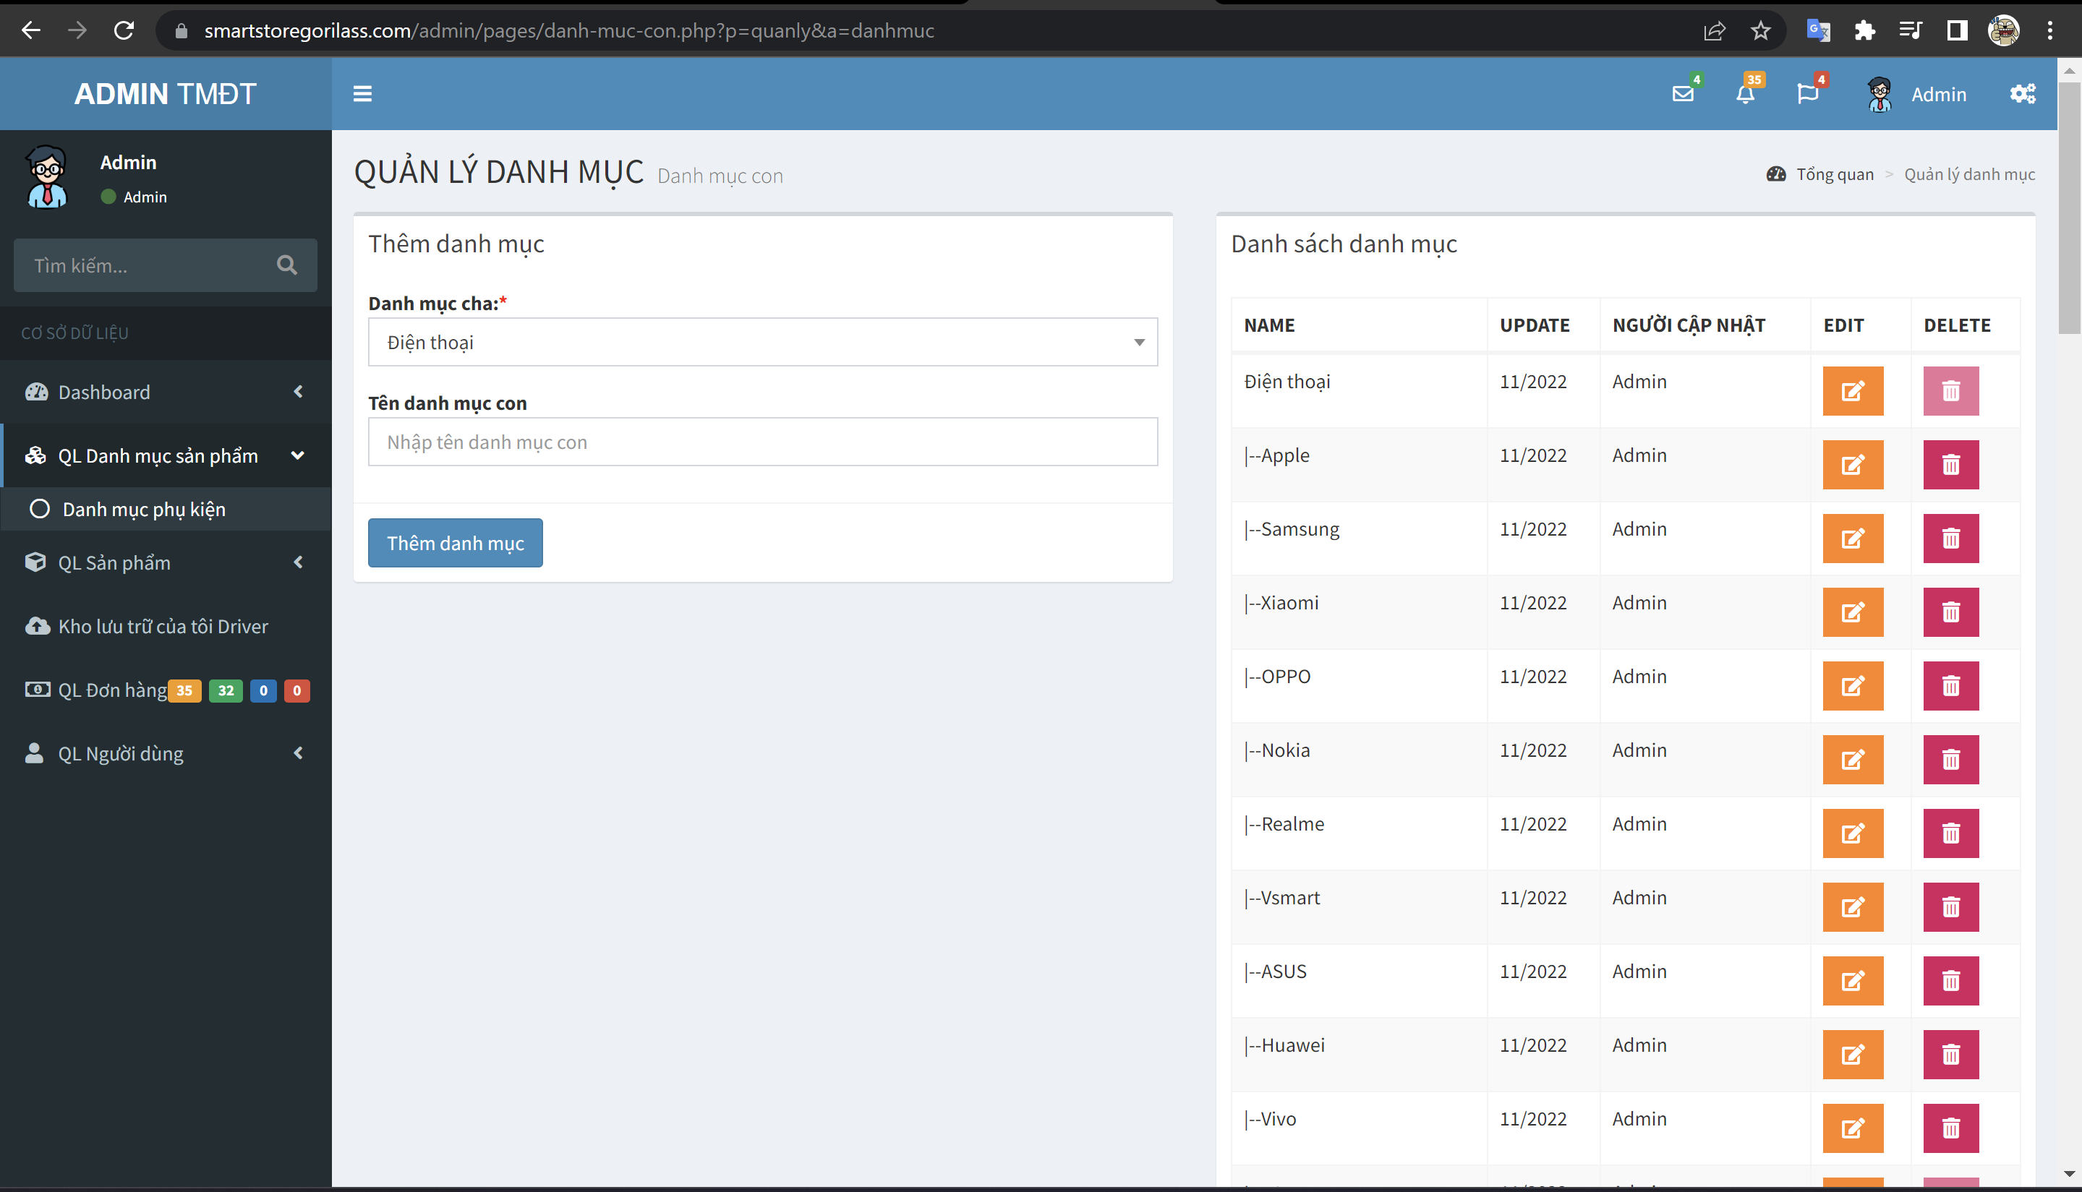

*Hình 3.56: Quản lý danh mục sản phẩm*

#### Quản lý sản phẩm

Tại chức năng này người quản trị có thể thêm sản phẩm mới hiện thị cho người dùng xem và mua bằng cách nhập vào các thông tin cần thiết của sản phẩm mới như: tên sản phẩm, giá gốc, giá khuyến mãi, chính sách bảo hình, thuộc loại sản phẩm gì, danh mục sản phẩm, các mô tả, thông số kỹ thuật, video, hình ảnh…

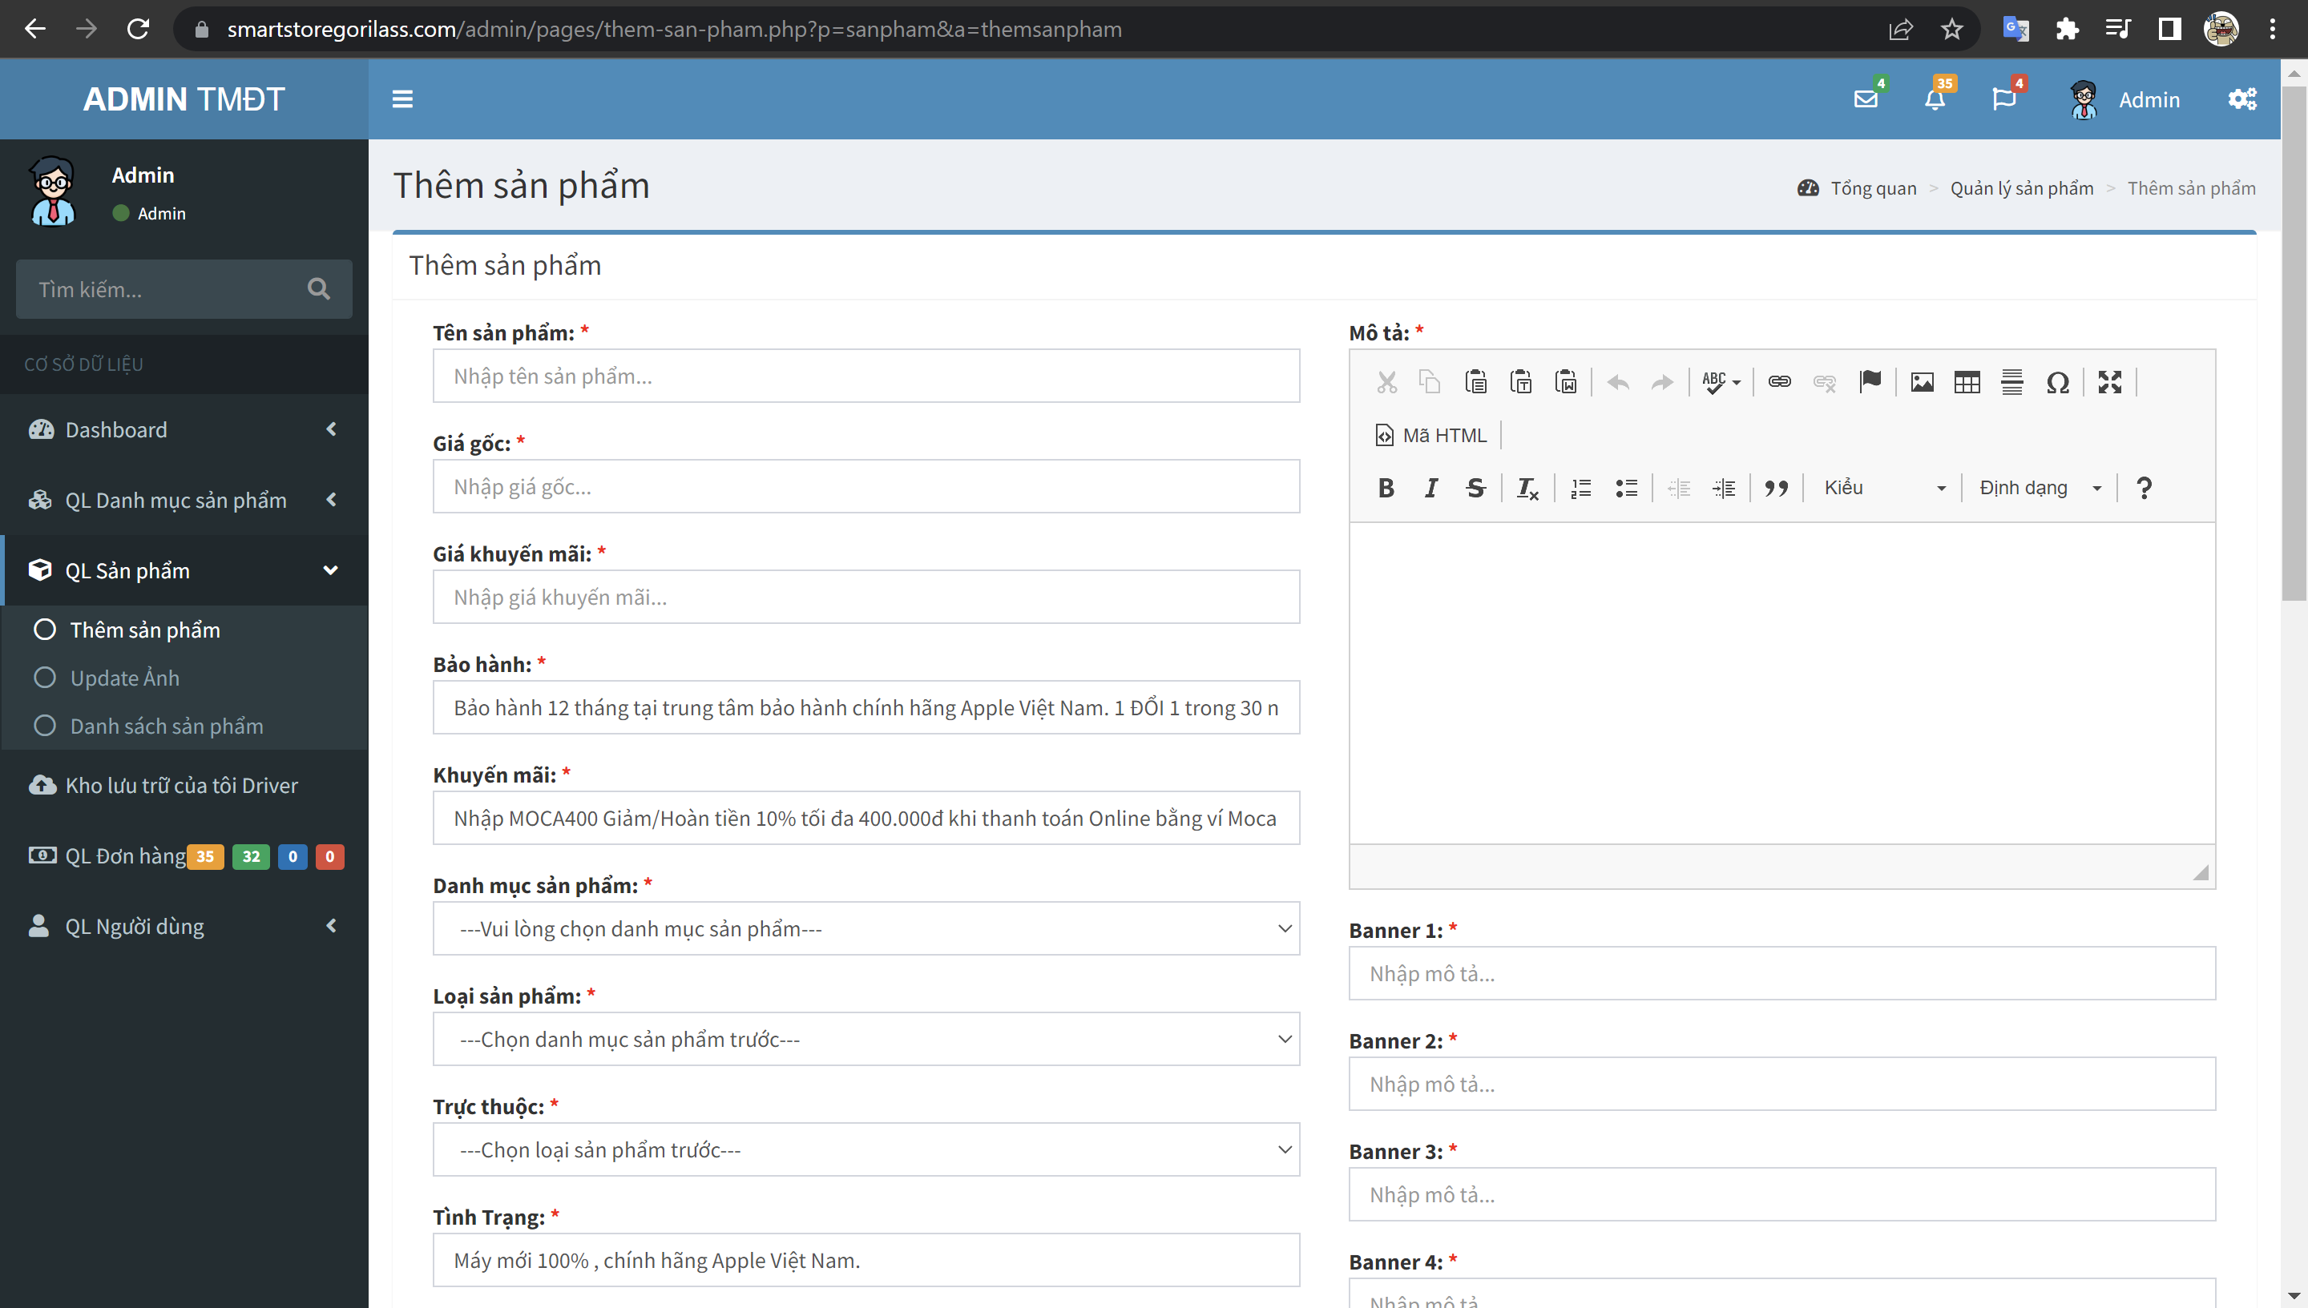

Hình 3.57: Thêm sản phẩm mới

Sử dụng api Imgur API để update hình ảnh

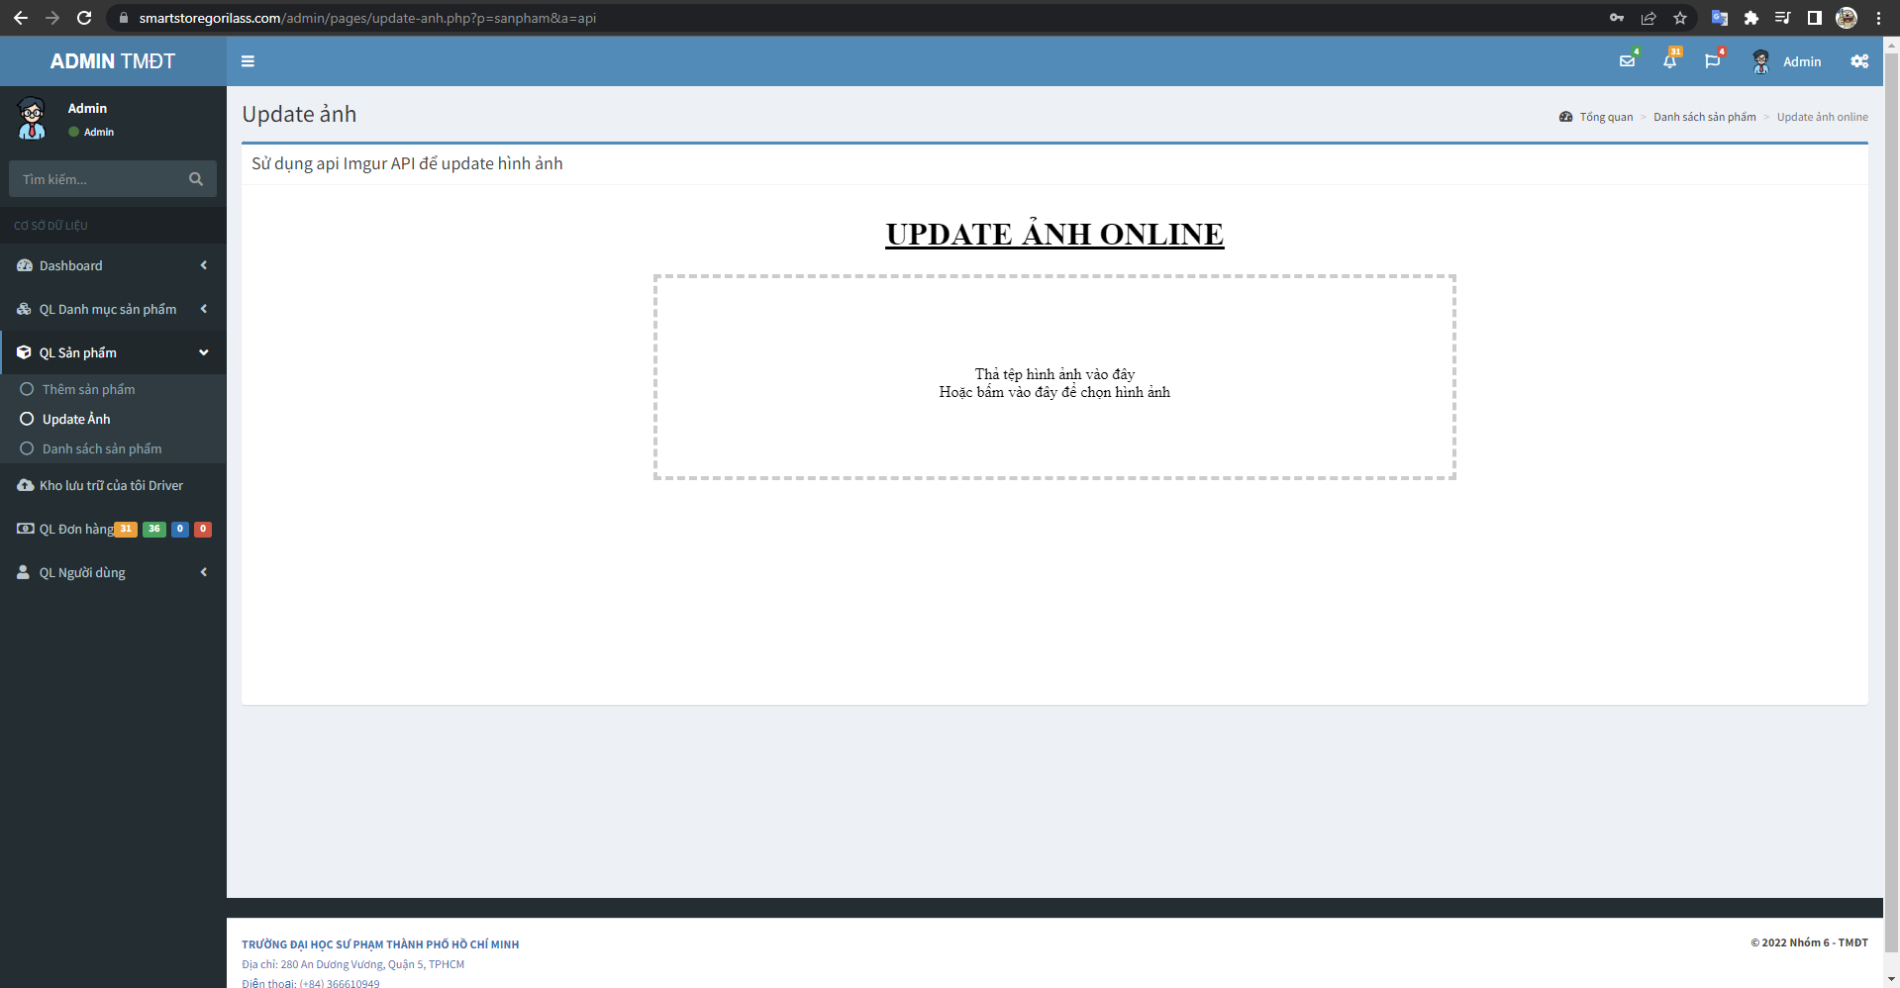

*Hình 3.58: Update ảnh online*

Tại đây, người quản trị có thể xem được danh sách các sản phẩm hiện tại bao gồm các thông tin về tên thiết bị, hình ảnh thiết bị, giá, loại sản phẩm và thực hiện được các thao tác copy, sửa hoặc xóa sản phẩm bất kỳ.

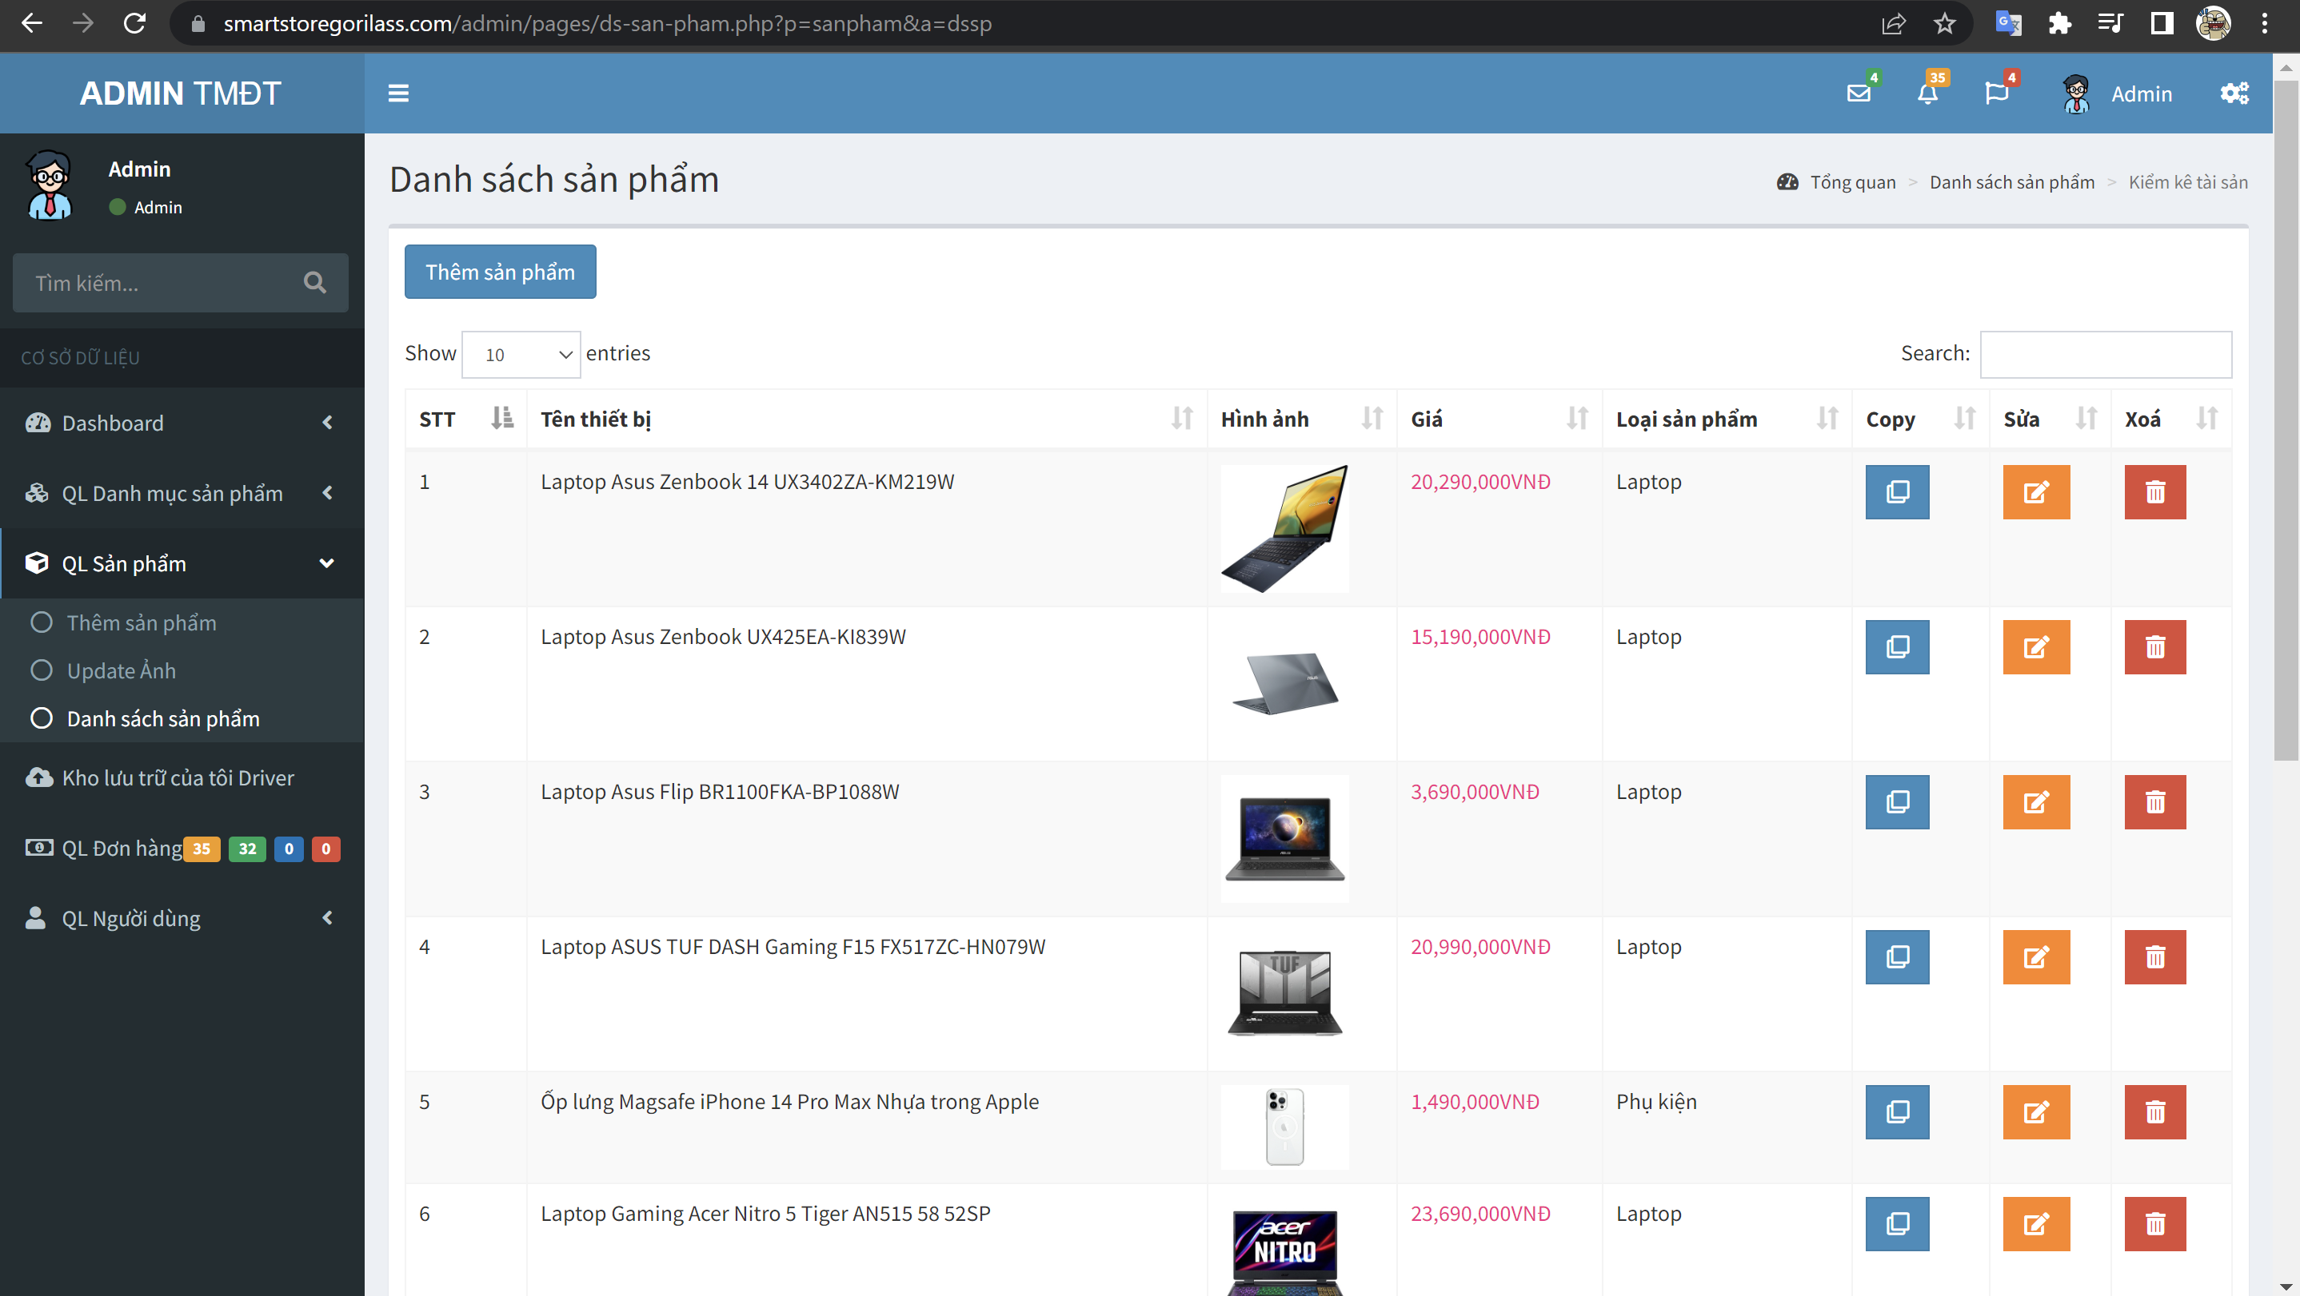

Hình 3.59: Danh sách các sản phẩm

#### Kho lưu trữ tài liệu, hóa đơn

Nhằm giúp người quản trị có không gian lưu trữ các hóa đơn, biên lai thu tiền, biên lai nhập hàng, hình ảnh các hàng hóa, nhân viên, bảng chấm công… hệ thống cũng tích hợp một kho dữ liệu (Driver) riêng cho người quản trị.

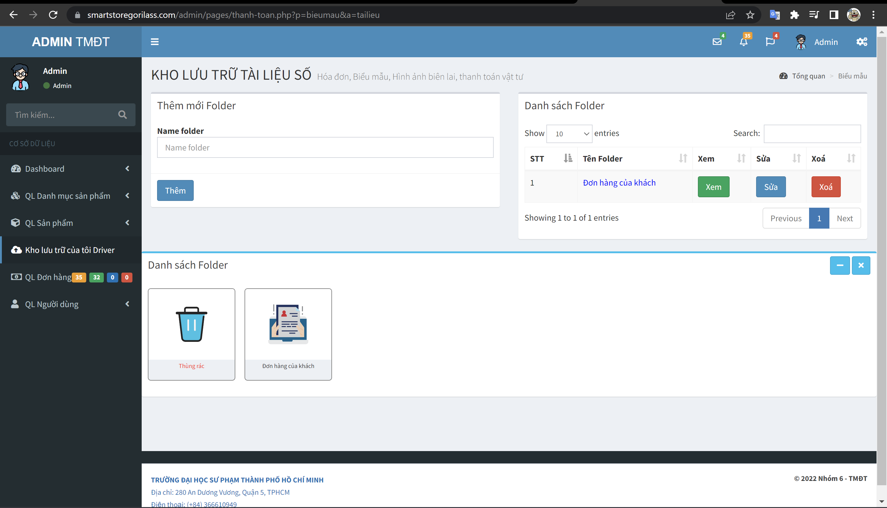

*Hình 3.60: Kho lưu trữ dữ liệu của tôi*

Tại đây, người quản trị có thể thêm các folder mới để có thể lưu trữ các dữ liệu dễ dàng hơn, hệ thống hỗ trợ upload các file có dạng như: .jpg, .jpeg, .png, .gif, .pdf…

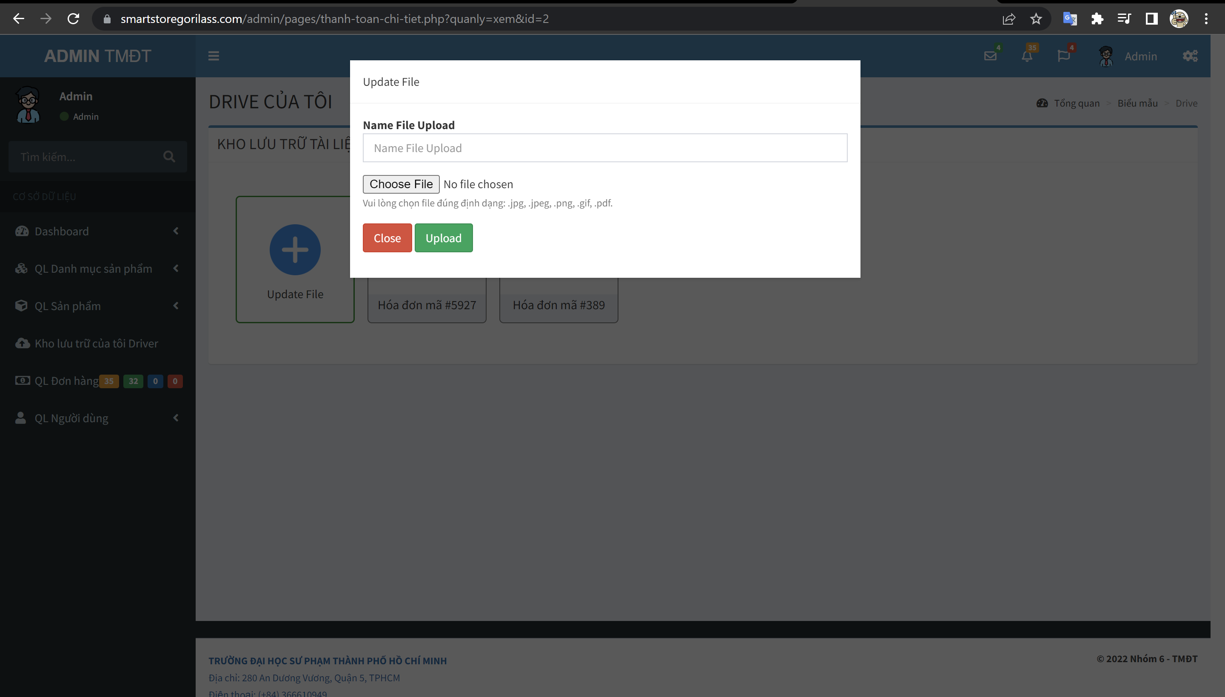

Hình 3.61: Upload drive

Đối với những trường hợp người quản trị xóa nhầm các file, thì có thể khôi phục lại bằng cách vào thùng rác để khôi phục, hoặc có thể xóa vĩnh viễn khỏi hệ thống.

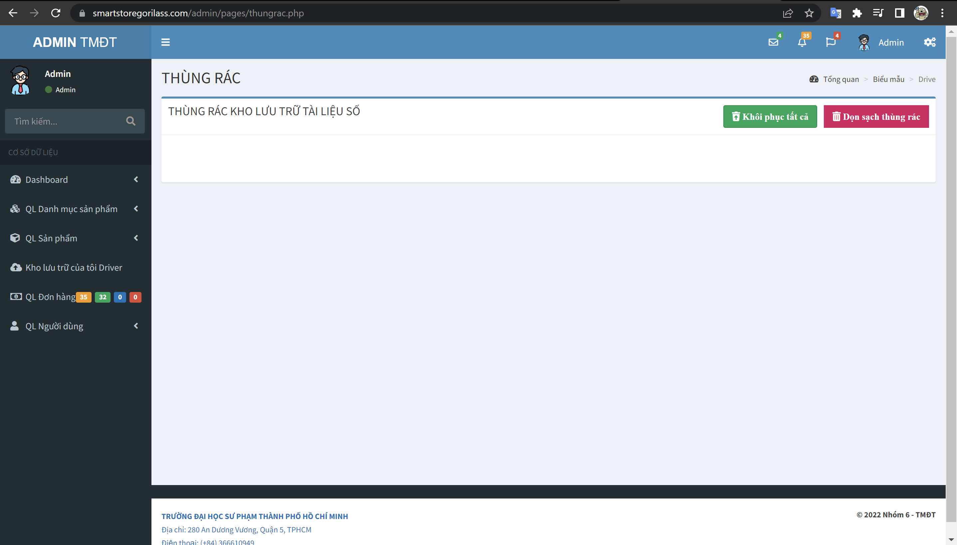

Hình 3.62: Thùng rác Driver

#### Quản lý đơn hàng

Chức năng quản lý đơn hàng giúp người quản trị xem được các thông tin của đơn hàng như: mã đơn hàng, ngày đặt, đặt bởi khách hàng nào, email, địa chỉ khách hàng, số điện thoại, trạng thái đơn hàng… Thực hiện các thao tác như thanh toán, vận chuyển đơn hàng…

Ngoài ra, để dễ dàng quản lý và giúp người quản trị thấy được số lượng đơn hàng thì hệ thống cũng thống kê sơ bộ ngay thanh công cụ phần “QL Đơn hàng”, màu vàng là đơn hàng đang chờ xác nhận, màu xanh là đơn hàng đã được giao thành công.

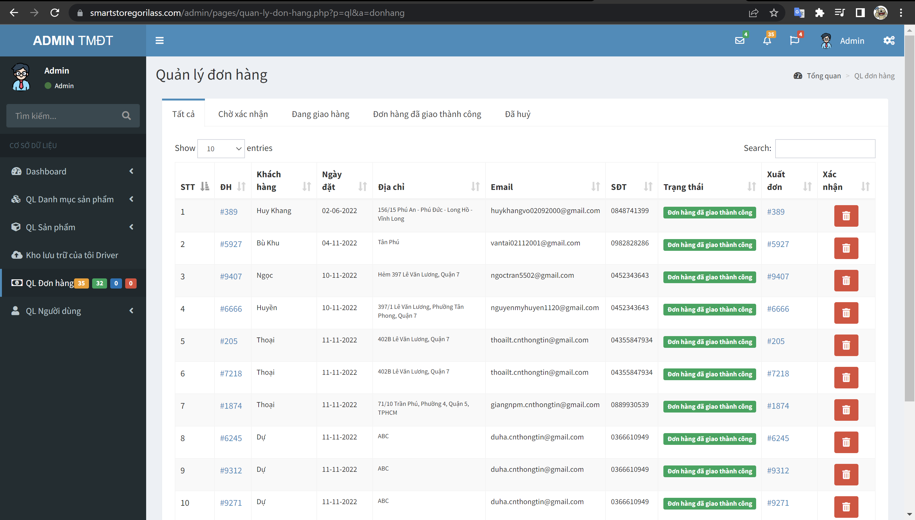

Hình 3.63: Quản lý đơn hàng

#### Quản lý người dùng

Tại chức năng quản lý người dùng, người quản trị có thể xem được thông tin cá nhân của mình và số lượng truy cập hiện tại, thay đổi các thông tin các nhận.

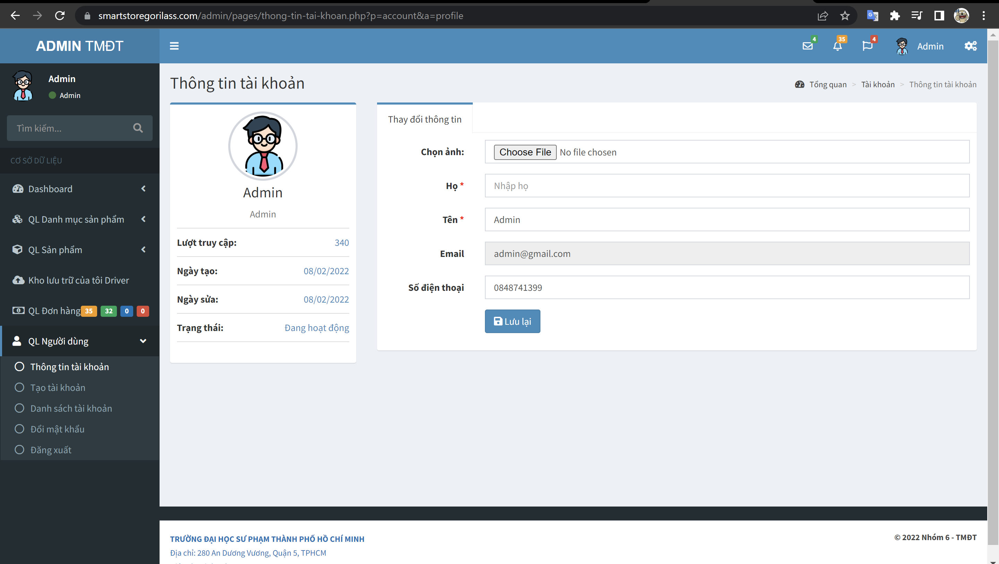

Hình 3.64: Thông tin tài khoản admin

Người quản trị có thể tạo được tài khoản mới bằng cách thủ công với 02 phần quyền là “Admin” (có đầy đủ các quyền), hoặc “Người quản lý” (hạn chế các chức năng) và thay đổi các trạng thái tài khoản hoạt động hoặc ngưng hoạt động.

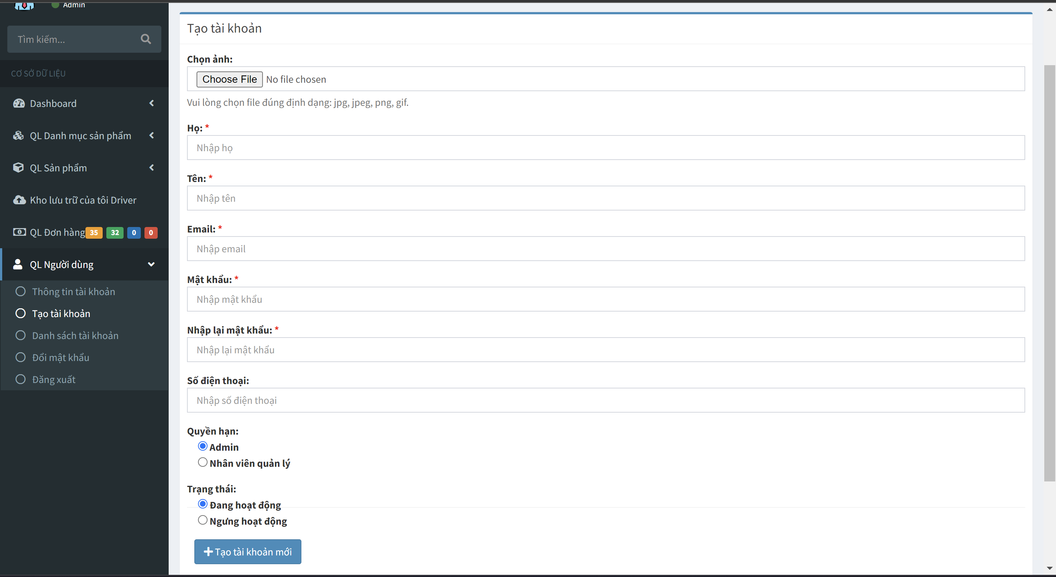

Hình 3.65: Thêm tài khoản

Người quản trị xem được danh sách tài khoản và thực hiện được các thao tác sửa thông tin tài khoản, khóa tài khoản hoặc xóa tài khoản khỏi hệ thống.

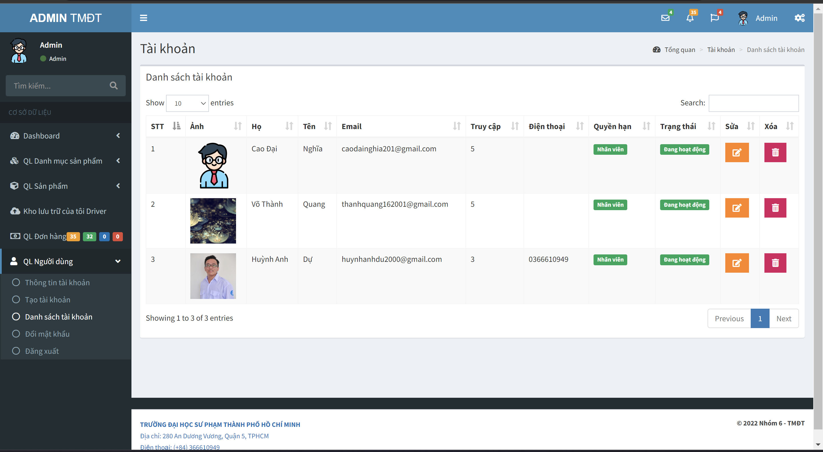

Hình 3.66: Danh sách tài khoản

Chức năng đổi mật khẩu.

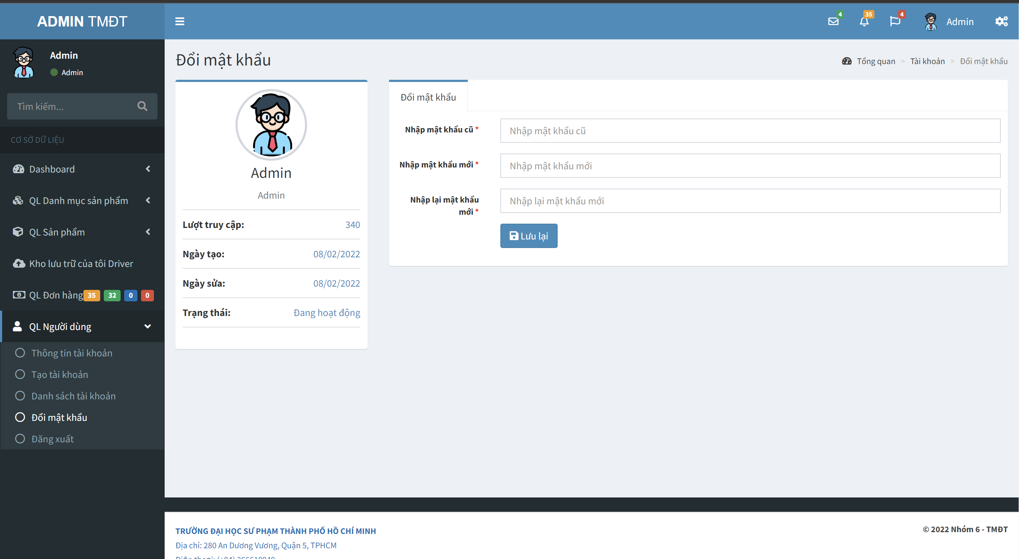

Hình 3.67: Đổi mật khẩu

#### Biểu đồ thống kê

Thống kê đơn hàng theo thời gian (7 ngày, 28 ngày, 90 ngày hoặc trong vòng 01 năm), biểu đồ này sẽ hiện các doanh thu cụ thể theo ngày, tháng giúp người quản lý có cái nhìn tổng quát để điều chính chiến lược kinh doanh hợp lý.

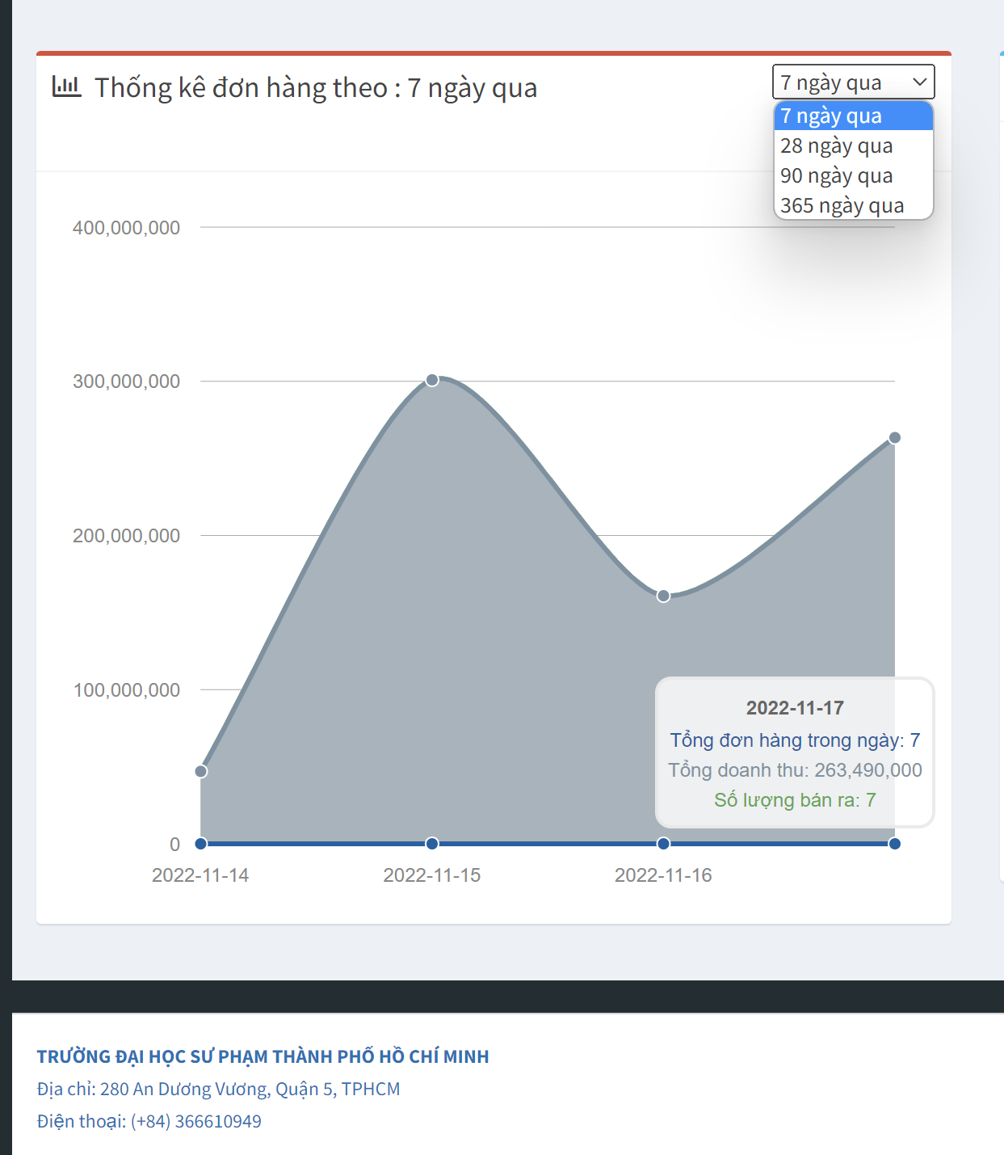

Hình 3.68: Biểu đồ thống kê doanh thu

Biểu đồ theo dõi trạng thái đơn hàng đã giao thành công và các đơn hàng chưa được xác nhận.

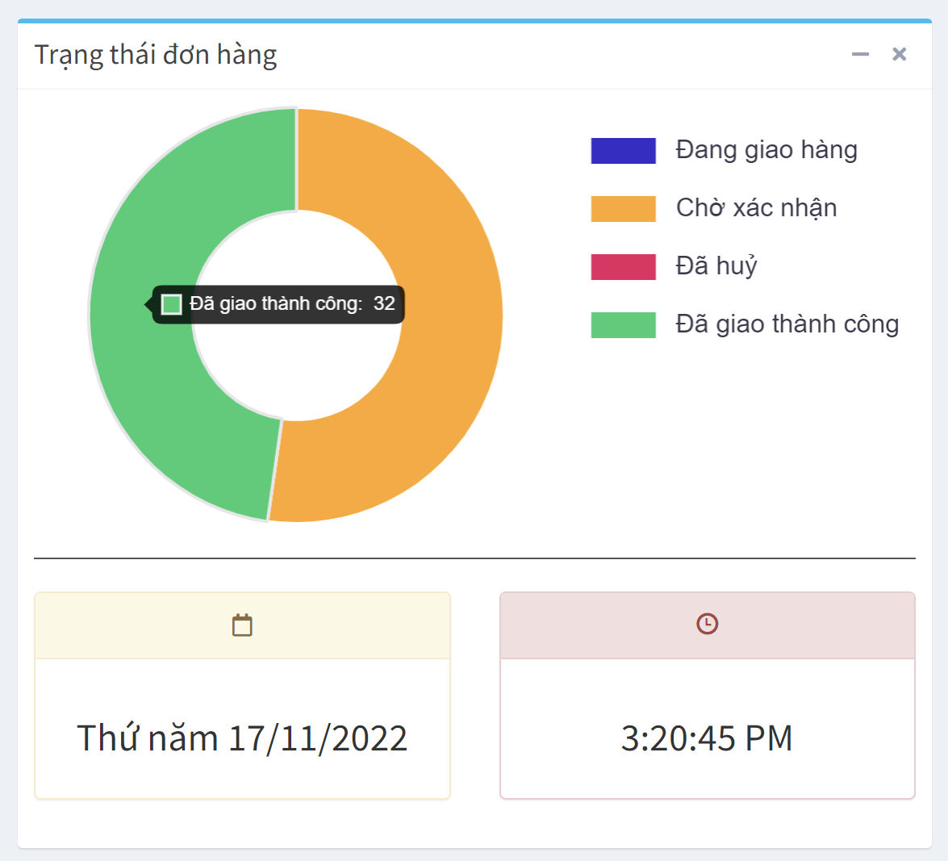

Hình 3.69: Biểu đồ theo dõi đơn hàng

# KẾT LUẬN VÀ HƯỚNG PHÁT TRIỂN

## Kết luận

### Những tính năng đạt được

***“Link website:*** [***https://smartstoregorilass.com/***](https://smartstoregorilass.com/)***”***

Thanh toán trực tuyến: Ví MOMO, MOMO ATM, Paypal, thẻ ghi nợ, thẻ tín dụng, VPPay

Hỗ trợ trực tuyến (live chat) - Plugin chat Messenger của Facebook (Meta).

Chia sẻ lên các nền tảng mạng xã hội (Sharing social network) Facebook, Zalo, Twitter, Gmail, Messenger.

Sản phẩm được SEO tìm kiếm trên google bằng cách sử dụng các thẻ chuyên về SEO, phân tích tìm kiếm từ người dùng, đưa vào các từ khóa phù hợp với website, sử dụng domain và host riêng được thuê từ Viettel.

Email Marketing có email thông báo đơn hàng, đăng ký newsletter, email quảng cáo.

Hệ thống quản trị website, Google Analytics, Google Console, PageSpeed Insights.

Các biểu đồ thống kê.

Chức năng livestream liên kết với Youtube trên website.

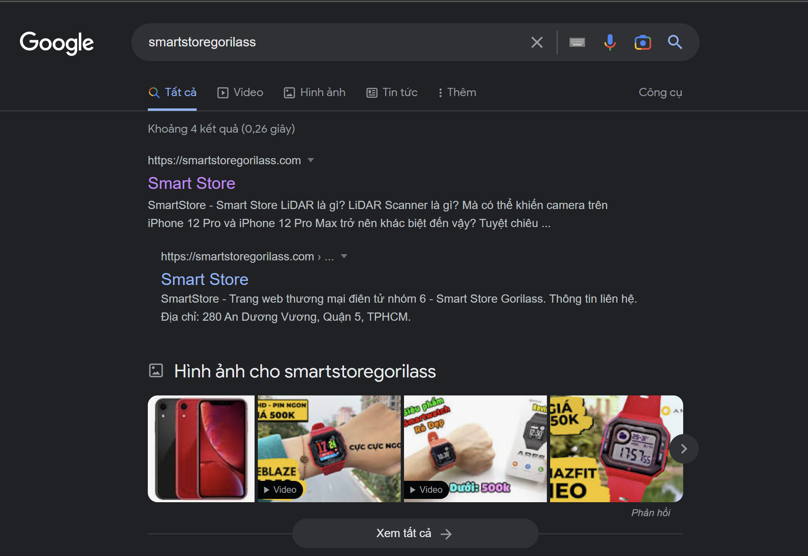

Hình 4.1: Tìm kiếm trên Google



Hình 4.2: Google Analytics



Hình 4.3: Google Console



Hình 4.4: PageSpeed Insights

### Ưu điểm

Website thực hiện được hầu hết các yêu cầu mà môn học đề ra.

Website được đưa lên host và có domain riêng, dễ dàng truy cập.

Hỗ trợ được nhiều trình duyệt, đặc biệt có responsive hỗ trợ sử dụng trên nhiều thiết bị di động với màn hình khác nhau như: laptop, máy tính bàn, điện thoại, tablet…

Tốc độ truy cập, xử lý nhanh chóng.

### Nhược điểm

Do thời gian nghiên cứu và thực hiện đề tài chưa đủ dài nên nhóm chưa thực hiện hoàn chỉnh một vài chức năng, cũng như chưa tích hợp được các chức năng nâng cao cho hệ thống.

## Hướng phát triển

Nâng cấp các chức năng hiện tại, phát triển thêm nhiều chức năng nâng cao như hệ thống gợi ý sản phẩm cho người dùng dựa trên trí tuệ nhân tạo (AI), xử lý các lỗi còn bị vướng như chưa liên kết với API Google…

# TÀI LIỆU THAM KHẢO

1. Bộ Công thương - Trường Đại học Kinh tế - Kỹ thuật Công nghiệp - Khoa Quản trị Kinh doanh (2019). Tài liệu thương mại điện tử. <http://khoaqtkd.uneti.edu.vn/uploads/page/1thuong-mai-dien-tu.pdf>. (Accessed on 17/11/2022).
2. TS. Trần Văn Hòe, Đại học Kinh tế Quốc dân (2007). Giáo trình Thương mại điện tử căn bản. <https://novaspro.vn/upload/files/TM%C4%90T%204_%20GT%20Th%C6%B0%C6%A1ng%20m%E1%BA%A1i%20%C4%91i%E1%BB%87n%20t%E1%BB%AD%20NEU.pdf> . (Accessed on 15/11/2022).
3. W3School (2022). Bootstrap 5 Tutorial. <https://www.w3schools.com/bootstrap5/index.php> (Accessed on 05/10/2022).
4. Youtube for Developers (2022). YouTube Live Streaming API Overview. https://developers.google.com/youtube/v3/live/getting-started. (Accessed on 10/11/2022).
5. Meta for Developers (2022). Plugin chat. https://developers.facebook.com/docs/messenger-platform/discovery/facebook-chat-plugin/?locale=vi_VN. (Accessed on 09/11/2022).
6. Việt Nam là thị trường lớn thứ 2, sau Indonesia, trong lĩnh vực thương mại điện tử Đông Nam Á (2022) <https://baodautu.vn/viet-nam-la-thi-truong-lon-thu-2-sau-indonesia-trong-linh-vuc-thuong-mai-dien-tu-dong-nam-a-d173250.html#:~:text=So%20v%E1%BB%9Bi%20th%E1%BB%B1c%20tr%E1%BA%A1ng%20th%C6%B0%C6%A1ng,quy%20m%C3%B4%2016%20t%E1%BB%B7%20USD> (Accessed on 04/11/2022).

# BẢNG PHÂN CÔNG NHIỆM VỤ NHÓM

|  |  |
| --- | --- |
| **Tên thành viên** | **Công việc** |
| Lê Thanh Thoại | Viết báo cáo, xử lý chức năng thanh toán, vận chuyển, biểu đồ doanh thu, testing. |
| Huỳnh Anh Dự | Thực hiện các chức năng livestream, livechat, bình luận, hệ thống quản trị, hosting, xử lý chức năng thanh toán, biểu đồ bán hàng, testing. |
| Cao Đại Nghĩa | Code giao diện người dùng phần sản phẩm, cập nhật danh sách sản phẩm, testing. |
| Võ Thành Quang | Code giao diện người dùng phần chi tiết sản phẩm, cập nhật danh sách sản phẩm, testing. |
| Hồ Văn Tài | Thiết kế cơ sở dữ liệu, thiết kế Powerpoint, xử lý chức năng bình luận, testing. |